- ТЕХНИКО-ЭКОНОМИЧЕСКИЕ ПРЕДПОСЫЛКИ ПОЯВЛЕНИЯ МИКРОПРОЦЕССОРОВ. ОПРЕДЕЛЕНИЕ ПОНЯТИЯ «МИКРОПРОЦЕССОР». КЛАССИФИКАЦИОННЫЕ ПРИЗНАКИ МИКРОПРОЦЕССОРОВ (ПРИМЕРЫ КЛАССИФИКАЦИИ).
- ОСНОВНЫЕ ХАРАКТЕРИСТИКИ АРХИТЕКТУРЫ МИКРОКОНТРОЛЛЕРОВ СЕМЕЙСТВА MCS51. ОСОБЕННОСТИ СИСТЕМЫ КОМАНД. СПОСОБЫ АДРЕСАЦИИ.
- ОРГАНИЗАЦИЯ ПАМЯТИ МИКРОКОНТРОЛЛЕРА MCS51. РЕГИСТРЫ СПЕЦИАЛЬНЫХ ФУНКЦИЙ.
- ПОРТЫ ПАРАЛЛЕЛЬНОГО И ПОСЛЕДОВАТЕЛЬНОГО ВВОДА-ВЫВОДА МИКРОКОНТРОЛЛЕРА MCS51. ОСОБЕННОСТИ ИСПОЛЬЗОВАНИЯ И СХЕМОТЕХНИКИ ПОРТОВ.
- СИСТЕМА ПРЕРЫВАНИЙ МИКРОКОНТРОЛЛЕРА MCS51. ОСОБЕННОСТИ ИСПОЛЬЗОВАНИЯ И УПРАВЛЕНИЕ СИСТЕМОЙ ПРЕРЫВАНИЙ.
- ТАЙМЕРЫ СЧЕТЧИКИ МИКРОКОНТРОЛЛЕРА MCS51. ОСОБЕННОСТИ РЕЖИМОВ РАБОТЫ ТАЙМЕРОВ/СЧЕТЧИКОВ.
- ОБЩАЯ ХАРАКТЕРИСТИКА СИСТЕМЫ КОМАНД МИКРОПРОЦЕССОРА IA-32 И ЕГО МИКРОАРХИТЕКТУРА.
- РЕЖИМЫ РАБОТЫ МИКРОПРОЦЕССОРА IA-32.
- РЕГИСТРОВАЯ МОДЕЛЬ МИКРОПРОЦЕССОРА IA-32. РЕГИСТРЫ БАЗОВОЙ АРХИТЕКТУРЫ. СИСТЕМНЫЕ РЕГИСТРЫ. РЕГИСТРЫ FPU. РЕГИСТРЫ ТЕСТИРОВАНИЯ И ОТЛАДКИ.
- ПОНЯТИЯ ФИЗИЧЕСКОГО И ЛОГИЧЕСКОГО АДРЕСНОГО ПРОСТРАНСТВА. ФОРМИРОВАНИЕ ФИЗИЧЕСКОГО АДРЕСА В РЕАЛЬНОМ И ЗАЩИЩЕННОМ РЕЖИМАХ.
- ДЕСКРИПТОРЫ И ДЕСКРИПТОРНЫЕ ТАБЛИЦЫ. ПОРЯДОК ОБРАЩЕНИЯ К ДЕСКРИПТОРНЫМ ТАБЛИЦАМ ДЛЯ ИЗВЛЕЧЕНИЯ ДЕСКРИПТОРОВ.
- ОБОБЩЕННЫЙ ФОРМАТ КОМАНДЫ. СПОСОБЫ АДРЕСАЦИИ И ФОРМИРОВАНИЕ ЭФФЕКТИВНОГО АДРЕСА.
- СТРАНИЧНАЯ ОРГАНИЗАЦИЯ ПАМЯТИ В МИКРОПРОЦЕССОРЕ IA-32. СХЕМА ДВУХСТУПЕНЧАТОГО ПРЕОБРАЗОВАНИЯ АДРЕСА.
- БУФЕР АССОЦИАТИВНОЙ ТРАНСЛЯЦИИ АДРЕСА СТРАНИЦЫ (TLB). ОРГАНИЗАЦИЯ TLB.
- СТРУКТУРА КЭШ-ПАМЯТИ В IA-32. СОСТАВ И НАЗНАЧЕНИЕ БЛОКОВ КЭШ-ПАМЯТИ.
- АЛГОРИТМ pseudo-LRU ЗАМЕЩЕНИЯ СТРОК В 4-Х ВХОДОВОЙ КЭШ-ПАМЯТИ.
- ПРОБЛЕМА КОГЕРЕНТНОСТИ ЛОКАЛЬНОЙ КЭШ-ПАМЯТИ В МУЛЬТИПРОЦЕССОРНЫХ СИСТЕМАХ.
- ПРОТОКОЛ MESI ОБЕСПЕЧЕНИЯ КОГЕРЕНТНОСТИ. МОДЕЛЬ КОНЕЧНОГО АВТОМАТА. СОСТОЯНИЯ ВЕРШИН И ГРАФ ПЕРЕХОДОВ. ПРИМЕР ВЫПОЛНЕНИЯ ПЕРЕХОДА.
- МЕХАНИЗМЫ ЗАЩИТЫ ИНФОРМАЦИИ В МИКРОПРОЦЕССОРЕ. ЗАЩИТА ПО ПРИВИЛЕГИЯМ.
- ПОРЯДОК ОБЕСПЕЧЕНИЯ ЗАЩИТЫ ПРИ УПРАВЛЕНИИ ПАМЯТЬЮ. КОНТРОЛЬ ПОЛЯ TYPE, ПРЕДЕЛА СЕГМЕНТА, СЕГМЕНТА СТЕКА И ОБРАЩЕНИЙ К ДЕСКРИПТОРАМ
- 4-х УРОВНЕВАЯ СИСТЕМА ПРИВИЛЕГИЙ. ПРАВИЛА КОНТРОЛЯ ПО ПРИВИЛЕГИЯМ. ОСОБЕННОСТИ КОНТРОЛЯ УРОВНЕЙ ПРИВИЛЕГИЙ ПРИ ДОСТУПЕ К ДАННЫМ В СЕГМЕНТАХ ДАННЫХ И КОДА
- КОНТРОЛЬ УРОВНЕЙ ПРИВИЛЕГИЙ ПРИ ПЕРЕДАЧЕ УПРАВЛЕНИЯ В ПРОГРАММЕ. КОНТРОЛЬ УРОВНЕЙ ПРИВИЛЕГИЙ ПРИ ИСПОЛЬЗОВАНИИ ДЕСКРИПТОРА СЕГМЕНТА И ПРИ ИСПОЛЬЗОВАНИИ ДЕСКРИПТОРА ШЛЮЗА.
- ОСОБЕННОСТИ И РАЗНОВИДНОСТИ МУЛЬТИПРОГРАММНОЙ ОБРАБОТКИ ДАННЫХ. ПОКАЗАТЕЛИ ЭФФЕКТИВНОСТИ МУЛЬТИПРОГРАММНОЙ ОБРАБОТКИ.
- ОСОБЕННОСТИ МЕХАНИЗМА ПЕРЕКЛЮЧЕНИЯ ЗАДАЧ В УНИВЕРСАЛЬНОМ МИКРОПРОЦЕССОРЕ. СЕГМЕНТ СОСТОЯНИЯ ЗАДАЧИ, ДОСТУП К СЕГМЕНТУ СОСТОЯНИЯ ЗАДАЧИ, ЕГО ФОРМАТ И СТРУКТУРА.
- ДЕСКРИПТОР СЕГМЕНТА СОСТОЯНИЯ ЗАДАЧИ И ЕГО ОСОБЕННОСТИ. ПРЯМОЕ ПЕРЕКЛЮЧЕНИЕ ЗАДАЧ И КОСВЕННОЕ ПЕРЕКЛЮЧЕНИЕ ЗАДАЧ С ИСПОЛЬЗОВАНИЕМ ШЛЮЗА ЗАДАЧИ.
- АППАРАТНЫЕ И ПРОГРАММНЫЕ ПРЕРЫВАНИЯ. ПОРЯДОК ОБРАБОТКИ ПРЕРЫВАНИЙ В РЕАЛЬНОМ И ЗАЩИЩЕННОМ РЕЖИМАХ.
- ТАБЛИЦА ДЕСКРИПТОРОВ ПРЕРЫВАНИЙ. ОСОБЕННОСТИ ИСПОЛЬЗОВАНИЯ. ОСОБЕННОСТИ ИСПОЛЬЗОВАНИЯ ШЛЮЗОВ ПРЕРЫВАНИЯ И ЛОВУШКИ.
- СИСТЕМА ПРЕРВАНИЙ МИКРОПРОЦЕССОРА. СТРУКТУРНАЯ СХЕМА КОНТРОЛЛЕРА ПРЕРЫВАНИЙ 8259А. НАЗНАЧЕНИЕ ОТДЕЛЬНЫХ БЛОКОВ. СПОСОБЫ И ПОРЯДОК ОБРАБОТКИ ЗАПРОСОВ ПРЕРЫВАНИЙ.
- РЕЖИМЫ РАБОТЫ КОНТРОЛЛЕРА ПРЕРЫВАНИЙ 8259А. КОМАНДЫ ИНИЦИАЛИЗАЦИИ И УПРАВЛЕНИЯ. КАСКАДИРОВАНИЕ КОНТРОЛЛЕРОВ 8259А.
- СТРУКТУРНАЯ ОРГАНИЗАЦИЯ МИКРОПРОЦЕССОРНОЙ СИСТЕМЫ. СОСТАВ СИСТЕМЫ. СПОСОБЫ ОБЪЕДИНЕНИЯ СОСТАВНЫХ ЧАСТЕЙ. ТИПОВАЯ СТРУКТУРА.
- РАЗДЕЛЯЕМОЕ И ВЫДЕЛЕННОЕ АДРЕСНОЕ ПРОСТРАНСТВО МИКРОПРОЦЕССОРНОЙ СИСТЕМЫ. СЕЛЕКТОР АДРЕСА.
- ВВОД-ВЫВОД В МИКРОПРОЦЕССОРНЫХ СИСТЕМАХ. ПРОГРАММНО УПРАВЛЯЕМЫЙ, ПО ПРЕРЫВАНИЯМ И В РЕЖИМЕ ПРЯМОГО ДОСТУПА К ПАМЯТИ. КОНТРОЛЛЕР ПРЯМОГО ДРСТУПА К ПАМЯТИ. СХЕМА ВКЛЮЧЕНИЯ.
- СТРУКТУРА КОНТРОЛЛЕРА ПРЯМОГО ДОСТУПА К ПАМЯТИ. НАЗНАЧЕНИЕ РЕГИСТРОВ. УПРАВЛЕНИЕ ПРИОРИТЕТАМИ ЗАПРОСОВ И КАСКАДИРОВАНИЕ КОНТРОЛЛЕРОВ ПРЯМОГО ДОСТУПА К ПАМЯТИ.
- ОТЛИЧИТЕЛЬНЫЕ ЧЕРТЫ АРХИТЕКТУРЫ МИКРОПРОЦЕССОРОВ ЦИФРОВОЙ ОБРАБОТКИ СИГНАЛОВ. СТРУКТУРНАЯ СХЕМА ЯДРА. НАЗНАЧЕНИЕ БЛОКОВ.
- ОРГАНИЗАЦИЯ ЦИКЛИЧЕСКИХ БУФЕРОВ И ЦИКЛИЧЕСКИХ ВЫЧИСЛЕНИЙ В МИКРОПРОЦЕССОРАХ ЦИФРОВОЙ ОБРАБОТКИ СИГНАЛОВ.
- МУЛЬТИПРОЦЕССОРНЫЕ СИСТЕМЫ И ПАРАЛЛЕЛЬНАЯ ОБРАБОТКА ДАННЫХ. ЗАКОН Дж.АМДАЛА. КЛАССИФИКАЦИЯ М.ФЛИННА ВЫЧИСЛИТЕЛЬНЫХ СИСТЕМ.
- MIMD – СИСТЕМЫ. МОДЕЛИ ВЫЧИСЛЕНИЙ. ОСОБЕННОСТИ АРХИТЕКТУРЫ И КЛАССИФИКАЦИЯ MIMD – СИСТЕМ.
- ОСОБЕННОСТИ ОРГАНИЗАЦИИ, ДОСТОИНСТВА И НЕДОСТАТКИ SMP – СИСТЕМ.
- ОСОБЕННОСТИ ОРГАНИЗАЦИИ, ДОСТОИНСТВА И НЕДОСТАТКИ NUMA – СИСТЕМ.
- ОСОБЕННОСТИ ОРГАНИЗАЦИИ, ДОСТОИНСТВА И НЕДОСТАТКИ КЛАСТЕРОВ.
- ОСОБЕННОСТИ ОРГАНИЗАЦИИ, ДОСТОИНСТВА И НЕДОСТАТКИ МРР – СИСТЕМ.
- ТРАНСПЬЮТЕРНЫЕ ТЕХНОЛОГИИ.
- БАЗОВАЯ МИКРОАРХИТЕКТУРА PENTIUM4. НАЗНАЧЕНИЕ ОСНОВНЫХ БЛОКОВ.
- ММХ И SSE ОБРАБОТКА ДАННЫХ В PENTIUM4.
1. ТЕХНИКО-ЭКОНОМИЧЕСКИЕ ПРЕДПОСЫЛКИ ПОЯВЛЕНИЯ МИКРОПРОЦЕССОРОВ. ОПРЕДЕЛЕНИЕ ПОНЯТИЯ «МИКРОПРОЦЕССОР». КЛАССИФИКАЦИОННЫЕ ПРИЗНАКИ МИКРОПРОЦЕССОРОВ (ПРИМЕРЫ КЛАССИФИКАЦИИ).

ОСНОВНАЯ ТЕНДЕНЦИЯ РАЗВИТИЯ ЦИФРОВОЙ МИКРОЭЛЕКТРОНИКИ - РОСТ СТЕПЕНИ ИНТЕГРАЦИИ
- СОВЕРШЕСТВОВАНИЕ ПОЛУПРОВОДНИКОВЫХ ТЕХНОЛОГИЙ ПРИВЕЛО К ВОЗМОЖНОСТИ РЕАЛИЗАЦИИ НА ОДНОМ КРЕМНИЕВОМ КРИСТАЛЛЕ ИНТЕГРАЛЬНОЙ СХЕМЫ (ИС) ФУНКЦИОНАЛЬНО СЛОЖНЫХ ВЫЧИСЛИТЕЛЬНЫХ УСТРОЙСТВ

- ЭТО СЛЕДСТВИЕ ИНТЕГРАЦИ НА ОДНОМ КРИСТАЛЛЕ БОЛЬШОГО КОЛИЧЕСТВА ЭЛЕМЕНТАРНЫХ ВЕНТИЛЕЙ (ТРАНЗИСТОРОВ), КОТОРОЕ ОПРЕДЕЛЯЕТ Степень интеграции ( сотни МИЛЛИОНОВ, миллиарды )

- СТЕПЕНЬ ИНТЕГРАЦИИ МОЖНО ПОВЫСИТЬ ЗА СЧЕТ УВЕЛИЧЕНИЯ ПЛОЩАДИ КРИСТАЛЛА, а также УМЕНЬШЕНИЯ РАЗМЕРОВ ТРАНЗИСТОРОВ и линий связи (занимают до 80% площади кристалла)
- в соответствии с достигнутым современным технологическим уровнем ИС По СТЕПЕНИ ИНТЕГРАЦИИ ПОДРАЗДЕЛЯЮТСЯ НА:
МИС- до 10³ элементарных вентилей, СИС – до 10⁴, БИС – до 10⁵, СБИС – до 10⁷ и УБИС – свыше 10⁷
ЗАКОНОМЕРНОСТИ, ОБУСЛОВЛЕННЫЕ РОСТОМ СТЕПЕНИ ИЕГРАЦИИ
- ЧЕМ БОЛЬШЕ ФУНКЦИОНАЛЬНЫХ БЛОКОВ МОЖНО ИНТЕГРИРОВАТЬ НА КРИСТАЛЛЕ, ТЕМ БОЛЬШЕ РАЗЛИЧНЫХ ВАРИАНТОВ СТРУКТУР УСТРОЙСТВ И СИСТЕМ МОЖНО РЕАЛИЗОВАТЬ В ВИДЕ ОДНОЙ ИНТЕГРАЛЬНОЙ СХЕМЫ (КОМБИНАТОРНЫЙ РОСТ)
- С РОСТОМ СТЕПЕНИ ИНТЕГРАЦИИ ОБОБЩЕНИЕ ЧАСТНЫХ РЕШЕНИЙ И ПЕРЕХОД К ТИПОВЫМ УНИФИЦИРОВАННЫМ ИНТЕГРАЛЬНЫМ СХЕМАМ СТАНОВИТСЯ БОЛЕЕ СЛОЖНЫМ (СЛЕДСТВИЕ ИЗ ПРЕДЫДУЩЕГО ТЕЗИСА)
- ИНТЕГРАЛЬНЫЕ СХЕМЫ СТАНОВЯТСЯ ВСЕ БОЛЕЕ СПЕЦИАЛИЗИРОВАННЫМИ (УНИКАЛЬНЫМИ), ИМЕЮЩИМИ НЕБОЛЬШУЮ ОБЛАСТЬ ПРИМЕНЕНИЯ
ТЕХНИКО-ЭКОНОМИЧЕСКИЕ ПРЕДПОСЫЛКИ ПОЯВЛЕНИЯ МИКРОПРОЦЕССОРОВ
ПОСЛЕДСТВИЯ РОСТА СТЕПЕНИ ИНТЕГРАЦИИ:
- РОСТ НОМЕНКЛАТУРЫ ИНТЕГРАЛЬНЫХ СХЕМ
- СНИЖЕНИЕ ОБЪЕМА ПРОИЗВОДСТВА ПО ОТДЕЛЬНЫМ ПОЗИЦИЯМ НОМЕНКЛАТУРЫ
- РОСТ СТОИМОСТИ ИНТЕГРАЛЬНЫХ СХЕМ (СТОИМОСТЬ ПОДГОТОВКИ ПРОИЗВОДСТВА ДОЛЖНА ОКУПИТЬСЯ ПРОДАЖЕЙ ПАРТИИ ИНТЕГРАЛЬНЫХ СХЕМ НЕБОЛЬШОГО ОБЪЕМА)
РЕШЕНИЕ ПРОБЛЕМЫ РОСТА СТОИМОСТИ ИС:
- СНИЖЕНИЕ НОМЕНКЛАТУРЫ ЗА СЧЕТ ОРИЕНТАЦИИ НА УНИВЕРСАЛЬНЫЕ, НАСТРАИВАЕМЫЕ ПОЛЬЗОВАТЕЛЕМ ИС:
- МИКРОПРОЦЕССОРЫ (ПРОГРАММНАЯ РЕАЛИЗАЦИЯ АЛГОРИТМОВ)
- ПРОГРАММИРУЕМАЯ ЛОГИКА (АППАРАТНАЯ РЕАЛИЗАЦИЯ АЛГОРИТМОВ)
НЕКОТОРЫЕ Определения понятия «МИКРОПРОЦЕССОР»
1. Микропроцессор (МП) – программируемый микроэлектронный прибор, выполняющий арифметические и логические операции над кодами принимаемых извне чисел в соответствии с хранимой в памяти последовательностью инструкций (программой) для получения и выдачи требуемых результатов, представляемых в числовой форме
2. МП – это программно-управляемое устройство, предназначенное для обработки цифровой информации и управления процессом этой обработки, выполненное в виде одной или нескольких больших интегральных схем (БИС И СБИС).
3. МП – устройство, осуществляющее прием, обработку и выдачу информации. Конструктивно состоит из одной или нескольких БИС или СБИС, выполненных по полупроводниковой технологии, и выполняет действия в соответствии с хранимой в памяти программой

Классификация:
По проекктированию:
АСПЕКТЫ ПРОЕКТИРОВАНИЯ И ОЦЕНКИ МП КАК ВЫЧИСЛИТЕЛЬНОГО СРЕДСТВА
АСПЕКТЫ, КОТОРЫЕ ПРОРАБАТЫВАЮТСЯ ПРИ ПРОЕКТИРОВАНИИ МП:
- АРХИТЕКТУРА СИСТЕМЫ КОМАНД (ISA)
- ОРГАНИЗАЦИЯ МП (МИКРОАРХИТЕКТУРА)
- АППАРАТУРА МП (HARDWARE)
- АРХИТЕКТУРА МП
АРХИТЕКТУРА СИСТЕМЫ КОМАНД (ISA – INSTRUCTION SET ARCHITECTURE) МП
- ISA МП - ЛОГИЧЕСКОЕ ПРЕДСТАВЛЕНИЕ МП (ПРОГРАММНАЯ, РЕГИСТРОВАЯ МОДЕЛЬ), ВКЛЮЧАЮЩЕЕ СИСТЕМУ КОМАНД, ФОРМЫ ПРЕДСТАВЛЕНИЯ ДАННЫХ, СПОСОБЫ АДРЕСАЦИИ

- ISA МП ЯВЛЯЕТСЯ ГРАНИЦЕЙ МЕЖДУ ПРОГРАММНЫМ И АППАРАТНЫМ ОБЕСПЕЧЕНИЕМ
ОБЩИЕ ХАРАКТЕРИСТИКИ ISA
- КЛАСС ISA – (ИСПОЛЬЗОВАНИЕ РОН – «РЕГИСТР-ПАМЯТЬ» И «СЧИТЫВАНИЕ-ЗАПИСЬ»)
- АДРЕСАЦИЯ ПАМЯТИ (БАЙТОВАЯ АДРЕСАЦИЯ)
- РЕЖИМЫ АДРЕСАЦИИ (БАЗОВАЯ, ИНДЕКСЕАЯ, СО СМЕЩЕНИЕМ И Т.Д.)
- ТИПЫ И РАЗМЕРЫ ОПЕРАНДОВ (ЦЕЛЫЕ 8,16,32,64 И С ПЛАВАЮЩЕЙ ТОЧКОЙ – 32,64,80)
- ОПЕРАЦИИ (ПЕРЕСЫЛКИ, АРИФМЕТИЧЕСКИЕ, ЛОГИЧЕСКИЕ, УПРАВЛЕНИЯ )
- КОМАНДЫ ПЕРЕДАЧИ УПРАВЛЕНИЯ (ПЕРЕХОДЫ, ВЫЗОВЫ ПРОЦЕДУР И ВОЗВРАТЫ)
- КОДИРОВКА ISA (ФИКСИРОВАННАЯ ИЛИ ПЕРЕМЕННАЯ ДЛИНА)
ОРГАНИЗАЦИЯ МП (МИКРОАРХИТЕКТУРА)
- ПРЕДСТАВЛЕНИЕ МП НА СТРУКТУРНОМ И ФУНКЦИОНАЛЬНОМ УРОВНЯХ (СОСТАВ УСТРОЙСТВ, ИХ ОПИСАНИЕ НА МИКРОПРОГРАММНОМ УРОВНЕ (МЕЖРЕГИСТРОВЫХ ПЕРЕДАЧ - RTL), А ТАКЖЕ ПОРЯДОК ИХ ВЗАИМОДЕЙСТВИЯ ДЛЯ РЕАЛИЗАЦИИ СИСТЕМЫ КОМАНД – УСТРОЙСТВО ПРОЦЕССОРА, СИСТЕМА ПАМЯТИ И ЕЕ ПОДКЛЮЧЕНИЕ К ПРОЦЕССОРУ, ОРГАНИЗАЦИЯ КОНВЕЙЕРНОЙ ОБРАБОТКИ КОМАНД)
- МИКРОАРХИТЕКТУРА ДАЕТ ПРЕДСТАВЛЕНИЕ О ТОМ КАК ФИЗИЧЕСКИ РЕАЛИЗУЕТСЯ СИСТЕМА КОМАНД МП
АППАРАТУРА (HARDWARE)
ПРЕДСТАВЛЕНИЕ МП НА ЛОГИЧЕСКОМ, СХЕМОТЕХНИЧЕСКОМ, ТОПОЛОГИЧЕСКОМ И КОНСТРУКТОРСКОМ УРОВНЯХ – АППАРАТУРА (HARDWARE)
АРХИТЕКТУРА МП
- АРХИТЕКТУРА МП – ВКЛЮЧАЕТ В СЕБЯ ISA, МИКРОАРХИТЕКТУРУ И АППАРАТУРУ
- ДЛЯ ЛЮБОЙ ISA МОГУТ БЫТЬ ПРЕДЛОЖЕНЫ РАЗЛИЧНЫЕ МИКРОАРХИТЕКТУРЫ (ПРИМЕР: РЕАЛИЗАЦИЯ СИСТЕМЫ КОМАНД MCS-51 С ПРОЦЕССОРНЫМИ ЦИКЛАМИ 12, 6 И 2 ТАКТА).
- ДЛЯ ЛЮБОЙ МИКРОАРХИТЕКТУРЫ МОГУТ БЫТЬ ПРЕДЛОЖЕНЫ РАЗЛИЧНЫЕ ВАРИАНТЫ ЕЕ РЕАЛИЗАЦИИ НА УРОВНЕ АППАРАТУРЫ

УНИВЕРСАЛЬНЫЕ МИКРОПРОЦЕССОРЫ
К НИМ ОТНОСЯТСЯ МИКРОПРОЦЕССОРЫ ОБЩЕГО НАЗНАЧЕНИЯ, КОТОРЫЕ ПРЕДНАЗНАЧЕНЫ ДЛЯ РЕШЕНИЯ ШИРОКОГО СПЕКТРА ВЫЧИСЛИТЕЛЬНЫХ ЗАДАЧ
ОСНОВНЫЕ ХАРАКТЕРИСТИКИ УНИВЕРСАЛЬНЫХ МИКРОПРОЦЕССОРОВ:
- Разрядность - разрядность целочисленных данных МАКСИМАЛЬНОЙ ДЛИНЫ, КОТОРЫЕ МОГУТ БЫТЬ обрабОТАНЫ В арифметико-логическоМ устройствЕ (АЛУ) ЗА ОДИН ТАКТ
- виды и форматы обрабатываемых данных
- АРХИТЕКТУРА системЫ команд
- ёмкость прямоадресуемой оперативной памяти (разрядность АДРЕСНОЙ шины МП)
- ПРОИЗВОДИТЕЛЬНОСТЬ (MIPS, GFLOPS)
СПЕЦИАЛИЗИРОВАННЫЕ МИКРОПРОЦЕССОРЫ
- СИГНАЛЬНЫЕ ПРОЦЕССОРЫ – ПРЕДНАЗНАЧЕНЫ ДЛЯ ОБРАБОТКИ ОЦИФРОВАННЫХ АНАЛОГОВЫХ СИГНАЛОВ В РЕАЛЬНОМ МАСШТАБЕ ВРЕМЕНИ
- МУЛЬТИМЕДИЙНЫЕ ПРОЦЕССОРЫ – ПРЕДНАЗНАЧЕНЫ ДЛЯ ОБРАБОТКИ АУДИО, ВИДЕО И ГРАФИЧЕСКОЙ ИНФОРМАЦИИ
- МикроконтроллерЫ (МК) – микроэлектронныЕ приборЫ, которыЕ в своем составе имеЮт МП (процессорное ядро), память и схемы ввода/вывода. ПРЕДНАЗНАЧЕНЫ ДЛЯ ВСТРАИВАЕМЫХ (EMBEDDED) СИСТЕМ УПРАВЛЕНИЯ ТЕХНИЧЕСКИМИ ОБЪЕКТАМИ
- СИСТЕМЫ НА КРИСТАЛЛЕ – ИНТЕГРИРУЮТ ЯДРО УНИВЕРСАЛЬНОГО МИКРОПРОЦЕССОРА, ПАМЯТЬ ПРОГРАММ И ДАННЫХ И ШИРОКИЙ СПЕКТР ИНТЕРФЕЙСНЫХ БЛОКОВ ДЛЯ ПОДКЛЮЧЕНИЯ ВНЕШНЕЙ ПАМЯТИ И ВЫСОКОСКОРОСТНЫХ КАНАЛОВ СВЯЗИ
ОДНОКРИСТАЛЬНЫЕ И МНОГОКРИСТАЛЬНЫЕ МИКРОПРОЦЕССОРЫ
- ОДНОКРИСТАЛЬНЫЙ МИКРОПРОЦЕССОР – ФУНКЦИОНАЛЬНО ЗАКОНЧЕННАЯ И КОРПУСИРОВАННАЯ БИС (ПОЛНОРАЗРЯДНАЯ)
РАЗНОВИДНОСТЬ ЭТОГО ТИПА – ОДНОКРИСТАЛЬНЫЙ МИКРОКОНТРОЛЛЕР ИЛИ ПРОСТО МИКРОКОНТРОЛЛЕР
- МНОГОКРИСТАЛЬНЫЙ МИКРОПРОЦЕССОР – МНОГОЯДЕРНЫЙ ПРОЦЕССОР В ВИДЕ SiP (SYSTEM in PACKAGE) ИЛИ МСМ (MULTI CHIP MODULE) ИЛИ СОСТАВНОЙ ПРОЦЕССОР ИЗ РАЗРЯДНО-МОДУЛЬНЫХ (4 РАЗРЯДА) СЕКЦИЙ
ОРГАНИЗАЦИЯ УПРАВЛЕНИЯ В МИКРОПРОЦЕССОРАХ
- СХЕМНЫЙ ПРИНЦИП УПРАВЛЕНИЯ РЕАЛИЗОВАН В ТЕХ МИКРОПРОЦЕССОРАХ, В КОТОРЫХ ФИКСИРОВАННАЯ СИСТЕМА КОМАНД НЕ МОЖЕТ БЫТЬ ИЗМЕНЕНА ПОЛЬЗОВАТЕЛЕМ
- МИКРОПРОГРАММНЫЙ ПРИНЦИП УПРАВЛЕНИЯ ПОЗВОЛЯЕТ ПОЛЬЗОВАТЕЛЮ РЕАЛИЗОВАТЬ ОРИГИНАЛЬНУЮ СИСТЕМУ КОМАНД. В ЭТОМ СЛУЧАЕ КАЖДАЯ КОМАНДА ИНТЕРПРЕТИРУЕТСЯ НЕКОТОРОЙ МИКРОПРОГРАММОЙ. ЭТОТ ПРИНЦИП БЫЛ РЕАЛИЗОВАН В РАЗРЯДНО-МОДУЛЬНЫХ МИКРОПРОЦЕССОРАХ СЕРИИ 1804
ТИПЫ АРХИТЕКТУР (В АСПЕКТЕ ОРГАНИЗАЦИИ ПАМЯТИ)
- ФОН-НЕЙМАНОВСКАЯ (ПРИНСТОНСКАЯ)– ОБЩАЯ ПАМЯТЬ ПРОГРАММ И ДАННЫХ
- ГАРВАРДСКАЯ – ЛОГИЧЕСКОЕ И ФИЗИЧЕСКОЕ РАЗДЕЛЕНИЕ ПАМЯТИ ПРОГРАММ (КОД + КОНСТАНТЫ) И ДАННЫХ

- СУПЕРГАРВАРДСКАЯ – ПАМЯТЬ ПРОГРАММ ЯВЛЯЕТСЯ ОБЩЕЙ ДЛЯ КОДА И ДАННЫХ (СИГНАЛЬНЫЕ ПРОЦЕССОРЫ)
ТИПЫ АРХИТЕКТУР СИСТЕМЫ КОМАНД (ISA)
ОСНОВНЫЕ:
- CISC (COMPLETE INSTRUCTION SET COMPUTING)
- RISC (REDUCED INSTRUCTION SET COMPUTING)
ДОПОЛНИТЕЛЬНЫЙ: (РАСПАРАЛЛЕЛИВАНИЕ ВЫЧИСЛЕНИЙ НА УРОВНЕ КОМПИЛЯЦИИ)
- VLIW (VERY LONG INSTRUCTION WORD) – СИСТЕМА КОМАНД СВЕРХБОЛЬШОЙ РАЗРЯДНОСТИ (512 БИТ). В КАЖДОЙ ДЛИННОЙ КОМАНДЕ СОДЕРЖАТСЯ КОДЫ НЕСКОЛЬКИХ ПАРАЛЛЕЛЬНО ВЫПОЛНЯЕМЫХ RISC КОМАНД
ОРГАНИЗАЦИЯ ВНУТРЕННЕЙ ПАМЯТИ
ОПРЕДЕЛЯЕТ МЕСТОНАХОЖДЕНИЕ ОПЕРАНДОВ, ОБРАБАТЫВАЕМЫХ В АЛУ
- СТЕК (ОПЕРАНДЫ НЕЯВНО НАХОДЯТСЯ НА ВЕРШИНЕ СТЕКА)
- АККУМУЛЯТОР (ОДИН ОПЕРАНД НЕЯВНО НАХОДИТСЯ В АККУМУЛЯТОРЕ)
- РЕГИСТРОВЫЙ ФАЙЛ (РЕГИСТРЫ ОБЩЕГО НАЗНАЧЕНИЯ (ЯВНО ЗАДАННЫЕ ОПЕРАНДЫ В РЕГИСТРЕ ИЛИ ПАМЯТИ):
- ОБРАЩЕНИЕ К ПАМЯТИ ДЛЯ ИЗВЛЕЧЕНИЯ ОПЕРАНДА ЯВЛЯЕТСЯ ЧАСТЬЮ ЦИКЛА КОМАНДЫ
- ДЛЯ ИЗВЛЕЧЕНИЯ ОПЕРАНДА ИЗ ПАМЯТИ СПЕЦИАЛЬНЫЕ КОМАНДЫ СЧИТЫВАНИЯ/ЗАПИСИ (LOAD/STORE)
2. ОСНОВНЫЕ ХАРАКТЕРИСТИКИ АРХИТЕКТУРЫ МИКРОКОНТРОЛЛЕРОВ СЕМЕЙСТВА MCS51. ОСОБЕННОСТИ СИСТЕМЫ КОМАНД. СПОСОБЫ АДРЕСАЦИИ.

ОСНОВНЫЕ ХАРАКТЕРИСТИКИ АРХИТЕКТУРЫ MCS51
- 8-разряднОЕ процессорНОЕ ЯДРО, с системой команд, оптимизированной под задачи управления
- КОМАНДЫ РАЗЛИЧНОЙ ДЛИНЫ (1-3 БАЙТА) И ВРЕМЕНИ ВЫПОЛНЕНИЯ (1-4 ПРОЦЕССОРНОГО ЦИКЛА)
- ПРОЦЕССОРНЫЙ ЦИКЛ – 12 ТАКТОВ;
- РазвитАЯ группА команд обработки битовых данных (АКТУАЛЬНО ДЛЯ СИСТЕМ ПРОГРАММНО-ЛОГИЧЕСКОГО УПРАВЛЕНИЯ)
- внутреннЯЯ память данных (ОЗУ) ёмкостью 128 байт (В РАСШИРЕННЫХ ВЕРСИЯХ 256 ) - области контекстно-переключаемых банков регистров, стека , пользовательских данных, в том числе битовых
- внутреннЯЯ память программ (FLASH, EPROM, EEPROM) объемом 4 Кбайт (МОЖЕТ ОТСУТСТВОВАТЬ)
- возможность подключения внешней памяти программ И ДАННЫХ объемом 64 Кб
- ДвухуровневАЯ приоритетнАЯ системА прерываний от трёх внутренних и двух внешних источников

ОСОБЕННОСТИ СИСТЕМЫ КОМАНД MCS51
- КОЛИЧЕСТВО КОМАНД – 111 ( ГРУППЫ КОМАНД: АРИФМЕТИЧЕСКИЕ, ЛОГИЧЕСКИЕ, УПРАВЛЕНИЯ, ПЕРЕСЫЛКИ, ОБРАБОТКИ БИТОВЫХ ДАННЫХ)
- СПОСОБЫ АДРЕСАЦИИ:
1. НЕПОСРЕДСТВЕННАЯ – ADD A, #4Eh; (A)←(A)+4Eh;
- ПРЯМАЯ – ADD A, 4Eh; (A)←(A)+(4Eh);
- РЕГИСТРОВАЯ – ADD A, R0; (A)←(A)+(R0);
- КОСВЕННАЯ – ADD A, @R0; (A)←(A)+((R0)); (ТОЛЬКО ДЛЯ R0 И R1);
- ИНДЕКСНАЯ (ТОЛЬКО ДЛЯ ЧТЕНИЯ ИЗ ПАМЯТИ ПРОГРАММ (КОД ИЛИ КОНСТАНТА)) – MOVC A, <@A+БАЗОВЫЙ РЕГИСТР> MOVC A, @A+DPTR, MOVC A, @A+PC. БАЗОВЫЙ РЕГИСТР - РЕГИСТР УКАЗАТЕЛЬ DPTR ИЛИ СЧЕТЧИК КОМАНД РС. АККУМУЛЯТОР А СОДЕРЖИТ ИНДЕКС

3. ОРГАНИЗАЦИЯ ПАМЯТИ МИКРОКОНТРОЛЛЕРА MCS51. РЕГИСТРЫ СПЕЦИАЛЬНЫХ ФУНКЦИЙ.

КАРТА ПАМЯТИ MCS51
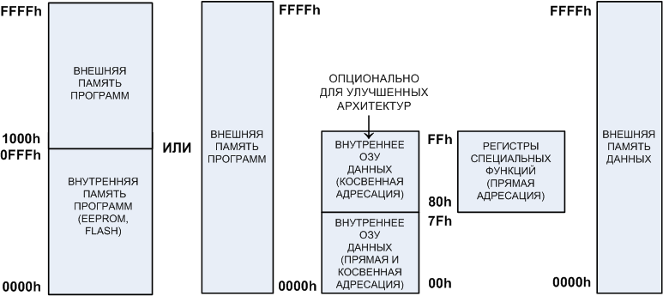

КАРТА ОЗУ ДАННЫХ
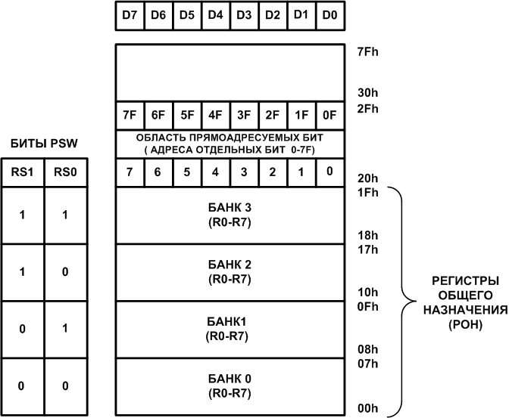

ОСОБЕННОСТИ ОРГАНИЗАЦИИ СТЕКА
- ДЛЯ ПОДДЕРЖКИ СТРУКТУРНОГО ПРОГРАММИРОВАНИЯ И ОБРАБОТКИ ПРЕРЫВАНИЙ ПРЕДУСМОТРЕН СТЕК (ВЕРХНИЙ), КОТОРОМУ ОТВОДИТСЯ КОНФИГУРИРУЕМАЯ ПОЛЬЗОВАТЕЛЕМ ОБЛАСТЬ ВО ВНУТРЕННЕЙ ПАМЯТИ ДАННЫХ
- ДЛЯ РАБОТЫ СО СТЕКОМ ИСПОЛЬЗУЕТСЯ РЕГИСТР УКАЗАТЕЛЬ СТЕКА SP. ПО УМОЛЧАНИЮ В НЕМ ЗАПИСАНО ЗНАЧЕНИЕ 07h. SP указывает на верхнюю занятую стекОМ ячейку ОЗУ
- ПРИ ЗАПИСИ В СТЕК ПО АДРЕСУ, СОДЕРЖАЩЕМУСЯ В SP, ЕГО ЗНАЧЕНИЕ ПРЕДВАРИТЕЛЬНО ИНКРЕМЕНТИРУЕТСЯ
- ПОСЛЕ СчитываниЯ из стека ПО АДРЕСУ, СОДЕРЖАЩЕМУСЯ В SP, значение SP ДЕКРЕМЕНТИРУЕТСЯ.

НАЗНАЧЕНИЕ РЕГИСТРОВ СПЕЦИАЛЬНЫХ ФУНКЦИЙ
- КОНФИГУРИРОВАНИЕ И УПРАВЛЕНИЕ СИСТЕМОЙ ПРЕРЫВАНИЙ
- КОНФИГУРИРОВАНИЕ И УПРАВЛЕНИЕ ТАЙМЕРАМИ
- ХРАНЕНИЕ СЛОВА СОСТОЯНИЯ ПРОГРАММЫ
- УПРАВЛЕНИЕ СТЕКОМ
- ПАРАЛЛЕЛЬНЫЙ И ПОСЛЕДОВАТЕЛЬНЫЙ ВВОДА/ВЫВОДА – ВЫДЕЛЕННОЕ АДРЕСНОЕ ПРОСТРАНСТВО ВВОДА/ВЫВОДА (ПРЯМАЯ АДРЕСАЦИЯ), ВНУТРЕННЕЕ ОЗУ ДАННЫХ (КОСВЕННАЯ АДРЕСАЦИЯ – В ADVANCED МК). ПРИ ИСПОЛЬЗОВАНИИ ДЛЯ ВВОДА/ВЫВОДА СИСТЕМНОЙ ШИНЫ – РАЗДЕЛЯЕМОЕ АДРЕСНОЕ ПРОСТРАНСТВО ВВОДА/ВЫВОДА
КАРТА РЕГИСТРОВ СПЕЦИАЛЬНЫХ ФУНКЦИЙ (ДЛЯ 80С522)

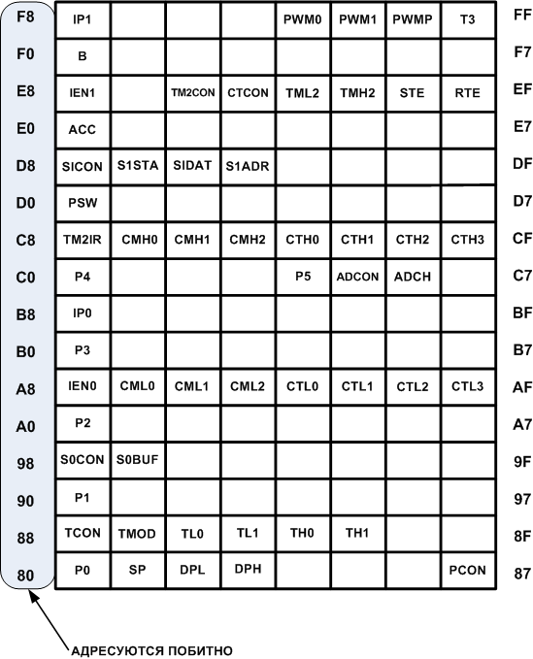

4. ПОРТЫ ПАРАЛЛЕЛЬНОГО И ПОСЛЕДОВАТЕЛЬНОГО ВВОДА-ВЫВОДА МИКРОКОНТРОЛЛЕРА MCS51. ОСОБЕННОСТИ ИСПОЛЬЗОВАНИЯ И СХЕМОТЕХНИКИ ПОРТОВ.

ПОРТЫ ПАРАЛЛЕЛЬНОГО ВВОДА/ВЫВОДА (Р0-Р3)
- КАЖДЫЙ РАЗРЯД 8-МИ БИТНОГО ПОРТА СОДЕРЖИТ:
- ТРИГГЕР-ЗАЩЕЛКУ,
- ВХОДНОЙ БУФЕР
- ВЫХОДНОЙ ДРАЙВЕР
- ПОРТ Р0 – ДВУНАПРАВЛЕННЫЙ,
Р1-Р3 - КВАЗИДВУНАПРАВЛЕННЫЕ

ОСОБЕННОСТИ ИСПОЛЬЗОВАНИЯ:
- ПАРАЛЛЕЛЬНЫЙ И ПОБИТНЫЙ ВВОД/ВЫВОД
- ДЛЯ ИСПОЛЬЗОВАНИЯ В РЕЖИМЕ ВВОДА В ТРИГГЕР-ЗАЩЕЛКУ ЛИНИИ ПОРТА НЕОБХОДИМО ЗАПИСАТЬ «1» (УСТАНАВЛИВАЮТСЯ АВТОМАТИЧЕСКИ СИГНАЛОМ СБРОСА)

АЛЬТЕРНАТИВНЫЕ ФУНКЦИИ ПОРТОВ

- ПОРТЫ Р0, Р2 И Р3 МОГУТ ИСПОЛЬЗОВАТЬСЯ В АЛЬТЕРНАТИВНОМ РЕЖИМЕ
- В АЛЬТЕРНАТИВНОМ РЕЖИМЕ ЧЕРЕЗ ПОРТ Р0 В ЦИКЛЕ ОБРАЩЕНИЯ К ВНЕШНЕЙ ПАМЯТИ ПРОГРАММ/ДАННЫХ ПОСЛЕДОВАТЕЛЬНО ВЫВОДИТСЯ МЛАДШАЯ ЧАСТЬ АДРЕСА И ПРИНИМАЕМЫЕ/ВЫДАВАЕМЫЕ ДАННЫЕ
- В АЛЬТЕРНАТИВНОМ РЕЖИМЕ ЧЕРЕЗ ПОРТ Р2 В ЦИКЛЕ ОБРАЩЕНИЯ К ВНЕШНЕЙ ПАМЯТИ ДАННЫХ ВЫВОДИТСЯ СТАРШАЯ ЧАСТЬ АДРЕСА
- В АЛЬТЕРНАТИВНОМ РЕЖИМЕ ТРИГГЕРЫ-ЗАЩЕЛКИ ПОРТОВ Р0 И Р2 ОТКЛЮЧАЮТСЯ ОТ ВЫХОДНЫХ ДРАЙВЕРОВ, А ДЛЯ Р3 УСТАНАВЛИВАЮТСЯ В СОСТОЯНИЕ «1»

ФУНКЦИОНАЛЬНАЯ СХЕМА ПОРТА Р1

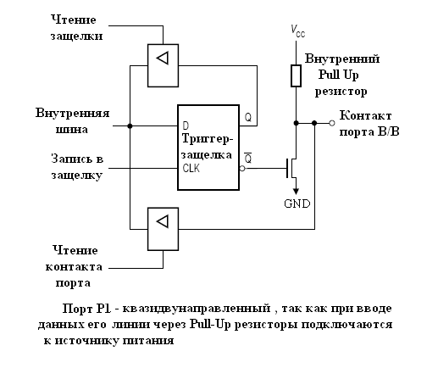

ОСОБЕННОСТЬ ВВОДА ДАННЫХ ЧЕРЕЗ ПОРТЫ ВВОДА/ВЫВОДА
- ПРИ РАБОТЕ С ПОРТАМИ ВВОДА/ВЫВОДА РЯД КОМАНД ИСПОЛЬЗУЕТ ЗНАЧЕНИЕ, УСТАНОВЛЕННОЕ НЕПОСРЕДСТЕННО НА КОНТАКТАХ ВВОДА/ВЫВОДА (MOV A,P3), А РЯД ДРУГИХ ЗНАЧЕНИЕ В ТРИГГЕРЕ-ЗАЩЕЛКЕ (ANL P1, #011h)

- В КОМАНДАХ ВТОРОГО ТИПА ПОРТ ОДНОВРЕМЕННО ЯВЛЯЕТСЯ ОПЕРАНДОМ И МЕСТОМ НАЗНАЧЕНИЯ РЕЗУЛЬТАТА. ТАКИЕ КОМАНДЫ ВЫПОЛНЯЮТ ЦИКЛ «ЧТЕНИЕ – МОДИФИКАЦИЯ – ЗАПИСЬ»
- ИСПОЛЬЗОВАНИЕ ТРИГГЕРА-ЗАЩЕЛКИ КАК ИСТОЧНИКА ОПЕРАНДА ЯВЛЯЕТСЯ МЕХАНИЗМОМ ЗАЩИТЫ ОТ НЕПРАВИЛЬНОГО СЧИТЫВАНИЯ РАНЕЕ ЗАПИСАННЫХ В ПОРТ ДАННЫХ
- НЕПРАВИЛЬНОЕ ЗНАЧЕНИЕ НА ВЫХОДЕ ДРАЙВЕРА ПОРТА, ОТЛИЧНОЕ ОТ ЗАПИСАННОГО В ТРИГГЕР-ЗАЩЕЛКУ, МОЖЕТ БЫТЬ ОБУСЛОВЛЕНО ИЗМЕНЕНИЕМ И, КАК СЛЕДСТВИЕ, НЕОДНОЗНАЧНОЙ ИНТЕРПРЕТАЦИЕЙ УРОВНЯ СИГНАЛА НА ЛИНИИ ПОРТА ИЗ-ЗА ОСОБЕННОСТЕЙ РЕАЛИЗАЦИИ ЦЕПИ НАГРУЗКИ (НАПРИМЕР, ПРИ ПОВЫШЕНИИ ЗНАЧЕНИЯ ВЫХОДНОГО ТОКА УРОВЕНЬ СИГНАЛА МОЖЕТ СНИЖАТЬСЯ)

ПОСЛЕДОВАТЕЛЬНЫЙ ПОРТ (УАПП). УПРОЩЕННАЯ ФУНКЦИОНАЛЬНАЯ СХЕМА
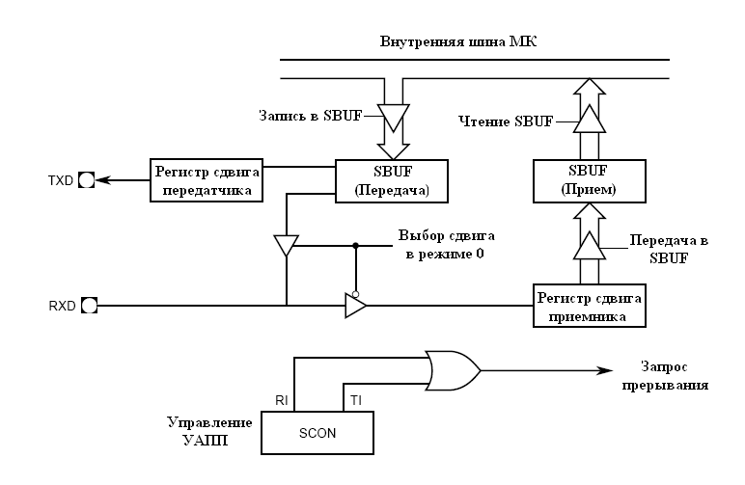
ОСОБЕННОСТИ ФУНКЦИОНИРОВАНИЯ УАПП
- ОБЕСПЕЧИВАЕТ ПОЛНОДУПЛЕКСНЫЙ АСИНХРОННЫЙ ОБМЕН С БУФЕРИЗАЦИЕЙ ПРИНИМАЕМЫХ ДАННЫХ (РЕЖИМЫ 1,2,3) И СИНХРОННЫЙ ПРИЕМ/ВЫДАЧУ (РЕЖИМ 0) ПОСЛЕДОВАТЕЛЬНЫХ ДАННЫХ
- ПОСЛЕДОВАТЕЛЬНЫЙ ПРИЕМ ДАННЫХ ОСУЩЕСТВЛЯЕТСЯ В СДВИГОВОМ РЕГИСТРЕ ПРИЕМНИКА. ПОСЛЕ ПРИЕМА ПОСЫЛКИ СОДЕРЖИМОЕ СДВИГОВОГО РЕГИСТРА ПЕРЕДАЕТСЯ В БУФЕР - РЕГИСТР СПЕЦИАЛЬНЫХ ФУНКЦИЙ С ИМЕНЕМ SBUF
- БУФЕР ОБЕСПЕЧИВАЕТ ПРИЕМ ВТОРОЙ ПОСЫЛКИ В СДВИГОВЫЙ РЕГИСТР ПОКА МИКРОКОНТРОЛЛЕР СЧИТЫВАЕТ ПЕРВУЮ ИЗ SBUF. ЧТОБЫ НЕ ПРОИЗОШЛА ПОТЕРЯ ПРИНИМАЕМЫХ ДАННЫХ СЧИТЫВАНИЕ ПЕРВОЙ ПОСЫЛКИ ИЗ БУФЕРА ДОЛЖНО ЗАВЕРШИТЬСЯ К МОМЕНТУ ОКОНЧАНИЯ ПРИЕМА ВТОРОЙ

- БУФЕР ПЕРЕДАТЧИКА ИМЕЕТ ТАКОЕ ЖЕ ИМЯ SBUF, КАК И БУФЕР ПРИЕМНИКА (ФИЗИЧЕСКИ ЭТО РАЗНЫЕ РЕГИСТРЫ). РАССМОТРЕННАЯ ОСОБЕННОСТЬ ОБРАБОТКИ ПОСЫЛОК ДАННЫХ ДЛЯ ПРИЕМНИКА РАСПРОСТРАНИЯЕТСЯ ТАКЖЕ НА РАБОТУ ТРАКТА ПЕРЕДАТЧИКА УАПП
РЕЖИМЫ РАБОТЫ УАПП (0,1)
- РЕЖИМ 0 (СИНХРОНИЗИРУЕМЫЙ РЕГИСТР СДВИГА):
ЧЕРЕЗ ВЫВОД Rx УАПП ПЕРЕДАЕТСЯ ИЛИ ПРИНИМАЕТСЯ НАЧИНАЯ С МЛАДШЕГО БИТА ОДНОБАЙТОВАЯ ПОСЫЛКА. ЧЕРЕЗ ВЫВОД Тx С 1/12 ТАКТОВОЙ ЧАСТОТЫ МК ВЫДАЮТСЯ СИНХРОНИЗИРУЮЩИЕ КАЖДЫЙ СДВИГ ИМПУЛЬСЫ
- РЕЖИМ 1 (8-МИ БИТОВЫЙ УАПП С ПЕРЕМЕННОЙ СКОРОСТЬЮ ОБМЕНА):
ИСПОЛЬЗУЕТСЯ 10-ТИ БИТОВАЯ ПОСЫЛКА, КОТОРАЯ СОСТОИТ ИЗ СТАРТОВОГО БИТА («0»), 8-МИ ИНФОРМАЦИОННЫХ БИТ И СТОП-БИТА («1»)
- СТОП-БИТ ПОСЛЕ ПРИЕМА ПОСЫЛКИ ЗАПИСЫВАЕТСЯ В БИТ RB8 РЕГИСТРА SCON. СКОРОСТЬ ОБМЕНА ЗАДАЕТСЯ ТАЙМЕРОМ 1
РЕЖИМ 2 РАБОТЫ УАПП
- 9-ТИ БИТОВЫЙ УАПП С ФИКСИРОВАННОЙ СКОРОСТЬЮ ОБМЕНА:
- ИСПОЛЬЗУЕТСЯ 11-ТИ БИТОВАЯ ПОСЫЛКА, КОТОРАЯ СОСТОИТ ИЗ СТАРТОВОГО БИТА («0»), 8-МИ ИНФОРМАЦИОННЫХ БИТ, 9-ГО ПРОГРАММИРУЕМОГО БИТА И СТОП-БИТА («1»)
- ПРИ ПЕРЕДАЧЕ 9-Й БИТ ЗАПИСЫВАЕТСЯ В БИТ ТВ8 РЕГИСТРА SCON. ПОСЛЕ ПРИЕМА ПОСЫЛКИ В БИТ RB8 РЕГИСТРА SCON ЗАПИСЫВАЕТСЯ ЗНАЧЕНИЕ 9-ГО ПРОГРАММИРУЕМОГО БИТА, СТОП-БИТ ИГНОРИРУЕТСЯ
- В КАЧЕСТВЕ 9-ГО БИТА МОЖНО ИСПОЛЬЗОВАТЬ БИТ «Р» (PSW.O). В ЭТОМ СЛУЧАЕ ВЫПОЛНЯЕТСЯ КОНТРОЛЬ ОБМЕНА ПО ЧЕТНОСТИ
- СКОРОСТЬ ОБМЕНА РАВНА 1/32 ИЛИ 1/64 ТАКТОВОЙ ЧАСТОТЫ МК В ЗАВИСИМОСТИ ОТ ЗНАЧЕНИЯ БИТА SMOD РЕГИСТРА PCON

РЕЖИМ 3 РАБОТЫ УАПП
9-ТИ БИТОВЫЙ УАПП С ПЕРЕМЕННОЙ СКОРОСТЬЮ ОБМЕНА:

- ДАННЫЙ РЕЖИМ АНАЛОГИЧЕН РЕЖИМУ 2 ЗА ИСКЛЮЧЕНИЕМ ОГРАНИЧЕНИЙ НА СКОРОСТЬ ОБМЕНА
- В РЕЖИМЕ 3 СКОРОСТЬ ОБМЕНА ЯВЛЯЕТСЯ ПЕРЕМЕННОЙ И ЗАДАЕТСЯ ТАЙМЕРОМ 1

5. СИСТЕМА ПРЕРЫВАНИЙ МИКРОКОНТРОЛЛЕРА MCS51. ОСОБЕННОСТИ ИСПОЛЬЗОВАНИЯ И УПРАВЛЕНИЕ СИСТЕМОЙ ПРЕРЫВАНИЙ.

СИСТЕМА ПРЕРЫВАНИЙ MCS51
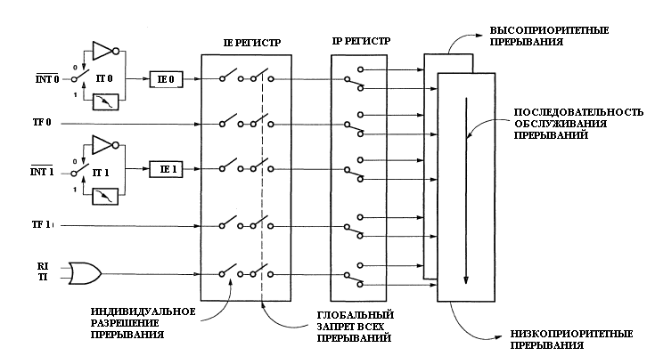

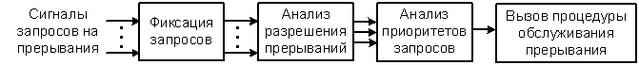
ПРИОРИТЕТЫ ЗАПРОСОВ ПРЕРЫВАНИЙ
- В МК реализована двухуровневая система приоритетов прерываний. Каждому прерыванию при помощи программирования регистра IP НАЗНАЧАЕТСЯ низкий (0) или высокий (1) уровень приоритета
- Обработка прерывания низкого уровня может быть прервана только прерыванием высокого уровня
- Обработка прерывания высокого уровня не может быть прервана никаким другим прерыванием
- При одновременном поступлении двух прерываний различного уровня приоритета предпочтение для обработки отдается прерыванию высокого уровня
- При одновременном поступлении прерываний одного уровня порядок их обработки определяется таблицей (см. следующий слайд)
ПОРЯДОК ОБРАБОТКИ ПРЕРЫВАНИЙ
INT0 – TF0 – INT1 – TF1 – TI/RI.
Для любого из пяти источников (TF1, TF0, INT1, INT0, TI или RI) может быть установлен один из двух уровней приоритета – "высокий" или "низкий" – программным путем. В случае совпадения приоритетов нескольких источников выбор проводится в соответствии с аппаратной (неизменной) шкалой.

IE – РЕГИСТР РАЗРЕШЕНИЯ ПРЕРЫВАНИЙ

При ЕА = 1 разрешение прерываний определяется битами IE.4 – IE.0.
При EA = 0 все прерывания запрещены
IE.6, IE.5 | Биты IE.6 и IE.5 не используются в базовой модели МК
ES | При ES = 1 разрешение прерываний от УАПП по флагам ТI или RI
ET1 | При ET1 = 1 разрешение прерывания от таймера 1 по флагу TF1
ЕХ1 | При EX1 = 1 разрешение внешнего прерывания 1 по входу INT1# (флаг IE1)
ЕТ0 | При ET0 = 1 разрешение прерывания от таймера 0 по флагу TF0
ЕХ0 | При EX0 = 1 разрешение внешнего прерывания 0 по входу INT0# (флаг IE0)

IР – РЕГИСТР ПРИОРИТЕТА ПРЕРЫВАНИЙ
IP.7 | IP.6 | IP.5 | IP.4 | IP.3 | IP.2 | IP.1 | IP.0
- | - | - | PS | PT1 | PX1 | PT0 | PX0
РS - приоритет прерывания от UART
РT1 - приоритет прерывания от таймера Т1
РX1 - приоритет внешнего прерывания INT1
РT0 - приоритет прерывания от таймера Т0
РX0 - приоритет внешнего прерывания INT0

ОСОБЕННОСТИ ОБРАБОТКИ ВНУТРЕННИХ ПРЕРЫВАНИЙ
- ФЛАГИ TF0 И TF1 (ПЕРЕПОЛНЕНИЕ ТАЙМЕРОВ-СЧЕТЧИКОВ) СБРАСЫВАЮТСЯ АВТОМАТИЧЕСКИ ПРИ ВХОДЕ В ОБРАБОТЧИК ПРЕРЫВАНИЯ
- ФЛАГИ RI И TI УСТАНАВЛИВАЮТСЯ АППАРАТНО И ДОЛЖНЫ СБРАСЫВАТЬСЯ ПРОГРАММНО

- ВСЕ ФЛАГИ ПРЕРЫВАНИЙ МОГУТ УСТАНАВЛИВАТЬСЯ/СБРАСЫВАТЬСЯ ПРОГРАММНО, ТО ЕСТЬ ОБРАБОТЧИК ПРЕРЫВАНИЯ МОЖЕТ ВЫЗЫВАТЬСЯ ИЗ ПРОГРАММЫ
ОБРАБОТКА ВНЕШНИХ ПРЕРЫВАНИЙ
- Прерывания INT0 и INT1 могут быть сконфигурированы или по изменению 1/0 или низкому уровню сигнала
- Если прерывание сконфигурировано по изменению 1/0 , то для его захвата контроллером прерывания необходимо, чтобы длительность значений «1» и «0» сигнала прерывания была бы не меньше 12 периодов тактового генератора МК (одного процессорного цикла).
- Если прерывание сконфигурировано по низкому уровню сигнала, то его длительность должна быть достаточной для захвата сигнала контроллером прерываний

- сигнал запроса прерывания ДОЛЖЕН БЫТЬ СБРОШЕН перед выходом из обработчика. ДЛЯ ЭТОГО В обработчикЕ ДОЛЖНА БЫТЬ КОМАНДА ПО КОТОРОЙ ВНЕШНЕЕ УСТРОЙСТВО СБРАСЫВАЕТ СИГНАЛ ЗАПРОСА ПРЕРЫВАНИЯ. Невыполнение данного условия приведет к повторному вызову и обработке прерывания
- ДЛЯ КОНФИГУРИРОВАНИЯ ВНЕШНИХ ПРЕРЫВАНИЙ ИСПОЛЬЗУЕТСЯ РЕГИСТР СПЕЦИАЛЬНЫХ ФУНКЦИЙ TCON
ПЕРЕДАЧА/ВОЗВРАТ УПРАВЛЕНИЯ ПРИ ОБРАБОТКЕ ПРЕРЫВАНИЯ
- ПРИ ОБРАБОТКЕ РАЗРЕШЕННОГО И НЕБЛОКИРУЕМОГО ПРЕРЫВАНИЯ АППАРАТНО ВЫПОЛНЯЕТСЯ КОМАНДА LCALL, АДРЕС ПЕРЕХОДА В КОТОРОЙ ОПРЕДЕЛЯЕТСЯ ВЕКТОРОМ СООТВЕТСТВУЮЩЕГО ПРЕРЫВАНИЯ
- В СТЕК ПОМЕЩАЕТСЯ СОДЕРЖИМОЕ СЧЕТЧИКА КОМАНД (И ТОЛЬКО!), А В СЧЕТЧИК КОМАНД ЗАГРУЖАЕТСЯ АДРЕС ВЕКТОРА ПРЕРЫВАНИЯ, ПО КОТОРОМУ НАХОДИТСЯ КОМАНДА ПЕРЕДАЧИ УПРАВЛЕНИЯ ОБРАБОТЧИКУ ПРЕРЫВАНИЯ
- ДЛЯ СОХРАНЕНИЯ КОНТЕКСТА ОСНОВНОЙ ПРОГРАММЫ ПОСЛЕ ВХОДА В ОБРАБОТЧИК КОМАНДОЙ PUSH В СТЕК ПОМЕЩАЮТ ЗНАЧЕНИЯ PSW, ACC, DPTR И ДРУГИХ РЕГИСТРОВ, ЗНАЧЕНИЯ В КОТОРЫХ ПЕРЕД ВЫХОДОМ ИЗ ОБРАБОТЧИКА ВОССТАНАВЛИВАЮТСЯ КОМАНДАМИ РОР
- ПОСЛЕДНЕЙ КОМАНДОЙ ОБРАБОТЧИКА ПРЕРЫВАНИЯ ЯВЛЯЕТСЯ КОМАНДА RETI, КОТОРАЯ ПОМЕЩАЕТ В СЧЕТЧИК КОМАНД АДРЕС ВОЗВРАТА В ПРЕРВАННУЮ ПРОГРАММУ

6. ТАЙМЕРЫ СЧЕТЧИКИ МИКРОКОНТРОЛЛЕРА MCS51. ОСОБЕННОСТИ РЕЖИМОВ РАБОТЫ ТАЙМЕРОВ/СЧЕТЧИКОВ.

ФУНКЦИИ ТАЙМЕРОВ-СЧЕТЧИКОВ Т0 И Т1
- Т0 и Т1 могут работать в качестве таймера ДЛЯ ФОРМИРОВАНИЯ временных интервалов И измерениЯ ИХ длительности, А ТАКЖЕ или счетчика внешних событий

- При работе в качестве таймера состояние Т0 и Т1 инкрементируется 1 раз за машинный цикл (12 периодов тактового генератора)

- При работе в качестве счетчика внешних событий на входах Т0 и Т1 по спаду 1/0 максимальная частота таких изменений не должна превышать 1/24 частоты генератора - Для гарантированного прочтения сигналов «0» и «1» на входах Т0 и Т1 время их удержания должно быть не меньше одного машинного цикла

ФУНКЦИИ ТАЙМЕРОВ-СЧЕТЧИКОВ Т0 И Т1
• Т0 и Т1 могут работать в качестве таймера ДЛЯ ФОРМИРОВАНИЯ временных интервалов И измерениЯ ИХ длительности, А ТАКЖЕ или счетчика внешних событий

• При работе в качестве таймера состояние Т0 и Т1 инкрементируется 1 раз за машинный цикл (12 периодов тактового генератора)

• При работе в качестве счетчика внешних событий на входах Т0 и Т1 по спаду 1/0 максимальная частота таких изменений не должна превышать 1/24 частоты генератора - Для гарантированного прочтения сигналов «0» и «1» на входах Т0 и Т1 время их удержания должно быть не меньше одного машинного цикла

СХЕМА ДЛЯ РЕЖИМОВ 0 И 1 ТАЙМЕРА Т0
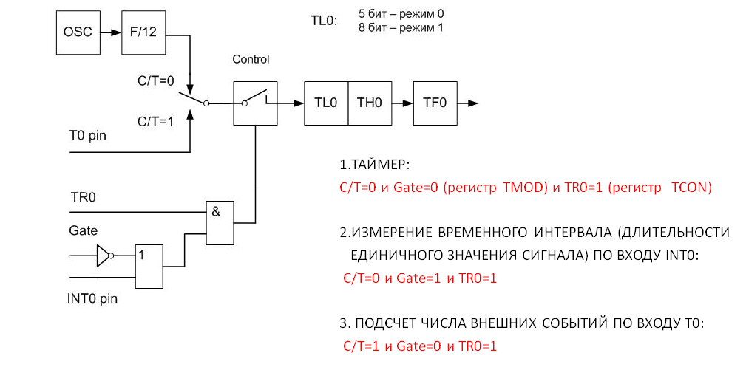

РЕЖИМЫ 0 И 1
- В режиме 0 регистр TL0 используется как 5-ти разрядный предделитель ( используются 5 младших разрядов, 3 старших игнорируются). В этом случае таймер конфигурируется как 13-ти разрядный двоичный счетчик. При переполнении этого счетчика устанавливается флаг TF0 и вырабатывается прерывание, если оно разрешено.
- Режим 1 идентичен режиму 0, а единственным отличием является использование всех 8-ми бит регистра TL0. В этом режиме таймер конфигурируется как 16-ти разрядный счетчик.

СХЕМА ДЛЯ РЕЖИМА 2
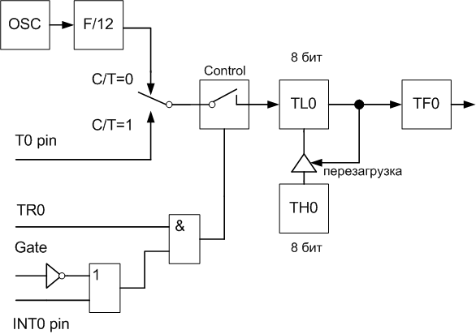
РЕЖИМ 2
- В режиме 2 таймер конфигурируется как 8-ми разрядный счетчик на основе регистра TL0 . При переполнении TL0 происходит не только установка флага TF0, но и автоматическая перезагрузка TL0 содержимым регистра TH0

- При перезаписи в TL0 значение TH0 не изменяется
- Данный режим используется при необходимости формирования периодических сигналов требуемой частоты, например, для управления скоростью передачи УАПП
СХЕМА ДЛЯ РЕЖИМА 3
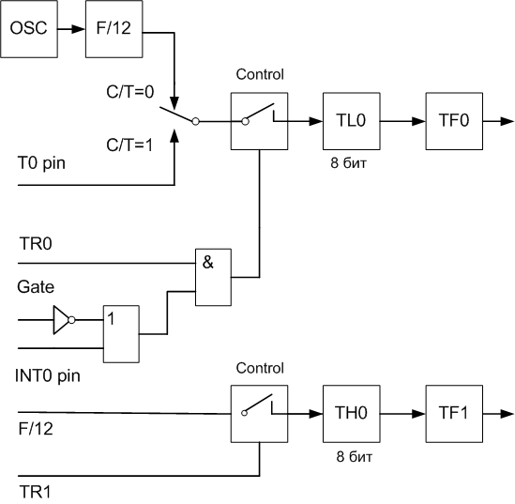
РЕЖИМ 3
- В режиме 3 таймер Т1 отключен и регистры TL1 и TH1 сохраняют свое состояние
- Таймер Т0 представляет совокупность двух устройств: таймера/счетчика событий на основе регистра TL0 и таймера на основе регистра TH0

- таймер на основе регистра TH0 использует биты TR1 для разрешения работы и TF1 в качестве флага переполнения

- ЕСЛИ ТАЙМЕР Т0 РАБОТАЕТ В РЕЖИМЕ 3, ТО Таймер Т1 при этом может использоваться В ДРУГИХ РЕЖИМАХ для применений, не требующих использования прерываний - управление скоростью обмена УАПП
- режим 3 выбирается при необходимости использования в составе МК третьего дополнительного 8-ми разрядного таймера.

7. ОБЩАЯ ХАРАКТЕРИСТИКА СИСТЕМЫ КОМАНД МИКРОПРОЦЕССОРА IA-32 И ЕГО МИКРОАРХИТЕКТУРА.

ОБЩАЯ ХАРАКТЕРИСТИКА СИСТЕМЫ КОМАНД IA-32
- КОМАНДЫ – БЕЗАДРЕСНЫЕ, 1,2 АДРЕСНЫЕ
- МНОГООБРАЗИЕ СПОСОБОВ АДРЕСАЦИИ (СМЕЩЕНИЕ, БАЗА, ИНДЕКС)
- ДЛИНА КОМАНДЫ 1-15 БАЙТ (ТРУДНОСТЬ ДЕКОДИРОВАНИЯ)
- СРЕДНЯЯ ДЛИНА КОМАНДЫ – 3.2 БАЙТА. В 32-Х БАЙТНЫЙ БУФЕР (ОЧЕРЕДЬ) КОМАНД (FIFO) МОГУТ В СРЕДНЕМ БЫТЬ СЧИТАНЫ 10 КОМАНД

- ОПЕРАНДЫ – 8, 16, 32 БИТА.
МЕХАНИЗМ ПОЛНОСТЬЮ АППАРАТНОГО УПРАВЛЕНИЯ ПАМЯТЬЮ
- ПОБАЙТНАЯ АДРЕСАЦИЯ
- ФИЗИЧЕСКИЙ АДРЕС ПАМЯТИ ФОРМИРУЕТСЯ АППАРАТНО ПО ЛОГИЧЕСКОМУ АДРЕСУ
ДОСТОИНСТВА АППАРАТНОГО УПРАВЛЕНИЯ ПАМЯТЬЮ В IA-32:
- КОМПАКТНОСТЬ ХРАНЕНИЯ АДРЕСНОЙ ИНФОРМАЦИИ В КОМАНДЕ
- ГИБКОСТЬ МЕХАНИЗМОВ АДРЕСАЦИИ
- ЗАЩИТА ПАМЯТИ В МНОГОЗАДАЧНОМ РЕЖИМЕ
- ПОДДЕРЖКА ВИРТУАЛЬНОЙ ПАМЯТИ
КАТЕГОРИИ КОМАНД
- ПЕРЕСЫЛКИ ДАННЫХ (mov ax,ds)
- АРИФМЕТИЧЕСКИЕ (add al,18)
- ЛОГИЧЕСКИЕ (or eax, 100b)
- СДВИГА (shl ah,4)
- ПЕРЕДАЧИ УПРАВЛЕНИЯ (jmp m1)
- СТРОКОВЫЕ (repe cmps string1, string2)
- ПОДДЕРЖКИ ОС (lgdt adr_lim_gdt)
- ОБРАБОТКИ БИТОВ (bt)
- УПРАВЛЕНИЯ ПРОЦЕССОРОМ (hlt)
- ОБРАБОТКИ ЧИСЕЛ С ПЗ (fadd)
ОСОБЕННОСТИ АРХИТЕКТУРЫ i80486
- КОНВЕЙЕРНОЕ ВЫПОЛНЕНИЕ КОМАНД С ИСПОЛЬЗОВАНИЕМ RISC-ЯДРА
- СЕГМЕНТИРОВАНИЕ И СТРАНИЧНАЯ ОРГАНИЗАЦИЯ ПАМЯТИ
- ВИРТУАЛЬНАЯ ПАМЯТЬ ДО 64 ТБАЙТ
- ВСТРОЕННАЯ КЭШ-ПАМЯТЬ КОМАНД И ДАННЫХ
- ВСТРОЕННЫЙ БЛОК ОБРАБОТКИ ЧИСЕЛ С ПЛАВАЮЩЕЙ ЗАПЯТОЙ
- ПАКЕТНЫЙ РЕЖИМ ПРИ ОБМЕНЕ С ПАМЯТЬЮ ЧЕРЕЗ ВНЕШНЮЮ ШИНУ
- 4-Х УРОВНЕВАЯ ЗАЩИТА ПРИЛОЖЕНИЙ И ОС
МИКРОАРХИТЕКТУРА IA-32 (i80486)
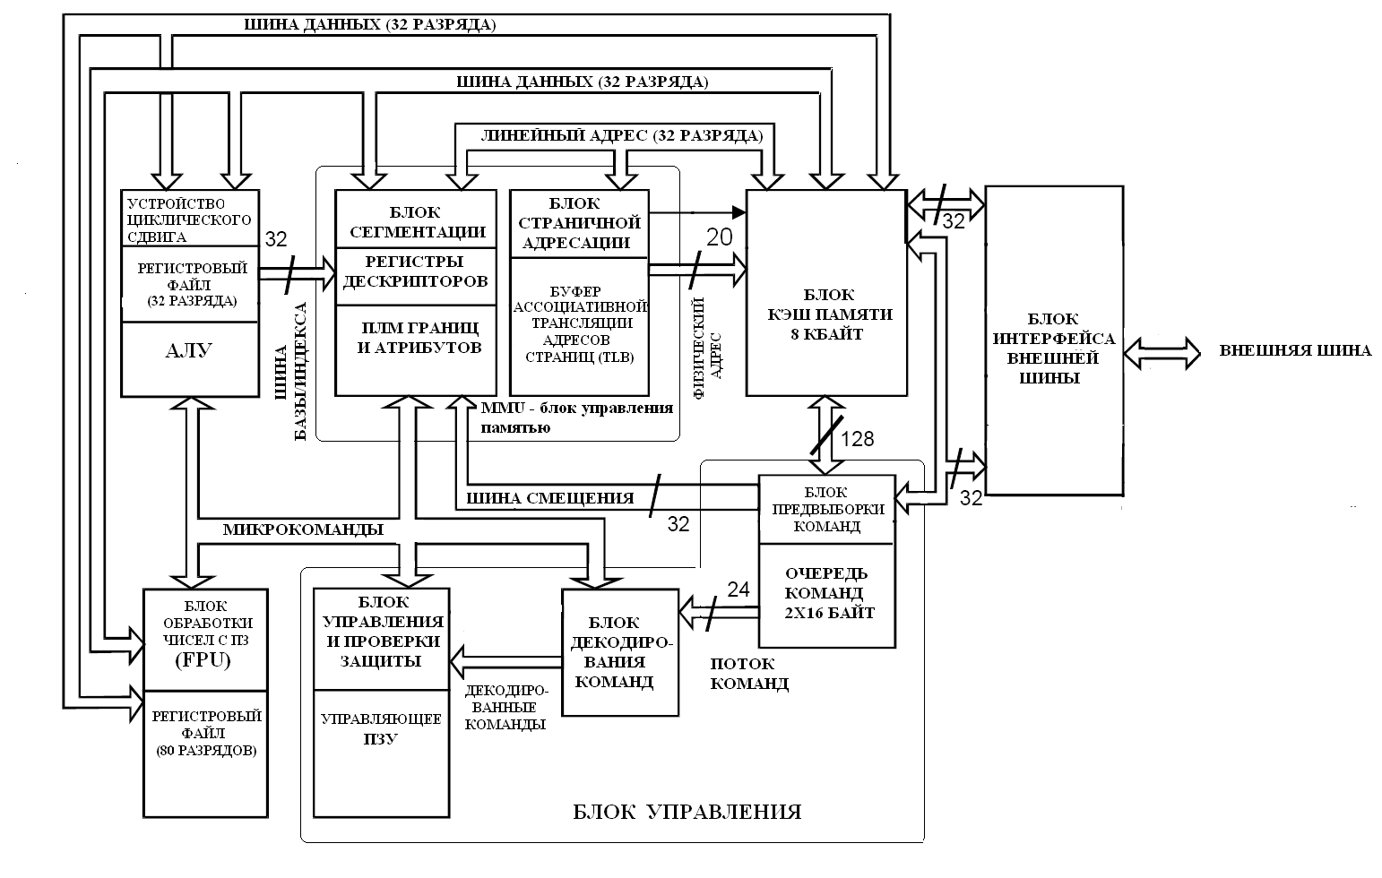
БЛОК АЛУ
АЛУ – С ИСПОЛЬЗОВАНИЕМ РЕГИСТРОВ ОБЩЕГО НАЗНАЧЕНИЯ (РОН) ПРЕДНАЗНАЧЕНО ДЛЯ ОБРАБОТКИ ЦЕЛЫХ БЕЗЗНАКОВЫХ ЧИСЕЛ ИЛИ ЧИСЕЛ СО ЗНАКОМ (ДОПОЛНИТЕЛЬНЫЙ КОД) ДЛИНОЙ 1 БАЙТ, 2 БАЙТА (СЛОВО), 4 БАЙТА (ДВОЙНОЕ СЛОВО), А ТАКЖЕ ДВОИЧНО-ДЕСЯТИЧНЫХ ЧИСЕЛ – НЕУПАКОВАННЫХ (1 БАЙТ) И УПАКОВАННЫХ (1 ПОЛУБАЙТ) В ДИАПАЗОНЕ ОТ 0 ДО 99.
БЛОК FPU
- СОДЕРЖИТ 80-МИ РАЗРЯДНОЕ УСТРОЙСТВО ОБРАБОТКИ ЧИСЕЛ С ПЗ, БЛОК РОН, СЛУЖЕБНЫЕ РЕГИСТРЫ И РЕГИСТРЫ УКАЗАТЕЛЕЙ КОМАНДЫ И ДАННЫХ
- ПРЕДНАЗНАЧЕН ДЛЯ ОБРАБОТКИ ЧИСЕЛ С ПЗ, А ТАКЖЕ 8-МИ БАЙТНЫХ ЦЕЛЫХ ЧИСЕЛ СО ЗНАКОМ И ДВОИЧНО-ДЕСЯТИЧНЫХ ЧИСЕЛ В ДИАПАЗОНЕ ОТ 100 ДО 99…9 (20 ПОЛУБАЙТ=ЗНАК+NULL+18 УПАКОВАННЫХ ЦИФР)
БЛОК MMU
СОДЕРЖИТ:
- БЛОК СЕГМЕНТАЦИИ ПАМЯТИ С ТЕНЕВЫМИ РЕГИСТРАМИ ДЕСКРИПТОРОВ СЕГМЕНТОВ (КЭШИ ДЕСКРИПТОРОВ СЕГМЕНТОВ)
- БЛОК СТРАНИЧНОГО ПРЕОБРАЗОВАНИЯ АДРЕСА С БУФЕРОМ АССОЦИАТИВНОЙ ТРАНСЛЯЦИИ АДРЕСОВ СТРАНИЦ (TLB) (КЭШИРОВАНИЕ ФИЗИЧЕСКИХ АДРЕСОВ НАИБОЛЕЕ ЧАСТО ИСПОЛЬЗУЕМЫХ СТРАНИЦ)
КЭШ-ПАМЯТЬ
- ПРЕДНАЗНАЧЕНА ДЛЯ БУФЕРИЗАЦИИ ЧАСТО ИСПОЛЬЗУЕМОЙ ИНФОРМАЦИИ (КОМАНДЫ И ДАННЫЕ) ОБЪЕМ 8 КБАЙТ
- 4 РЕЖИМА ИСПОЛЬЗОВАНИЯ:
- РАЗРЕШЕНИЕ КЭШИРОВАНИЯ
- ЗАПРЕТ КЭШИРОВАНИЯ
- ОГРАНИЧЕНИЕ ИСПОЛЬЗОВАНИЯ СТРОК КЭШ
(ИСПОЛЬЗОВАНИЕ РАНЕЕ КЭШИРОВАННЫХ ДАННЫХ И ЗАПРЕТ НОВОГО КЭШИРОВАНИЯ)
- ВЫЗОВ ПРЕРЫВАНИЯ С КОДОМ «0»
БЛОК УПРАВЛЕНИЯ
- ОБЕСПЕЧИВАЕТ ПРЕДВЫБОРКУ И ДЕКОДИРОВАНИЕ КОМАНД
- ВЫРАБАТЫВАЕТ МИКРОКОМАНДЫ ДЛЯ ВСЕХ БЛОКОВ ПРОЦЕССОРА

- ОБЕСПЕЧИВАЕТ АППАРАТНУЮ ЗАЩИТУ ПРОГРАММ И ДАННЫХ ПРИ УПРАВЛЕНИИ ПАМЯТЬЮ И ПО ПРИВИЛЕГИЯМ
БЛОК ИНТЕРФЕЙСА ВНЕШНЕЙ ШИНЫ
ОБЕСПЕЧИВАЕТ ФОРМИРОВАНИЕ И ПРИЕМ СИГНАЛОВ НА ЛИНИЯХ АДРЕСА, УПРАВЛЕНИЯ И ДАННЫХ ВНЕШНЕЙ ШИНЫ ПРИ ВЫПОЛНЕНИИ ОБМЕНА С ВНЕШНЕЙ ПАМЯТЬЮ И ВНЕШНИМИ УСТРОЙСТВАМИ

32 ЛИНИИ ДЛЯ ПЕРЕДАЧИ ДАННЫХ

34 ЛИНИИ ДЛЯ ВЫДАЧИ 32-Х РАЗРЯДНОГО АДРЕСА А31, …., А2,(В3,В2,В1,В0). 4 МЛАДШИЕ ЛИНИИ ПРЕДСТАЛЯЮТ СОБОЙ ДЕШИФРИРОВАННЫЕ ЛИНИИ ИСХОДНОГО АДРЕСА А1 И А0. ЭТОТ МЕХАНИЗМ ПОЗВОЛЯЕТ ПРИ ОБМЕНЕ ОПРЕДЕЛЯТЬ РЕАЛЬНО ВОСТРЕБОВАННЫЕ ДАННЫЕ: 1БАЙТ, СТАРШЕЕ СЛОВО, МЛАДШЕЕ СЛОВО ИЛИ ВСЕ ДВОЙНОЕ СЛОВО

32 ЛИНИИ УПРАВЛЕНИЯ – СТРОБЫ ЧТЕНИЯ И ЗАПИСИ, ЗАПРОСЫ ПРЕРЫВАНИЙ И ПРЯМОГО ДОСТУПА К ПАМЯТИ И Т.Д.

8. РЕЖИМЫ РАБОТЫ МИКРОПРОЦЕССОРА IA-32.

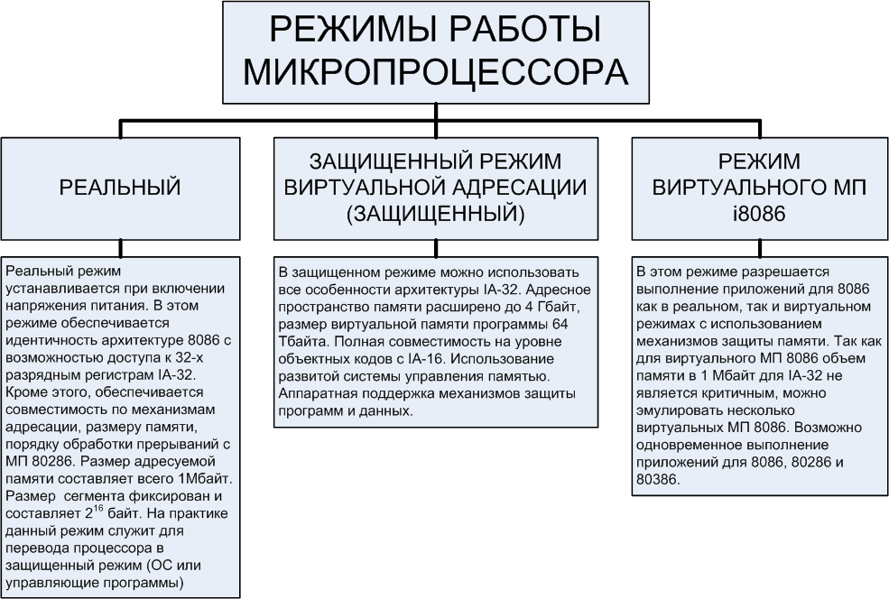

Реальный режим (Real Mode)
После инициализации (системного сброса) центральный процессор находится в реальном режиме. В реальном режиме центральный процессор работает как очень быстрый i8086 с возможностью использования 32-битных расширений. Механизм адресации, размеры памяти и обработка прерываний (с их последовательными ограничениями) микропроцессор 8086 полностью совпадают с аналогичными функциями других микропроцессоров с 32-битной Intel архитектурой в реальном режиме.

Защищенный режим (Protected Mode)
Защищенный режим является основным режимом работы микропроцессора. Ключевые особенности защищенного режима: виртуальное адресное пространство, защита и многозадачность. В защищенном режиме программа оперирует с адресами, которые могут относиться к физически отсутствующим ячейкам памяти, поэтому такое адресное пространство называется виртуальным. Размер виртуального адресного пространства программы может превышать емкость физической памяти и достигать 64Тбайт.

Виртуальный режим
В виртуальном режиме используется трансляция страниц памяти. Это позволяет в мультизадачной операционной системе создавать несколько задач, работающих в виртуальном режиме. Каждая из этих задач может иметь собственное адресное пространство, каждое размером в 1 мегабайт.
Все задачи виртуального режима обычно выполняются в третьем, наименее привилегированном кольце защиты. Когда в такой задаче возникает прерывание, процессор автоматически переключается из виртуального режима в защищённый. Поэтому все прерывания отображаются в операционную систему, работающую в защищённом режиме.
Обработчики прерываний защищённого режима могут моделировать функции соответствующих прерываний реального режима, что необходимо для правильной работы программ, ориентированных на реальный режим операционной системы MS-DOS.

9. РЕГИСТРОВАЯ МОДЕЛЬ МИКРОПРОЦЕССОРА IA-32. РЕГИСТРЫ БАЗОВОЙ АРХИТЕКТУРЫ. СИСТЕМНЫЕ РЕГИСТРЫ. РЕГИСТРЫ FPU. РЕГИСТРЫ ТЕСТИРОВАНИЯ И ОТЛАДКИ.

РЕГИСТРОВАЯ МОДЕЛЬ МИКРОПРОЦЕССОРА IA-32

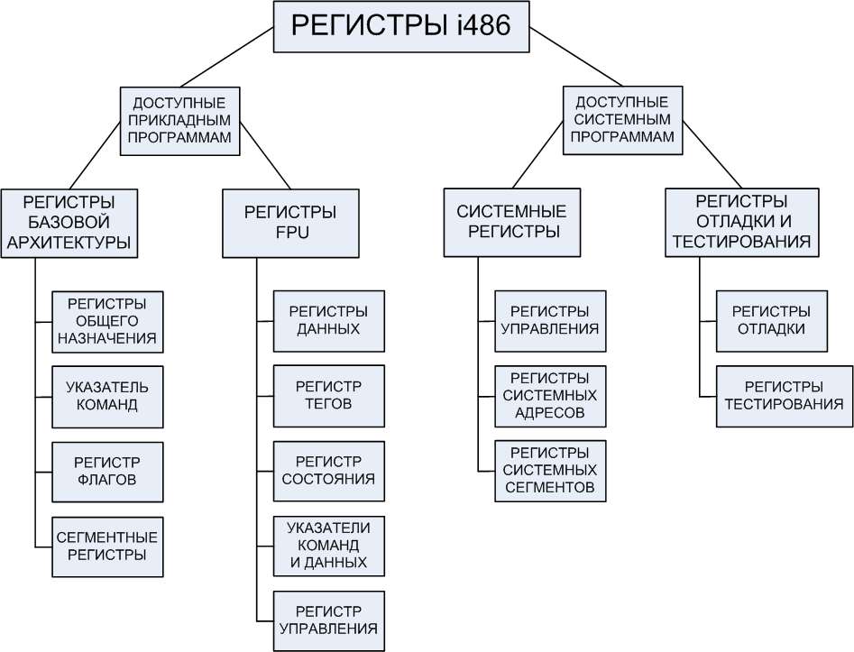

РЕГИСТРЫ БАЗОВОЙ АРХИТЕКТУРЫ
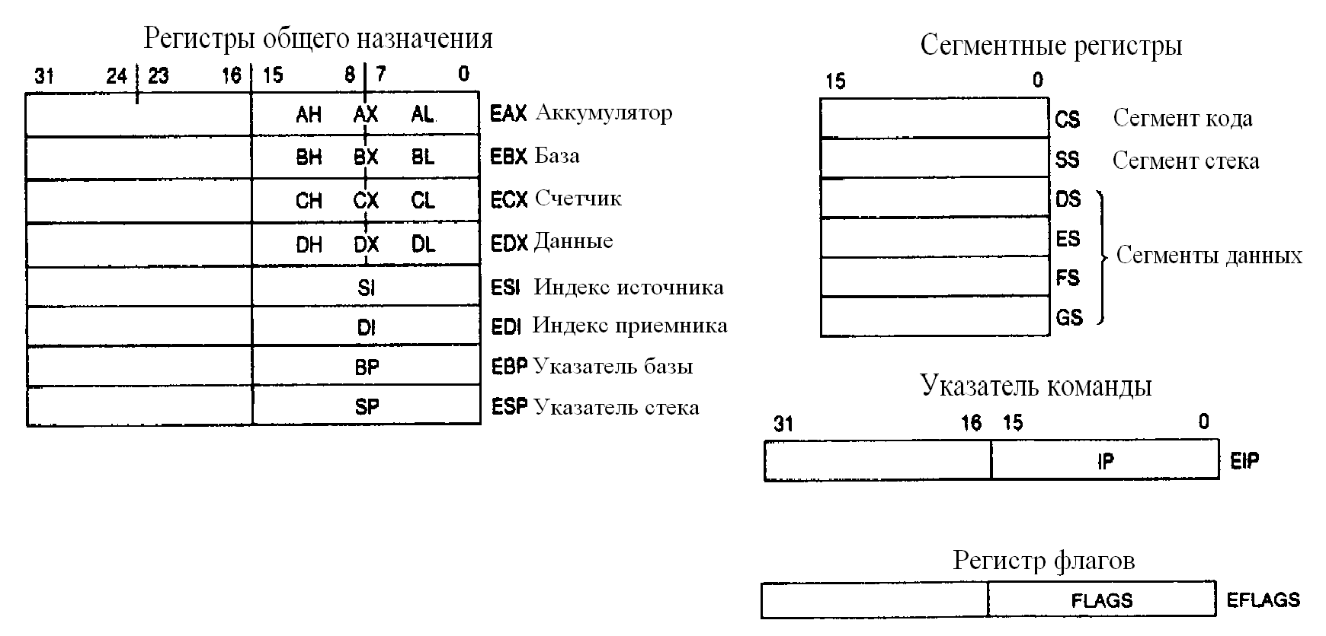

СИСТЕМНЫЕ РЕГИСТРЫ
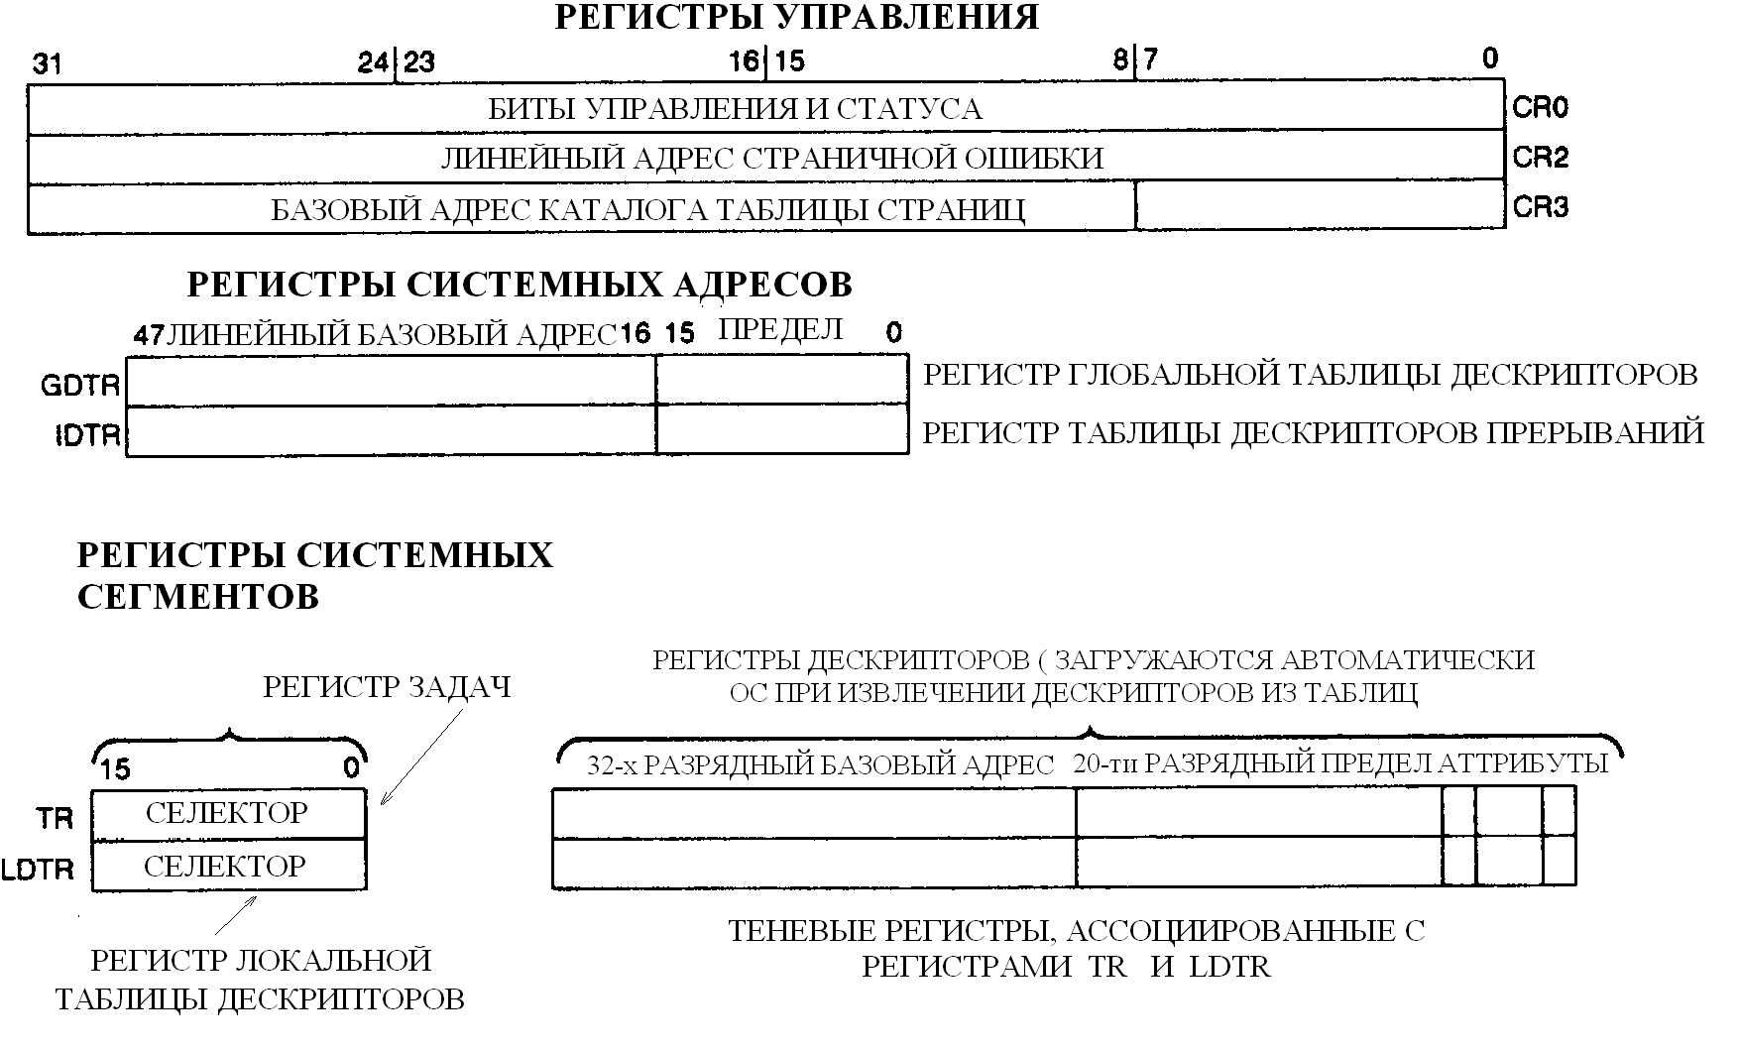

РЕГИСТР УПРАВЛЕНИЯ CR0
CОДЕРЖИТ: БИТЫ УПРАВЛЕНИЯ БЛОКОМ FPU И биты ответственные за СТРАНИЧНОЙ АДРЕСАЦИИ и записи в кэш.
РЕГИСТР УПРАВЛЕНИЯ CR2
СОДЕРЖИТ 32-Х РАЗРЯДНЫЙ ЛИНЕЙНЫЙ АДРЕС, ВЫЗВАВШИЙ ИСКЛЮЧИТЕЛЬНУЮ СИТУАЦИЮ НА ПОСЛЕДНЕЙ СТРАНИЦЕ (ОШИБКА ОБРАЩЕНИЯ К СТРАНИЦЕ – ОТСУТСТВИЕ СТРАНИЦЫ В ПАМЯТИ, НЕДОСТАТОЧНЫЙ УРОВЕНЬ ПРИВИЛЕГИЙ)
РЕГИСТР УПРАВЛЕНИЯ CR3
СОДЕРЖИТ:
- БАЗОВЫЙ АДРЕС КАТАЛОГА ТАБЛИЦ СТРАНИЦ (20 БИТ)
- БИТ PCD (PAGE CACHE DISABLE) – ЗАПРЕТ ЗАПИСИ СТРАНИЦЫ В КЭШ
- БИТ PWT (PAGE WRITE-THROUGH) – СКВОЗНАЯ ЗАПИСЬ В КЭШ. ПРИ PWT=0 – ОБРАТНАЯ ЗАПИСЬ
РЕГИСТРЫ СИСТЕМНЫХ АДРЕСОВ И СЕГМЕНТОВ
Эти регистры еще называют регистрами управления памятью.
Они предназначены для защиты программ и данных в мультизадачном режиме работы микропроцессора. При работе в защищенном режиме микропроцессора адресное пространство делится на:
1) глобальное – общее для всех задач;
2) локальное – отдельное для каждой задачи.

ДЛЯ ПОДДЕРЖКИ ЗАЩИЩЕННОГО РЕЖИМА ОПЕРАЦИОННАЯ СИСТЕМА СОЗДАЕТ И ИСПОЛЬЗУЕТ ТАБЛИЦЫ, РАЗМЕЩАЕМЫЕ В ПАМЯТИ:
- GDT (GLOBAL DESCRIPTOR TABLE) – ГЛОБАЛЬНАЯ ТАБЛИЦА ДЕСКРИПТОРОВ
- IDT (INTERRUPT DESCRIPTOR TABLE) – ТАБЛИЦА ДЕСКРИПТОРОВ ПРЕРЫВАНИЙ
- LDT (LOCAL DESCRIPTOR TABLE) – ЛОКАЛЬНАЯ ТАБЛИЦА ДЕСКРИПТОРОВ
И СПЕЦИАЛЬНЫЙ СЕГМЕНТ
- TSS (TASK STATE SEGMENT) – СЕГМЕНТ СОСТОЯНИЯ ЗАДАЧИ
ПРИ ОБРАЩЕНИИ К ЭТИМ СТРУКТУРАМ ИСПОЛЬЗУЮТСЯ РЕГИСТРЫ:
GDTR И IDTR – УКАЗЫВАЮТ БАЗОВЫЕ АДРЕСА И РАЗМЕРЫ ОДНОИМЕННЫХ ТАБЛИЦ
LDTR И TR – УКАЗЫВАЮТ СЕЛЕКТОРЫ ДЕСКРИПТОРОВ СЕГМЕНТА, СОДЕРЖАЩЕГО LDT, И СЕГМЕНТА TSS СООТВЕТСТВЕННО
РЕГИСТРОВАЯ МОДЕЛЬ FPU

Математический сопроцессор — сопроцессор для расширения командного множества центрального процессора и обеспечивающий его функциональностью модуля операций с плавающей запятой, для процессоров, не имеющих интегрированного модуля.
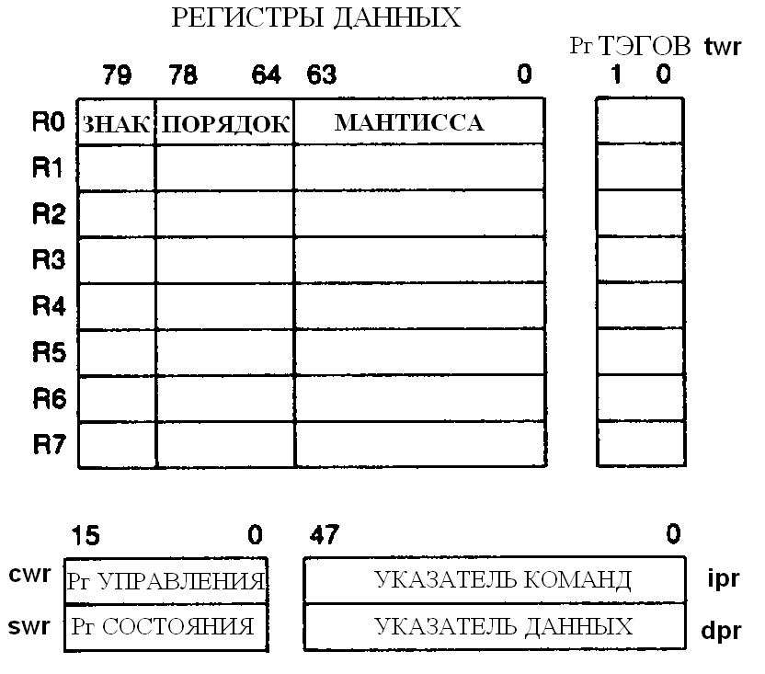
В FPU можно выделить три группы регистров:
- Стек процессора: регистры R0..R7. Размерность каждого регистра: 80 бит.
- Служебные регистры
  - Регистр состояния процессора SWR (Status Word Register) — информация о текущем состоянии сопроцессора. Размерность: 16 бит.
  - Управляющий регистр сопроцессора CWR (Control Word Register) — управление режимами работы сопроцессора. Размерность: 16 бит.
  - Регистр слова тегов TWR (Tags Word Register) — контроль над регистрами R0..R7 (например, для определения возможности записи). Размерность: 16 бит.
- Регистры указателей
  - Указатель данных DPR (Data Point Register). Размерность: 48 бит.
  - Указатель команд IPR (Instruction Point Register). Размерность: 48 бит.

РЕГИСТРЫ ОТЛАДКИ И ТЕСТИРОВАНИЯ
6 РЕГИСТРОВ ОТЛАДКИ:
- DR0, DR1, DR2, DR3 – СОДЕРЖАТ ЛИНЕЙНЫЕ АДРЕСА ТОЧЕК ОСТАНОВА
- DR6 – ПОКАЗЫВАЕТ ТЕКУЩЕЕ СОСТОЯНИЕ ПРОЦЕССОРА В ТОЧКЕ ОСТАНОВА
- DR7 – ИСПОЛЬЗУЕТСЯ ДЛЯ УСТАНОВКИ ТОЧКИ ОСТАНОВА
5 РЕГИСТРОВ ТЕСТИРОВАНИЯ:
ТR3, ТR4, ТR5 – ИСПОЛЬЗУЮТСЯ ДЛЯ ТЕСТИРОВАНИЯ
КЭШ-ПАМЯТИ
- ТR6, ТR7 – ИСПОЛЬЗУЮТСЯ ДЛЯ ТЕСТИРОВАНИЯ БУФЕРА АССОЦИАТИВНОЙ ТРАНСЛЯЦИИ АДРЕСОВ СТРАНИЦ (TLB)

10. ПОНЯТИЯ ФИЗИЧЕСКОГО И ЛОГИЧЕСКОГО АДРЕСНОГО ПРОСТРАНСТВА. ФОРМИРОВАНИЕ ФИЗИЧЕСКОГО АДРЕСА В РЕАЛЬНОМ И ЗАЩИЩЕННОМ РЕЖИМАХ.

ПРЕДСТАВЛЕНИЕ АДРЕСНОГО ПРОСТРАНСТВА ПАМЯТИ МИКРОПРОЦЕССОРОВ
- Для адресации операндов в физическом адресном пространстве программы используют логическую адресацию. Процессор автоматически транслирует логические адреса в физические, выдаваемые затем на системную шину.
- Архитектура компьютера различает физическое адресное пространство (ФАП) и логическое адресное пространство (ЛАП). Физическое адресное пространство представляет собой простой одномерный массив байтов, доступ к которому реализуется аппаратурой памяти по адресу, присутствующему на шине адреса микропроцессорной системы. Логическое адресное пространство организуется самим программистом исходя из конкретных потребностей. Трансляцию логических адресов в физические осуществляет блок управления памятью MMU.
- В архитектуре современных микропроцессоров ЛАП представляется в виде набора элементарных структур: байтов, сегментов и страниц. В микропроцессорах используются следующие варианты организации логического адресного пространства:

- плоское (линейное) ЛАП: состоит из массива байтов, не имеющего определенной структуры; трансляция адреса не требуется, так как логический адрес совпадает с физическим;
- сегментированное ЛАП: состоит из сегментов - непрерывных областей памяти, содержащих в общем случае переменное число байтов; логический адрес содержит 2 части: идентификатор сегмента и смещение внутри сегмента; трансляцию адреса проводит блок сегментации MMU;
- страничное ЛАП: состоит из страниц - непрерывных областей памяти, каждая из которых содержит фиксированное число байтов. Логический адрес состоит из номера (идентификатора) страницы и смещения внутри страницы; трансляция логического адреса в физический проводится блоком страничного преобразования MMU;
- сегментно-страничное ЛАП: состоит из сегментов, которые, в свою очередь, состоят из страниц; логический адрес состоит из идентификатора сегмента и смещения внутри сегмента. Блок сегментного преобразования MMU проводит трансляцию логического адреса в номер страницы и смещение в ней, которые затем транслируются в физический адрес блоком страничного преобразования MMU.

- ФИЗИЧЕСКИЙ АДРЕС В РЕАЛЬНОМ РЕЖИМЕ
- В реальном режиме сегментные регистры процессора содержат старшие 16 бит физического адреса начала сегмента. Сдвинутый на 4 разряда влево селектор дает 20-разрядный базовый адрес сегмента. Физический адрес получается путем сложения этого адреса с 16-разрядным значением смещения в сегменте, формируемого по заданному режиму адресации для операнда или извлекаемому из регистра EIP для команды

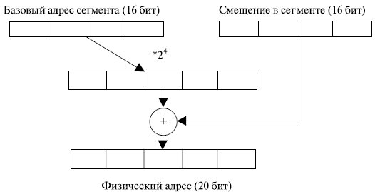

ОСОБЕННОCТИ СЕГМЕНТАЦИИ ПАМЯТИ В РЕАЛЬНОМ РЕЖИМЕ
- В ПАМЯТИ ОРГАНИЗОВАНЫ НЕСКОЛЬКО НЕЗАВИСИМЫХ АДРЕСНЫХ ПРОСТРАНСТВ С АППАРАТНОЙ ПОДДЕРЖКОЙ ОБРАЩЕНИЯ К НИМ
- ПРОГРАММНОЕ ОБЕСПЕЧЕНИЕ СТАНОВИТСЯ ПЕРЕНОСИМЫМ
- НЕДОСТАТКИ МЕХАНИЗМА СЕГМЕНТАЦИИ ПАМЯТИ В РЕАЛЬНОМ РЕЖИМЕ:
- ОГРАНИЧЕННЫЙ ОБЪЕМ ПАМЯТИ 1 МБ
- ОГРАНИЧЕННЫЙ РАЗМЕР СЕГМЕНТА 64К – НЕТ ВОЗМОЖНОСТИ РАБОТЫ С БОЛЬШИМИ МАССИВАМИ
- ВЫПОЛНЯЕТСЯ ТОЛЬКО ОДНА ЗАДАЧА
- БЕСКОНТРОЛЬНОЕ РАЗМЕЩЕНИЕ СЕГМЕНТОВ В ПАМЯТИ
- ОТСУТСТВУЕТ МЕХАНИЗМ ЗАЩИТЫ ПАМЯТИ

СЕГМЕНТАЦИЯ В ЗАЩИЩЕННОМ РЕЖИМЕ

Наиболее полно возможности микропроцессора по адресации памяти реализуются при работе в защищенном режиме. Объем адресуемой памяти увеличивается до 4 Гбайт, появляется возможность страничного режима адресации. Сегменты могут иметь переменную длину от 1 байта до 4 Гбайт. Логический адрес состоит из двух частей: селектора и смещения в сегменте.
Селектор содержится в сегментном регистре микропроцессора и позволяет найти описание сегмента (дескриптор) в специальной таблице дескрипторов. Дескрипторы сегментов хранятся в специальных системных объектах глобальной (GDT) и локальных (LDT) таблицах дескрипторов. Сегменты микропроцессора, работающего в защищенном режиме, характеризуются большим количеством параметров. Поэтому в универсальных 32-разрядных микропроцессорах информация о сегменте хранится в специальной 8-байтной структуре данных, называемой дескриптором, а за сегментными регистрами закреплена основная функция - определение местоположения дескриптора.
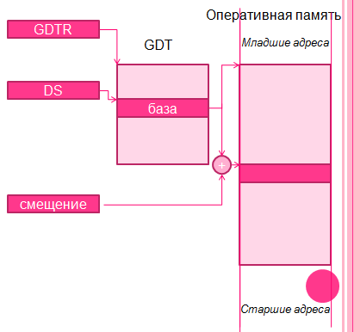
Используются 32-х разрядные адреса начал сегментов (базы) и смещения
- Для хранения баз сегментов используются таблицы дескрипторов сегментов
- Выбор дескриптора осуществляется по его номеру (селектору) хранящемуся в сегментном регистре
- Линейный адрес формируется как база+смещение

11. ДЕСКРИПТОРЫ И ДЕСКРИПТОРНЫЕ ТАБЛИЦЫ. ПОРЯДОК ОБРАЩЕНИЯ К ДЕСКРИПТОРНЫМ ТАБЛИЦАМ ДЛЯ ИЗВЛЕЧЕНИЯ ДЕСКРИПТОРОВ.
Селектор содержится в сегментном регистре микропроцессора и позволяет найти описание сегмента (дескриптор) в специальной таблице дескрипторов. Дескрипторы сегментов хранятся в специальных системных объектах глобальной (GDT) и локальных (LDT) таблицах дескрипторов.
- В ЕДИНСТВЕННОЙ GDT СОДЕРЖАТСЯ ДЕСКРИПТОРЫ СЕГМЕНТОВ, ДОСТУПНЫХ ВСЕМ ЗАДАЧАМ (СЕГМЕНТЫ КОДА И ДАННЫХ ОС, СЕГМЕНТЫ СОСТОЯНИЯ ЗАДАЧ, ДЕСКРИПТОРЫ LDT)
- LDT СОЗДАЮТСЯ ДЛЯ КАЖДОЙ ВЫПОЛНЯЕМОЙ СИСТЕМОЙ ЗАДАЧИ И СОДЕРЖАТ ДЕСКРИПТОРЫ СЕГМЕНТОВ, ДОСТУПНЫХ ТОЛЬКО ОТДЕЛЬНЫМ ЗАДАЧАМ
- ДЛЯ НАХОЖДЕНИЯ ДЕСКРИПТОРА В ТАБЛИЦАХ GDT И LDT ИСПОЛЬЗУЕТСЯ 16-ТИ РАЗРЯДНЫЙ СЕЛЕКТОР, КОТОРЫЙ ОПРЕДЕЛЯЕТСЯ СОДЕРЖИМЫМ СЕГМЕНТНОГО РЕГИСТРА ИЛИ LDTR

- АДРЕСА И РАЗМЕРЫ GDT И LDT ЗАДАЮТСЯ ПРИ ПОМОЩИ РЕГИСТРОВ GDTR (48 РАЗРЯДОВ) И LDTR (16 РАЗРЯДОВ)

- GDTR: 32 РАЗРЯДА - БАЗОВЫЙ АДРЕС GDT, 16 РАЗРЯДОВ - РАЗМЕР GDT В БАЙТАХ
- LDTR: 16-ТИ РАЗРЯДНЫЙ СЕЛЕКТОР - УКАЗЫВАЕТ НА РАСПОЛОЖЕННЫЙ В GDT ДЕСКРИПТОР LDT (РАЗМЕР LDT УКАЗАН В ДЕСКРИПТОРЕ)

ДЕСКРИПТОР СЕГМЕНТА
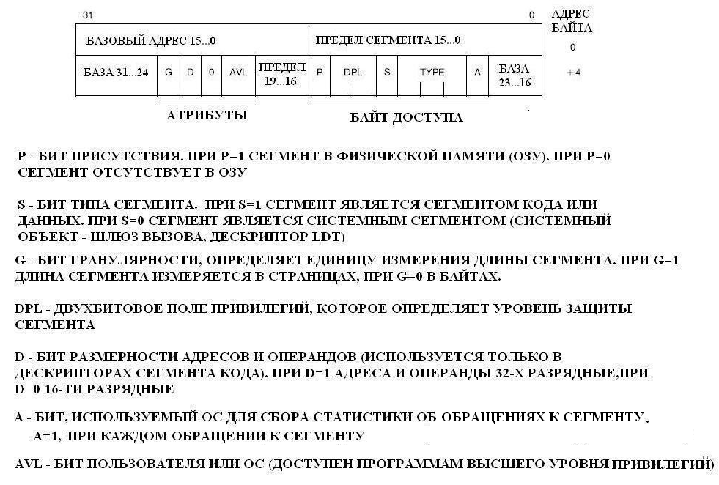
Получение дескриптора, находящегося в глобальной таблице дескрипторов GDT
Если селектор обращается к дескриптору, содержащемуся в таблице GDT (при TI = 0 в селекторе), то полученное смещение сравнивается с хранящейся в GDTR границей таблицы. Если нарушения границы нет, то смещение прибавляется к содержащемуся в GDTR базовому адресу, в результате чего образуется физический адрес выбираемого дескриптора
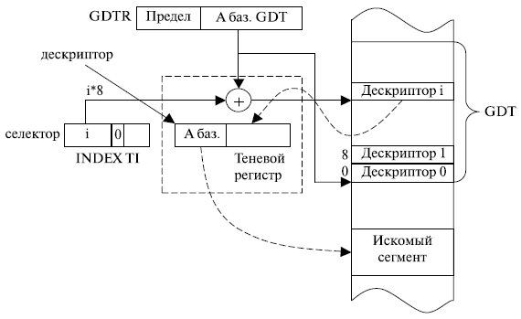
Если в селекторе индикатор таблицы TI = 1, то дескриптор сегмента выбирается из локальной таблицы дескрипторов. Он проходит следующие этапы:
- Анализируем, к какой из двух возможных таблиц дескрипторов идет обращение. Если в селекторе TI = 1, то обращение идет к локальной таблице дескрипторов.
- Находим дескриптор локальной таблицы дескрипторов в глобальной таблице дескрипторов.
- Считываем дескриптор LDT в "теневой" регистр регистра LDTR микропроцессора. После считывания дескриптора в "теневой" регистр дальнейшее обращение к сегменту аналогично обращению к GDT, где вместо GDT R используются поля базового адреса и предела из дескриптора LDTR, находящегося в "теневом" регистре.
- По адресу локальной таблицы дескрипторов, находящемуся в ее дескрипторе, и номеру дескриптора из обрабатываемого селектора находим дескриптор сегмента в локальной таблице дескрипторов.
- Записываем дескриптор сегмента в "теневой" регистр сегментного регистра микропроцессора для ускорения последующих обращений к искомому сегменту.

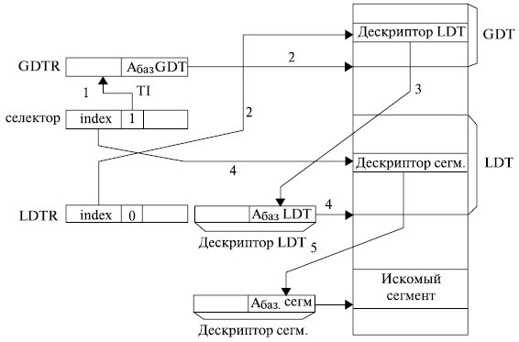
Рис. 3.11. Получение дескриптора, находящегося в локальной таблице дескрипторов LDT

Таким образом, при обращении к сегменту через таблицу LDT появляется дополнительный уровень вложенности, снижающий быстродействие микропроцессора. "Теневые" регистры микропроцессора частично обеспечивают решение этой проблемы.

12. ОБОБЩЕННЫЙ ФОРМАТ КОМАНДЫ. СПОСОБЫ АДРЕСАЦИИ И ФОРМИРОВАНИЕ ЭФФЕКТИВНОГО АДРЕСА.
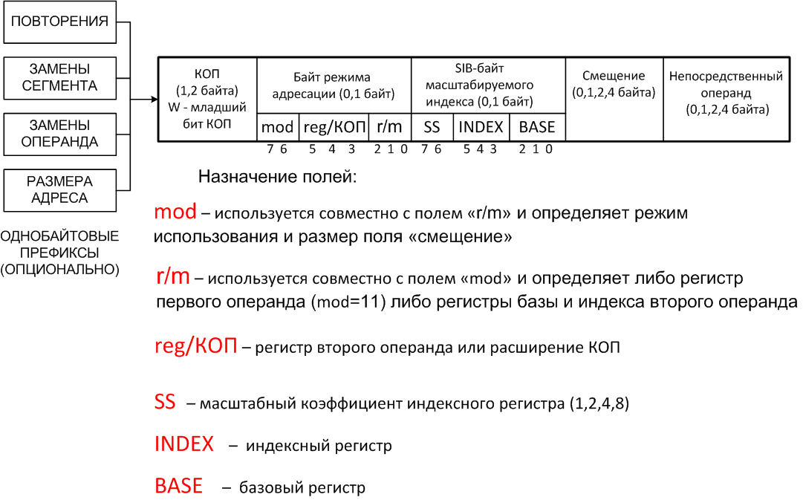

ВЫЧИСЛЕНИЕ ЭФФЕКТИВНОГО АДРЕСА
- ЕА = Регистр базы + Регистр индекса *Масштаб + Смещение
- На уровне компиляции регистр базы определяет начало области памяти локальной переменной
- Регистр индекса используется для обращения к элементам массива
- Масштабирование позволяет повысить удобство для работы с массивами элементов различной длины
- В качестве регистров базы и индекса могут использоваться любые РОН
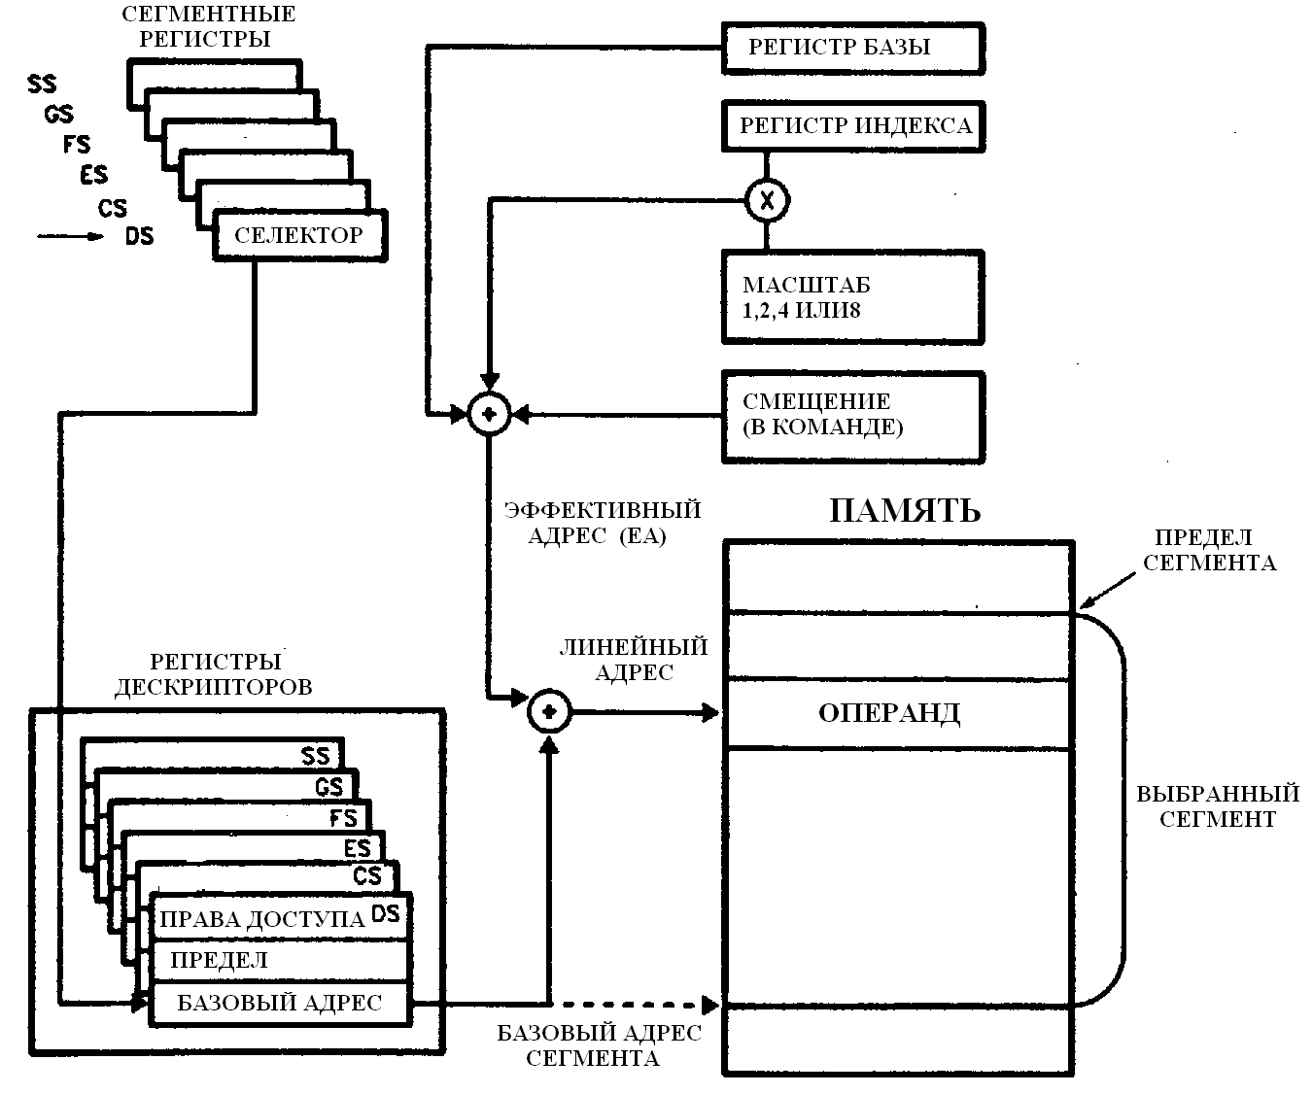
СПОСОБЫ АДРЕСАЦИИ
СПОСОБ АДРЕСАЦИИ | Используемая адресная информация |  |  |  | Пример
СПОСОБ АДРЕСАЦИИ | Регистр базы | Регистр индекса | Смещение в команде | Масштаб | Пример
Прямая (Direct) | - | - | + | - | INC Word PTR[500]
Косвенная регистровая (Register Inderect) | + | - | - | - | MOV [ECX], EDX
Базовая (Based) | + | - | + | - | MOV ECX, [EAX+24]
Индексная (Index) | - | + | + | - | ADD EAX, TABLE[ESI]
Индексная с масштабиро-ванием  (Scaled Index) | - | + | + | + | IMUL EBX, TABLE[ESI*4],7
Базовая индексная (Based Index) | + | + | - | - | MOV EAX, [ESI] [EBX]
Базовая индексная с масштабиро-ванием (Based Scaled Index) | + | + | - | + | MOV ECX, [EDX*8] [EAX]
Относительная  Базовая индексная (Based Index with Displacement) | + | + | - | + | ADD EDX,[ESI] [EBP+00FFFFF0H]
Относительная  Базовая индексная (Based Scaled Index with Displacement) | + | + | + | + | MOV EAX, LOCALTABLE[EDI*4] [EBP+80]

13. СТРАНИЧНАЯ ОРГАНИЗАЦИЯ ПАМЯТИ В МИКРОПРОЦЕССОРЕ IA-32. СХЕМА ДВУХСТУПЕНЧАТОГО ПРЕОБРАЗОВАНИЯ АДРЕСА.
СТРАНИЧНАЯ ОРГАНИЗАЦИЯ ПАМЯТИ
- СТРАНИЧНАЯ МОДЕЛЬ ВИРТУАЛЬНОЙ ПАМЯТИ - ВИРТУАЛЬНОЕ АДРЕСНОЕ ПРОСТРАНСТВО РАЗБИВАЕТСЯ НА БЛОКИ ФИКСИРОВАННОЙ ДЛИНЫ – СТРАНИЦЫ
- СТРАНИЦА ИМЕЕТ НОМЕР ДЛЯ ИДЕНТИФИКАЦИИ, ЛОКАЛИЗАЦИИ И ПРИВЯЗКИ К КОНКРЕТНОЙ ПРОГРАММЕ
- ПРОГРАММА РАЗРАБАТЫВАЕТСЯ В ВИРТУАЛЬНЫХ АДРЕСАХ. ПРИ ВЫПОЛНЕНИИ ТРЕБУЕТСЯ ИХ ПРЕОБРАЗОВАНИЕ В ФИЗИЧЕСКИЕ АДРЕСА
- СООТВЕТСТВИЕ ВИРТУАЛЬНЫХ И ФИЗИЧЕСКИХ СТРАНИЦ ОПРЕДЕЛЯЕТСЯ ТАБЛИЦАМИ СТРАНИЧНОГО ПРЕОБРАЗОВАНИЯ (ИХ КОНФИГУРАЦИЯ ДОЛЖНА МИНИМИЗИРОВАТЬ ЗАНИМАЕМЫЙ ОБЪЕМ ПАМЯТИ)
СТРАНИЧНАЯ АДРЕСАЦИЯ В IA-32
- РАЗМЕР СТРАНИЦЫ – 4 Кбайт (РАЗМЕР СЕКТОРА ДИСКА)
- СТРАНИЧНОЕ ПРЕОБРАЗОВАНИЕ ВКЛЮЧАЕТСЯ УСТАНОВКОЙ БИТА «PG»=1 В УПРАВЛЯЮЩЕМ РЕГИСТРЕ «CR0»
- ДЛЯ СТРАНИЧНОГО ПРЕОБРАЗОВАНИЯ АДРЕСА (АДРЕС СТРАНИЦЫ И СМЕЩЕНИЕ) ИСПОЛЬЗУЕТСЯ 32-Х РАЗРЯДНЫЙ ЛИНЕЙНЫЙ АДРЕС, ПОЛУЧЕННЫЙ ПОСЛЕ СЕГМЕНТНОГО ПРЕОБРАЗОВАНИЯ ЛОГИЧЕСКОГО АДРЕСА
- ДВУХСТУПЕНЧАТАЯ СХЕМА СТРАНИЧНОГО ПРЕОБРАЗОВАНИЯ АДРЕСА (ЭКОНОМИЯ ПАМЯТИ ПРИ ХРАНЕНИИ ТАБЛИЦ СТРАНИЧНОГО ПРЕОБРАЗОВАНИЯ)
ДВУХСТУПЕНЧАТОЕ СТРАНИЧНОЕ ПРЕОБРАЗОВАНИЕ АДРЕСА
- ИСПОЛЬЗУЮТСЯ СПЕЦИАЛЬНЫЕ ТАБЛИЦЫ ДВУХ ТИПОВ – КОРНЕВАЯ И ПОДЧИНЕННЫЕ, КАЖДАЯ РАЗМЕРОМ 4 Кбайта (РОВНО ОДНА СТРАНИЦА)
- КОРНЕВАЯ ТАБЛИЦА – КАТАЛОГ (ДИРЕКТОРИЯ) ТАБЛИЦ СТРАНИЦ (КТС) СОДЕРЖИТ 1024 32-Х РАЗРЯДНЫХ ЭЛЕМЕНТА КТС (ЭКТС – PDE page directory entry)
- ЭКТС СОДЕРЖИТ БАЗОВЫЙ АДРЕС СВОЕЙ ПОДЧИНЕННОЙ ТАБЛИЦЫ СТРАНИЦ (ТС) И ЕЕ АТРИБУТЫ
- КАЖДАЯ ТС СОДЕРЖИТ 1024 32-Х РАЗРЯДНЫХ ЭЛЕМЕНТА ТС (ЭТС – PТE page table entry)
- ЭТС СОДЕРЖИТ БАЗОВЫЙ (ФИЗИЧЕСКИЙ) АДРЕС СТРАНИЦЫ И ЕЕ АТРИБУТЫ

Элементы таблицы страниц (Page Table Entry - PTE) адресуют страницы, а элементы каталога таблиц (Page Directory Entry - PDE) адресуют таблицы страниц.

ФОРМАТЫ PDE И PTE
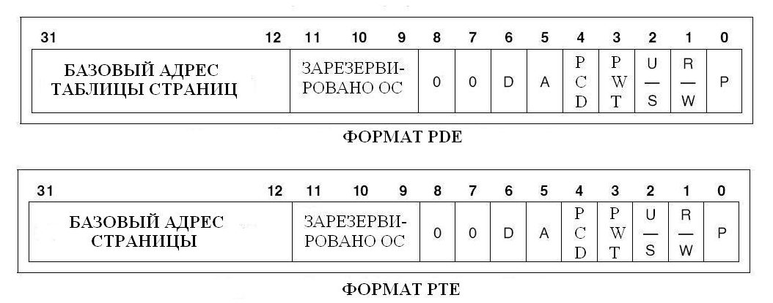Р» - БИТ ПРИСУТСТВИЯ. ПРИ Р=1 СТРАНИЦА НАХОДИТСЯ В ОЗУ.
ПРИ Р=0 ОБРАЩЕНИЕ К СТРАНИЦЕ ВЫЗЫВАЕТ ПРЕРЫВАНИЕ, ОБРАБОТЧИК КОТОРОГО ПОДГРУЖАЕТ НУЖНУЮ СТРАНИЦУ
«А» – БИТ ДОСТУПА. УСТАНАВЛИВАЕТСЯ В СОСТОЯНИЕ А=1 ПРИ
ВЫПОЛНЕНИИ ОБРАЩЕНИЯ К СТРАНИЦЕ ДЛЯ ЗАПИСИ ИЛИ ЧТЕНИЯ.
ИСПОЛЬЗУЕТСЯ ДЛЯ ЗАМЕЩЕНИЯ СТРАНИЦ В ОЗУ (ПО АНАЛОГИИ ЗАМЕЩЕНИЯ СТРОК В КЭШ-ПАМЯТИ)

НАЗНАЧЕНИЕ БИТОВ «PCD» И «PWT»
- «PCD» - БИТ ЗАПРЕТА КЭШИРОВАНИЯ СТРАНИЦЫ. ПРИ PCD=1 КЭШИРОВАНИЕ ЗАПРЕЩЕНО
- «PWT» – ОПРЕДЕЛЯЕТ СПОСОБ ЗАПИСИ ИНФОРМАЦИИ ВО ВНЕШНЮЮ КЭШ- ПАМЯТЬ 2-ГО УРОВНЯ
ПРИ PWT=1 СКВОЗНАЯ ЗАПИСЬ,
ПРИ PWT=0 ОБРАТНАЯ ЗАПИСЬ
- ДАННЫЕ БИТЫ ПРИ ЧТЕНИИ «PDE» БЕРУТСЯ ИЗ РЕГИСТРА CR3
- ДАННЫЕ БИТЫ ПРИ ЧТЕНИИ «PТE» БЕРУТСЯ ИЗ «PDE»
ПОВЫШЕНИЕ ЭФФЕКТИВНОСТИ «СВОПИНГА»
- «D» – БИТ МОДИФИКАЦИИ (ИСПОЛЬЗУЕТСЯ ТОЛЬКО В «РТЕ»)
- ПРИ ЗАГРУЗКЕ СТРАНИЦЫ В ОЗУ «ОС» УСТАНАВЛИВАЕТ ЗНАЧЕНИЕ «D=0»
- ПРИ ЗАПИСИ НА СТРАНИЦУ УСТАНАВЛИВАЕТСЯ ЗНАЧЕНИЕ «D=1»
- ПЕРЕД ВЫГРУЗКОЙ СТРАНИЦЫ НА ДИСК ОС АНАЛИЗИРУЕТ БИТ «D»
ЕСЛИ «D=0», ТО ЭТО ОЗНАЧАЕТ, ЧТО ЗАПИСИ НА СТРАНИЦУ НЕ БЫЛО И ПЕРЕДАЧА НА ДИСК СТРАНИЦЫ НЕ ТРЕБУЕТСЯ
БИТЫ УПРАВЛЕНИЯ ПРАВАМИ ДОСТУПА К СТРАНИЦАМ
Биты R/W и U/S определяют права доступа к ТС или странице для отдельных программ с различными уровнями привилегий. Для страниц специфицированы только два уровня привилегий: супервизор (U/S=0, для сегмента значения DPL= 0,1,2) и пользователь (U/S=1, для сегмента значение DPL= 3). Допустимые операции при обращении к странице для разных уровней привилегий программ приведены в таблице
U/S | R/W | Допустимо  для DPL=3  (пользователь) | Допустимо  для DPL= 0,1,2  (супервизор)
0 | Х | Запрет | Чтение/запись
1 | 0 | Чтение | Чтение/запись
1 | 1 | Чтение/запись | Чтение/запись

СХЕМА ДВУХСТУПЕНЧАТОГО ПРЕОБРАЗОВАНИЯ АДРЕСА
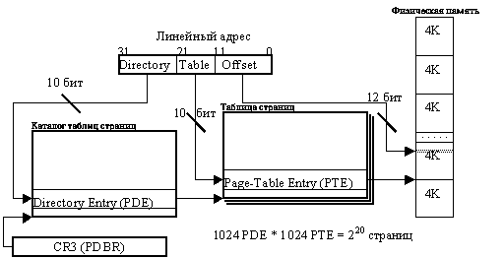

14. БУФЕР АССОЦИАТИВНОЙ ТРАНСЛЯЦИИ АДРЕСА СТРАНИЦЫ (TLB). ОРГАНИЗАЦИЯ TLB.

КЭШИРОВАНИЕ ФИЗИЧЕСКОГО АДРЕСА СТРАНИЦЫ
- ПРИ СТРАНИЧНОЙ АДРЕСАЦИИ С ДВУХУРОВНЕВЫМ ПРЕОБРАЗОВАНИЕМ АДРЕСА НЕОБХОДИМЫ ДВА ОБРАЩЕНИЯ К ПАМЯТИ ДЛЯ СЧИТЫВАНИЯ ЭКТС И ЭТС, ЧТО СНИЖАЕТ ПРОИЗВОДИТЕЛЬНОСТЬ ПРОЦЕССОРА
- НА ПРАКТИКЕ ПРОЦЕССОР НЕ ОЧЕНЬ ЧАСТО МЕНЯЕТ СТРАНИЦЫ, С КОТОРЫМИ РАБОТАЕТ ПРОГРАММА
- ИМЕЕТ СМЫСЛ СОХРАНЯТЬ ФИЗИЧЕСКИЕ АДРЕСА СТРАНИЦ В БЫСТРОЙ БУФЕРНОЙ ПАМЯТИ (КЭШИРОВАНИЕ ФИЗИЧЕСКИХ АДРЕСОВ СТРАНИЦ)
БУФЕР АССОЦИАТИВНОЙ ТРАНСЛЯЦИИ АДРЕСА СТРАНИЦЫ (TLB) В IA-32
- ДЛЯ КЭШИРОВАНИЯ АДРЕСА СТРАНИЦЫ В ПРОЦЕССОРЕ ИМЕЕТСЯ БЛОК АССОЦИАТИВНОЙ ТРАНСЛЯЦИИ АДРЕСА СТРАНИЦЫ (TLB)
- «TLB» ПРЕДНАЗНАЧЕН ДЛЯ ХРАНЕНИЯ 32 ФИЗИЧЕСКИХ АДРЕСОВ СТРАНИЦ (ОБЩИЙ ОБЪЕМ АДРЕСУЕМОЙ ПАМЯТИ 4х32=128 КБ)

- ПРЕДСТАВЛЯЕТ СОБОЙ 4-Х ВХОДОВУЮ МНОЖЕСТВЕННО-АССОЦИАТИВНУЮ ПАМЯТЬ (8 МОДУЛЕЙ / 4 СТРОКИ / 20 БИТ)
СТРУКТУРА TLB В IA-32
TLB СОДЕРЖИТ:
- БЛОК ДАННЫХ
- БЛОК LRU
- БЛОК ТЭГОВ, БИТА ДОСТОВЕРНОСТИ И АТРИБУТОВ
ОСОБЕННОСТИ ИСПОЛЬЗОВАНИЯ TLB
- БЛОК MMU КЭШИРУЕТ ВСЕ ИСПОЛЬЗУЕМЫЕ «PTE» ДО ЗАПОЛНЕНИЯ TLB
- МОДУЛЬ БЛОКА ДАННЫХ , В КОТОРЫЙ ЗАПИСЫВАЕТСЯ ФИЗИЧЕСКИЙ АДРЕС СТРАНИЦЫ, ОПРЕДЕЛЯЕТСЯ ТРЕМЯ МЛАДШИМИ РАЗРЯДАМИ ЛИНЕЙНОГО АДРЕСА. СТРОКА В МОДУЛЕ ВЫБИРАЕТСЯ ПРОИЗВОЛЬНО
- В КАЧЕСТВЕ ТЭГа КАЖДОГО ХРАНИМОГО В TLB ФИЗИЧЕСКОГО АДРЕСА ИСПОЛЬЗУЮТСЯ 17 СТАРШИХ РАЗРЯДОВ ЛИНЕЙНОГО АДРЕСА
- «V (Valid)» - БИТ ДОСТОВЕРНОСТИ ИНФОРМАЦИИ В СТРОКЕ TLB. ПРИ V=0 СТРОКА НЕ ЗАПОЛНЕНА, ПРИ V=1 – ДОСТОВЕРНАЯ ИНФОРМАЦИЯ
- ИСПОЛЬЗУЕТСЯ МЕХАНИЗМ ЗАМЕЩЕНИЯ НАИБОЛЕЕ ДОЛГО НЕИСПОЛЬЗУЕМОЙ СТРОКИ PLRU (pseudo-least recently used). ВЫЯВЛЕНИЕ ТАКОЙ СТРОКИ ВЫПОЛНЯЕТСЯ ПРОВЕРКОЙ ИНФОРМАЦИИ В БЛОКЕ «LRU» (НА КАЖДЫЙ МОДУЛЬ 3 БИТА)
ОРГАНИЗАЦИЯ TLB В IA-32
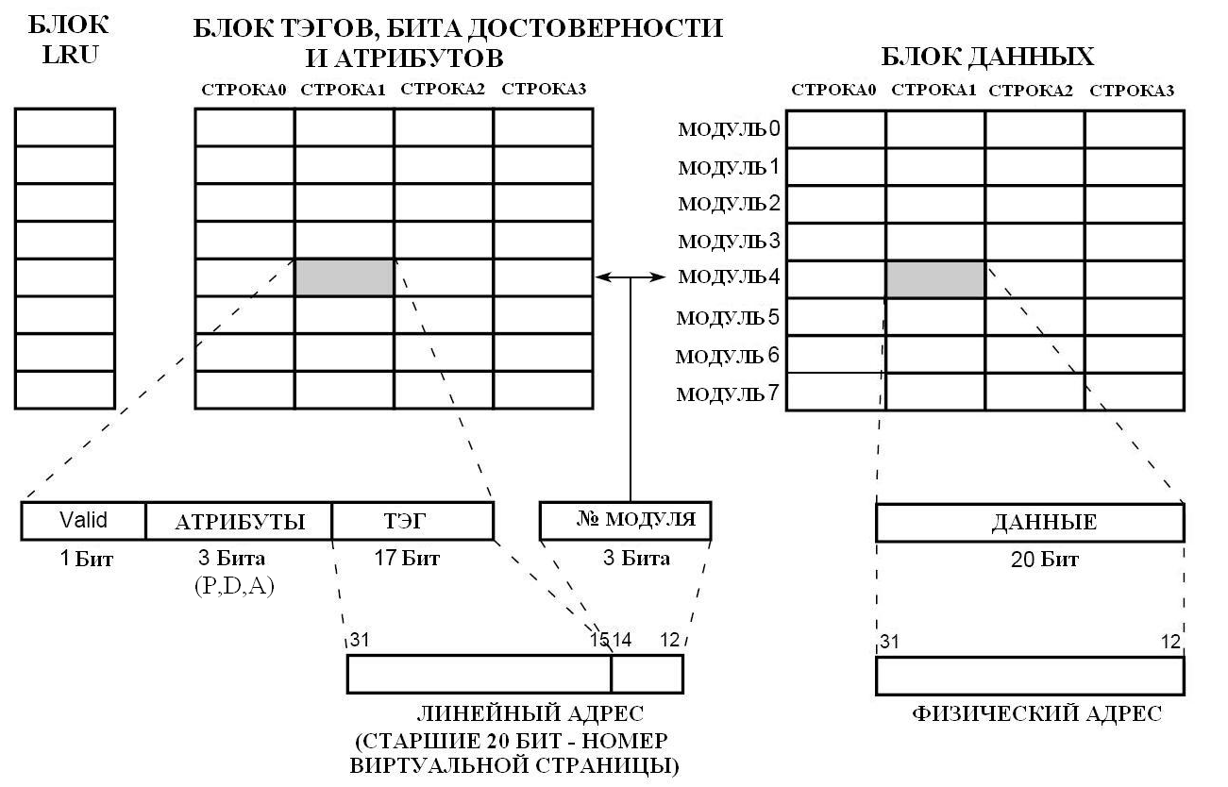
ЭФФЕКТИВНОСТЬ TLB
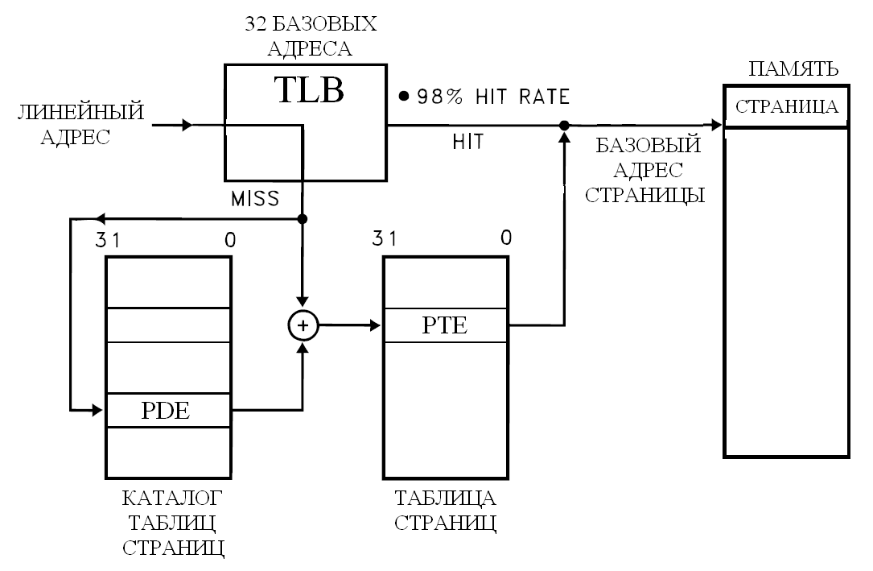ДОЛЯ КЭШ-ПОПАДАНИЙ СОСТАВЛЯЕТ 98%.
ТОЛЬКО ДЛЯ 2% ПРЕОБРАЗОВАНИЙ СТРАНИЧНОГО АДРЕСА
ТРЕБУЕТСЯ ОБРАЩЕНИЕ К КАТАЛОГУ ТАБЛИЦ СТРАНИЦ И ТАБЛИЦЕ СТРАНИЦ

15. СТРУКТУРА КЭШ-ПАМЯТИ В IA-32. СОСТАВ И НАЗНАЧЕНИЕ БЛОКОВ КЭШ-ПАМЯТИ.

ЭФФЕКТИВНОСТЬ КЭШ-ПАМЯТИ
- КЭШ-ПАМЯТЬ – БЫСТРОДЕЙСТВУЮЩАЯ БУФЕРНАЯ ПАМЯТЬ НЕБОЛЬШОГО ОБЪЕМА (ПОВЫШЕНИЕ ПРОИЗВОДИТЕЛЬНОСТИ МИКРОПРОЦЕССОРА ЗА СЧЕТ УМЕНЬШЕНИЯ ВРЕМЕНИ ЦИКЛА ПАМЯТИ)
- ДЛЯ ПРЕДВАРИТЕЛЬНОЙ ОЦЕНКИ ЭФФЕКТИВНОСТИ ПРИМЕНЕНИЯ КЭШ- ПАМЯТИ ИСПОЛЬЗУЮТ КОЭФФИЦИЕНТ ПОПАДАНИЙ ПРИ ЧТЕНИИ ДАННЫХ ИЗ ПАМЯТИ (% ПОПАДАНИЙ – hit ratio) ИЛИ КОЭФФИЦИЕНТ ПРОМАХОВ (miss ratio)
- ЗНАЧЕНИЯ КОЭФФИЦИЕНТА ПОПАДАНИЙ ЗАВИСЯТ ОТ:
- ЕМКОСТИ КЭШ-ПАМЯТИ
- РАЗМЕРА СТРОКИ КЭШ-ПАМЯТИ
- СПОСОБА ОТОБРАЖЕНИЯ БЛОКОВ ОЗУ НА СТРОКИ КЭШ-ПАМЯТИ
- СПОСОБОВ ЧТЕНИЯ/ЗАПИСИ ИНФОРМАЦИИ
- АЛГОРИТМА ЗАМЕЩЕНИЯ БЛОКА ПАМЯТИ ПРИ ЗАПИСИ ИНФОРМАЦИИ

РАЗНОВИДНОСТИ ПРОМАХОВ
- НЕИЗБЕЖНЫЕ (ПРИ ПЕРВОМ ОБРАЩЕНИИ К БЛОКУ ПАМЯТИ)
- ЕМКОСТНЫЕ (НЕДОСТАТОЧНЫЙ ОБЪЕМ КЭШ-ПАМЯТИ)
- КОНФЛИКТНЫЕ (ПРИ ПРЯМОМ ОТОБРАЖЕНИИ: БЛОКИ ПАМЯТИ ВСЕГДА ОТОБРАЖАЮТСЯ НА ОДНУ И ТУ ЖЕ СТРОКУ КЭШ ПАМЯТИ. НЕКОТОРЫЕ ИЗ НИХ НЕ МОГУТ НАХОДИТЬСЯ В КЭШе ОДНОВРЕМЕННО)
- КОГЕРЕНТНЫЕ (ОЧИСТКА ЛОКАЛЬНЫХ КЭШей В МУЛЬТИПРОЦЕССОРНЫХ СИСТЕМАХ ДЛЯ ОБЕСПЕЧЕНИЯ КОГЕРЕНТНОСТИ)
ВЛИЯНИЕ ОРГАНИЗАЦИИ КЭШ-ПАМЯТИ НА miss ratio
- НЕИЗБЕЖНЫЕ ПРОМАХИ НЕ ЗАВИСЯТ ОТ ОБЪЕМА КЭШ-ПАМЯТИ
- ЕМКОСТНЫЕ ПРОМАХИ СНИЖАЮТСЯ ПРИ УВЕЛИЧЕНИИ ОБЪЕМА КЭШ-ПАМЯТИ
- КОНФЛИКТНЫЕ ПРОМАХИ СНИЖАЮТСЯ С РОСТОМ АССОЦИАТИВНОСТИ КЭШ-ПАМЯТИ (С УВЕЛИЧЕНИЕМ КОЛИЧЕСТВА КАНАЛОВ В МНОЖЕСТВЕННО-АССОЦИАТИВНОМ КЭШе)
ОЦЕНКА ВЛИЯНИЯ miss ratio НА ВРЕМЯ ЦИКЛА ПАМЯТИ
ДЛЯ БОЛЕЕ ДЕТАЛЬНОГО АНАЛИЗА ЭФФЕКТИВНОСТИ КЭШ-ПАМЯТИ (УМЕНЬШЕНИЕ ВРЕМЕНИ ЦИКЛА КЭШИРОВАННОЙ ПАМЯТИ) УЧИТЫВАЮТСЯ СЛЕДУЮЩИЕ ПАРАМЕТРЫ:
- ВРЕМЯ ЦИКЛА ОЗУ
- ВРЕМЯ ЦИКЛА КЭШ-ПАМЯТИ
- КОЭФФИЦИЕНТ ПРОМАХОВ (miss ratio)
ВРЕМЯ ЦИКЛА КЭШИРОВАННОЙ ПАМЯТИ
T_{c} – ВРЕМЯ ЦИКЛА КЭШ-ПАМЯТИ
T_{m} – ВРЕМЯ ЦИКЛА ОЗУ
M – КОЭФФИЦИЕНТ ПРОМАХОВ (miss ratio)
C_{a} = (1-M)T_{c} + MT_{m}
C_{a} – СРЕДНЕЕ ВРЕМЯ ЦИКЛА КЭШИРОВАННОЙ ПАМЯТИ, ВКЛЮЧАЯ ОБРАЩЕНИЯ НА ЗАПИСЬ И СЧИТЫВАНИЕ

C_{s} = C_{a}/T_{m} = (1-M)(T_{c}/T_{m}) + M = (1-M)C_{m} + М
C_{s} – ОТНОШЕНИЕ ВРЕМЕНИ ЦИКЛА КЭШИРОВАННОЙ ПАМЯТИ (КЭШ+ОЗУ) К ВРЕМЕНИ ЦИКЛА ОСНОВНОЙ ПАМЯТИ (ОЗУ)
С_{m} – ОТНОШЕНИЕ ВРЕМЕНИ ЦИКЛА КЭШ- ПАМЯТИ К ВРЕМЕНИ ЦИКЛА ОСНОВНОЙ ПАМЯТИ (ОЗУ)

СПОСОБЫ ЧТЕНИЯ ИНФОРМАЦИИ ИЗ КЭШ-ПАМЯТИ
- ЧТЕНИЕ С ПАРАЛЛЕЛЬНОЙ ВЫБОРКОЙ (LOOK-ASIDE) – ОДНОВРЕМЕННОЕ ОБРАЩЕНИЕ К ОЗУ И КЭШ-ПАМЯТИ С ОТМЕНОЙ ОБРАЩЕНИЯ К ОЗУ ПРИ КЭШ-ПОПАДАНИИ
- ЧТЕНИЕ СО СКВОЗНЫМ ПРОСМОТРОМ (LOOK-THROUGH) – ОБРАЩЕНИЕ К ОЗУ ТОЛЬКО ПРИ КЭШ-ПРОМАХЕ
- В ОБОИХ СЛУЧАЯХ ПРИ КЭШ-ПРОМАХЕ ОТСУТСТВУЮЩИЙ БЛОК ПАМЯТИ КОПИРУЕТСЯ В СТРОКУ КЭШ-ПАМЯТИ
СПОСОБЫ СКВОЗНОЙ ЗАПИСИ ИНФОРМАЦИИ В КЭШ-ПАМЯТЬ
- СКВОЗНАЯ ЗАПИСЬ (WRITE THROUGH) – ЗАПИСЬ В ОЗУ, ЗАТЕМ В КЭШ, ЕСЛИ ТАМ ИМЕЕТСЯ БЛОК С ОБНОВЛЯЕМЫМ СЛОВОМ. ЕСЛИ ЭТОГО БЛОКА НЕТ, ТО ОН ЛИБО ПЕРЕСЫЛАЕТСЯ С ОБНОВЛЕННЫМ СЛОВОМ ИЗ ОЗУ, ЛИБО НЕ ПЕРЕСЫЛАЕТСЯ (ОБНОВЛЕНИЕ ПРОИЗОЙДЕТ ПРИ ЧТЕНИИ). ДОСТОИНСТВО – НЕ НАДО ПЕРЕЗАПИСЫВАТЬ В ОЗУ ПРИ УДАЛЕНИИ БЛОКА ИЗ КЭШ-ПАМЯТИ
- БУФЕРИРОВАННАЯ СКВОЗНАЯ ЗАПИСЬ – ЗАПИСЬ В КЭШ-ПАМЯТЬ, ЗАТЕМ ЧЕРЕЗ БУФЕР FIFO В ОЗУ БЕЗ ЗАМЕДЛЕНИЯ РАБОТЫ ПРОЦЕССОРА
СПОСОБЫ ОБРАТНОЙ ЗАПИСИ
- ОБРАТНАЯ ЗАПИСЬ (WRITE BACK) – ЗАПИСЬ В КЭШ-ПАМЯТЬ. ЕСЛИ НУЖНОГО БЛОКА В КЭШе НЕТ, ТО ОН ПРЕДВАРИТЕЛЬНО ПЕРЕСЫЛАЕТСЯ ИЗ ОЗУ. ЗАПИСЬ В ОЗУ ТОЛЬКО ПРИ ЗАМЕЩЕНИИ БЛОКА В КЭШе
- ФЛАГОВАЯ ОБРАТНАЯ ЗАПИСЬ – ИСПОЛЬЗОВАНИЕ ФЛАГА ИЗМЕНЕНИЯ БЛОКА В КЭШ-ПАМЯТИ. ПЕРЕЗАПИСЬ В ОЗУ ТОЛЬКО ПРИ УСТАНОВЛЕННОМ ФЛАГЕ

ВНУТРЕННЯЯ КЭШ-ПАМЯТЬ В IA-32
- СНИЖАЕТ ВРЕМЯ ОБРАЩЕНИЯ К ПАМЯТИ
- СНИЖАЕТ КОЛИЧЕСТВО ОБРАЩЕНИЙ К ОБЩЕЙ ПАМЯТИ ЧЕРЕЗ ОБЩУЮ ШИНУ В МНОГОПРОЦЕССОРНЫХ СИСТЕМАХ
- КЭШИРОВАНИЕ КОМАНД И ДАННЫХ НА УРОВНЕ ФИЗИЧЕСКОЙ АДРЕСАЦИИ
- СКВОЗНАЯ ЗАПИСЬ ИНФОРМАЦИИ (ВО ВНЕШНЕЙ КЭШ-ПАМЯТИ 2-ГО УРОВНЯ ИСПОЛЬЗУЮТСЯ И СКВОЗНАЯ И ОБРАТНАЯ ЗАПИСЬ)
- ОБМЕН ИНФОРМАЦИЕЙ С КЭШ-ПАМЯТЬЮ ОСУЩЕСТВЛЯЕТСЯ СТРОКАМИ
ОРГАНИЗАЦИЯ КЭШ-ПАМЯТИ В IA-32
4-Х ВХОДОВАЯ (КАНАЛЬНАЯ) ПАМЯТЬ С МНОЖЕСТВЕННО-АССОЦИАТИВНОЙ ВЫБОРКОЙ СОСТОИТ ИЗ 3-Х БЛОКОВ:
- БЛОК ДАННЫХ
- БЛОК ТЭГОВ (ДЛЯ ПОИСКА ДАННЫХ)
- БЛОК ДОСТОВЕРНОСТИ И LRU (ЗАМЕЩЕНИЕ СТРОКИ ПО АЛГОРИТМУ pseudo-least recently used - К КОТОРОЙ ДОЛЬШЕ ВСЕГО НЕ БЫЛО ОБРАЩЕНИЙ)

СТРУКТУРА КЭШ-ПАМЯТИ В IA-32
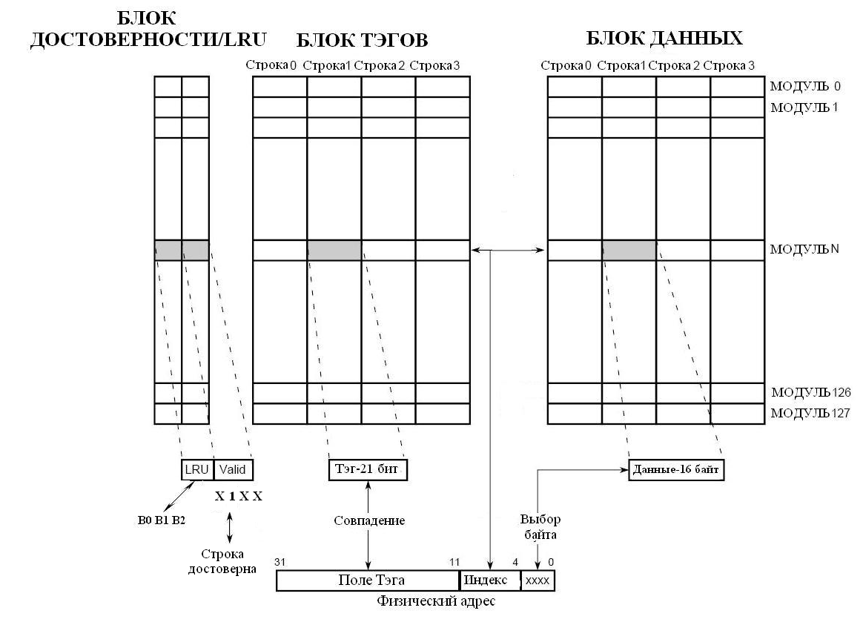

ОРГАНИЗАЦИЯ БЛОКА ДАННЫХ
- ОБЪЕМ ХРАНИМЫХ ДАННЫХ – 8 Кбайт (2¹³)
- БЛОК ДАННЫХ СОСТОИТ ИЗ 128 МОДУЛЕЙ (2⁷)
- КАЖДЫЙ МОДУЛЬ РАЗМЕРОМ 64 (2⁶) БАЙТ СОСТОИТ ИЗ 4-Х СТРОК, КАЖДАЯ ИЗ КОТОРЫХ СОДЕРЖИТ 16 БАЙТ
- КАЖДАЯ СТРОКА ПРЕДНАЗНАЧЕНА ДЛЯ ХРАНЕНИЯ ДАННЫХ (БАЙТОВ) С 16-Ю ПОСЛЕДОВАТЕЛЬНЫМИ АДРЕСАМИ, НАЧИНАЯ С АДРЕСА, КРАТНОГО 16 (4 МЛАДШИХ БИТА АДРЕСА = 0000)
БЛОК ТЭГОВ
- В БЛОКЕ ХРАНЯТСЯ 128х4 ТЭГОВ ВСЕХ СТРОК ДЛЯ АССОЦИАТИВНОГО ПОИСКА ДАННЫХ
- РАЗРЯДНОСТЬ ТЭГА – 21 бит (СТАРШИЕ РАЗРЯДЫ ФИЗИЧЕСКОГО АДРЕСА)

БЛОК ДОСТОВЕРНОСТИ И LRU
ДЛЯ КАЖДОГО ИЗ 128 МОДУЛЕЙ БЛОК ХРАНИТ 7 БИТ:
- 4 бита V (Valid – ДОСТОВЕРНОСТИ, ПО ОДНОМУ БИТУ НА СТРОКУ). ДАННЫЙ БИТ ОПРЕДЕЛЯЕТ НАЛИЧИЕ ДОСТОВЕРНЫХ ИЛИ НЕДОСТОВЕРНЫХ ДАННЫХ В СТРОКЕ (ФАКТИЧЕСКИ – СВОБОДНА ИЛИ ЗАНЯТА СТРОКА).
- 3 бита – ДЛЯ ОТСЛЕЖИВАНИЯ ПОРЯДКА ЗАПОЛНЕНИЯ СТРОК В МОДУЛЕ И ДЛЯ РЕАЛИЗАЦИИ pseudo-least recently used АЛГОРИТМА ЗАМЕЩЕНИЯ СТРОК В МОДУЛЕ.

АДРЕСАЦИЯ КЭШ-ПАМЯТИ
- ДЛЯ ОБРАЩЕНИЯ К КЭШ-ПАМЯТИ ИСПОЛЬЗУЕТСЯ 32-х РАЗРЯДНЫЙ ФИЗИЧЕСКИЙ АДРЕС (ВЫХОД MMU)

- АДРЕС ОБРАЩЕНИЯ К КЭШу СОСТОИТ ИЗ ТРЕХ ПОЛЕЙ:
- ПОЛЕ ИНДЕКСА (7 бит) ОПРЕДЕЛЯЕТ НОМЕР МОДУЛЯ, НА СТРОКИ КОТОРОГО ОТОБРАЖАЮТСЯ ДАННЫЕ, СООТВЕТСТВУЮЩИЕ ФИЗИЧЕСКОМУ АДРЕСУ.
- ПОЛЕ ТЭГа (21 бит) ИСПОЛЬЗУЕТСЯ ДЛЯ ПОИСКА СТРОКИ В МОДУЛЕ.
3. ПОЛЕ СЕЛЕКТОРА БАЙТА В СТРОКЕ (4 бита).

ПОИСК ИНФОРМАЦИИ В КЭШ-ПАМЯТИ
- ПО ЗНАЧЕНИЮ ПОЛЯ ИНДЕКСА ОПРЕДЕЛЯЕТСЯ № МОДУЛЯ, СООТВЕТСТВУЮЩИЙ ФИЗИЧЕСКОМУ АДРЕСУ.
- СТАРШИЕ 21 бита ФИЗИЧЕСКОГО АДРЕСА СРАВНИВАЮТСЯ С ТЭГАМИ СТРОК ВЫБРАННОГО МОДУЛЯ, ДЛЯ КОТОРЫХ УСТАНОВЛЕН БИТ ДОСТОВЕРНОСТИ V=1.
- ПРИ СОВПАДЕНИИ СТАРШИХ РАЗРЯДОВ АДРЕСА С ОДНИМ ИЗ ТЭГОВ ФИКСИРУЕТСЯ КЭШ-ПОПАДАНИЕ, КОТОРОЕ ОПРЕДЕЛЯЕТ НАЛИЧИЕ ИСКОМЫХ ДАННЫХ В КЭШ-ПАМЯТИ.
- ТРЕБУЕМЫЙ БАЙТ (ОДИН ИЗ ШЕСТНАДЦАТИ, НАХОДЯЩИХСЯ В НАЙДЕННОЙ СТРОКЕ) ВЫБИРАЕТСЯ ПРИ ПОМОЩИ 4-Х МЛАДШИХ РАЗРЯДОВ ФИЗИЧЕСКОГО АДРЕСА.
- В СЛУЧАЕ КЭШ-ПРОМАХА ДАННЫЕ ИЗВЛЕКАЮТСЯ ИЗ ОЗУ И ЗАПИСЫВАЮТСЯ В ОДНУ ИЗ СТРОК МОДУЛЯ КЭШ-ПАМЯТИ, № КОТОРОГО ОПРЕДЕЛЯЕТСЯ ФИЗИЧЕСКИМ АДРЕСОМ. ЗАПИСЬ ОСУЩЕСТВЛЯЕТСЯ В ОДНУ ИЗ СВОБОДНЫХ СТРОК (V=0), ИЛИ В ЗАМЕЩАЕМУЮ ПО АЛГОРИТМУ pseudo-LRU СТРОКУ.
16. АЛГОРИТМ pseudo-LRU ЗАМЕЩЕНИЯ СТРОК В 4-Х ВХОДОВОЙ КЭШ-ПАМЯТИ.

АЛГОРИТМЫ pseudo-LRU ЗАМЕЩЕНИЯ СТРОК В 4-Х ВХОДОВОЙ КЭШ-ПАМЯТИ
- АЛГОРИТМ ЗАМЕЩЕНИЯ НАИБОЛЕЕ ДОЛГО НЕИСПОЛЬЗУЕМОЙ СТРОКИ В КЭШ-ПАМЯТИ (LRU) ТРЕБУЕТ СЛОЖНОГО ОБОРУДОВАНИЯ (СЧЕТЧИКИ, АППАРАТНЫЕ СТЭКИ) ДЛЯ ОТСЛЕЖИВАНИЯ ПОРЯДКА ОБРАЩЕНИЙ К СТРОКАМ КАЖДОГО МОДУЛЯ, ЧТО ПРИВОДИТ К СНИЖЕНИЮ БЫСТРОДЕЙСТВИЯ

- ПЕРЕХОД К ПРИБЛИЖЕННЫМ МОДИФИКАЦИЯМ АЛГОРИТМА. НАИБОЛЕЕ ЧАСТО ИСПОЛЬЗУЕТСЯ АЛГОРИТМ НА ОСНОВЕ ДВОИЧНОГО ДЕРЕВА РЕШЕНИЙ, ДЛЯ РЕАЛИЗАЦИИ КОТОРОГО ДЛЯ N- ВХОДОВОГО КЭШа ТРЕБУЕТСЯ N-1 бит В БЛОКЕ LRU ДЛЯ КАЖДОГО МОДУЛЯ (В0,В1,В2)
НАЗНАЧЕНИЕ БИТОВ БЛОКА LRU ДЛЯ 4-Х ВХОДОВОЙ ПАМЯТИ

- В0=1, ЕСЛИ ПОСЛЕДНЕЕ ОБРАЩЕНИЕ В МОДУЛЕ БЫЛО К СТРОКЕ С НОМЕРОМ «0» ИЛИ «1». В ПРОТИВНОМ СЛУЧАЕ В0=0 (ОБРАЩЕНИЕ К СТРОКАМ «2» ИЛИ «3»)
- В1=1, ЕСЛИ В ПАРЕ СТРОК «0» И «1» ПОСЛЕДНИМ БЫЛО ОБРАЩЕНИЕ К СТРОКЕ «0», В ПРОТИВНОМ СЛУЧАЕ В1=0
- В2=1, ЕСЛИ В В ПАРЕ СТРОК «2» И «3» ПОСЛЕДНИМ БЫЛО ОБРАЩЕНИЕ К СТРОКЕ «2», В ПРОТИВНОМ СЛУЧАЕ В2=0
ДВОИЧНОЕ ДЕРЕВО РЕШЕНИЙ
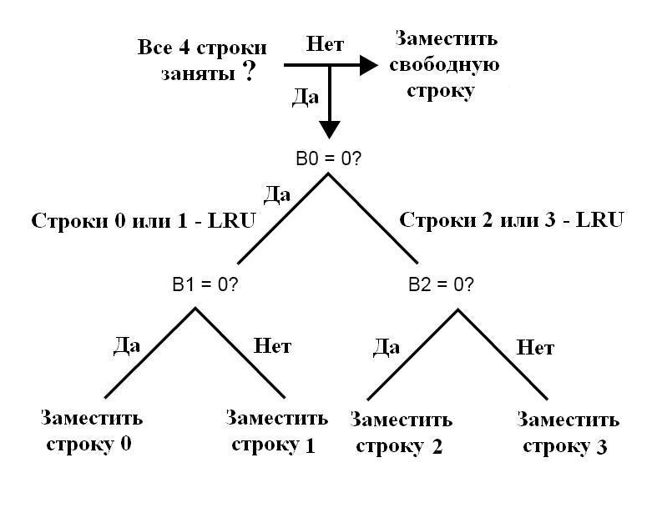

17. ПРОБЛЕМА КОГЕРЕНТНОСТИ ЛОКАЛЬНОЙ КЭШ-ПАМЯТИ В МУЛЬТИПРОЦЕССОРНЫХ СИСТЕМАХ.

КОГЕРЕНТНОСТЬ КЭШ-ПАМЯТИ В МУЛЬТИПРОЦЕССОРНЫХ СИСТЕМАХ С ОБЩЕЙ (РАЗДЕЛЯЕМОЙ) ПАМЯТЬЮ
- В СОСТАВ ПРОСТЕЙШЕЙ МУЛЬТИПРОЦЕССОРНОЙ СИСТЕМЫ ВХОДЯТ ДВА ИЛИ БОЛЕЕ ПРОЦЕССОРОВ
- КОМАНДЫ И ДАННЫЕ КАЖДЫМ ПРОЦЕССОРОМ ИЗВЛЕКАЮТСЯ/ЗАПИСЫВАЮТСЯ В ОБЩУЮ ПАМЯТЬ
- ДЛЯ ПОДКЛЮЧЕНИЯ ПРОЦЕССОРОВ К ОБЩЕЙ ПАМЯТИ ИСПОЛЬЗУЕТСЯ ОБЩАЯ ШИНА
- ПРИ ОБРАЩЕНИЯХ К ПАМЯТИ СО СТОРОНЫ ПРОЦЕССОРОВ ВОЗМОЖНЫ КОНФЛИКТЫ
- СРЕДНЕЕ ВРЕМЯ ДОСТУПА К ОБЩЕЙ ПАМЯТИ СО СТОРОНЫ ПРОЦЕССОРА УВЕЛИЧИВАЕТСЯ

ЛОКАЛЬНОЕ КЭШИРОВАНИЕ КОМАНД И ДАННЫХ
- ИСПОЛЬЗУЕТСЯ ДЛЯ СНИЖЕНИЯ ИНТЕНСИВНОСТИ ТРАФИКА НА ОБЩЕЙ ШИНЕ
- КОЛИЧЕСТВО ОБРАЩЕНИЙ К ПАМЯТИ СО СТОРОНЫ КАЖДОГО ПРОЦЕССОРА УМЕНЬШАЕТСЯ
- ВРЕМЯ ДОСТУПА К ПАМЯТИ СУЩЕСТВЕННО УМЕНЬШАЕТСЯ

ЛОКАЛЬНАЯ ОСНОВНАЯ ПАМЯТЬ
- К ЛОКАЛЬНОЙ КЭШ-ПАМЯТИ МОЖЕТ ДОБАВЛЯТЬСЯ И ЛОКАЛЬНАЯ ОСНОВНАЯ ПАМЯТЬ
- ЛОКАЛЬНАЯ ОСНОВНАЯ ПАМЯТЬ ПОДКЛЮЧАЕТСЯ ЧЕРЕЗ СВОЮ ЛОКАЛЬНУЮ ШИНУ
- ПРЕДНАЗНАЧЕНА ДЛЯ ХРАНЕНИЯ КОДА, КОНСТАНТ И ДРУГИХ ТОЛЬКО ЧИТАЕМЫХ ДАННЫХ, СТЭКА И ЛОКАЛЬНЫХ ПЕРЕМЕННЫХ

КОГЕРЕНТНОСТЬ КЭШ-ПАМЯТИ В МУЛЬТИПРОЦЕССОРНЫХ СИСТЕМАХ
- В МУЛЬТИПРОЦЕССОРНЫХ СИСТЕМАХ ПРОЦЕССОРЫ МОГУТ ВЫПОЛНЯТЬ ОТДЕЛЬНЫЕ ЗАДАЧИ ИЛИ РАЗЛИЧНЫЕ ЧАСТИ ОДНОЙ ОБЩЕЙ ЗАДАЧИ

- ОТДЕЛЬНЫЕ ПРОЦЕССОРЫ ПРИ ВЫПОЛНЕНИИ ПРОГРАММ ПОМЕЩАЮТ ДАННЫЕ ТОЛЬКО В СВОИ ЛОКАЛЬНЫЕ КЭШи. ВОЗНИКАЕТ СИТУАЦИЯ, КОГДА ОДНОВРЕМЕННО В ЛОКАЛЬНЫХ КЭШах МОГУТ СУЩЕСТВОВАТЬ РАЗЛИЧНЫЕ ВЕРСИИ ОДНОГО И ТОГО ЖЕ БЛОКА ОБЩЕЙ ПАМЯТИ
- ПРОБЛЕМА КОГЕРЕНТНОСТИ ИЛИ СОГЛАСОВАННОСТИ КЭШ-ПАМЯТИ ПРИ ОБМЕНЕ ПРОЦЕССОРАМИ РЕЗУЛЬТАТАМИ ВЫЧИСЛЕНИЙ
- СИСТЕМА КОГЕРЕНТНА, ЕСЛИ ПРИ ЧТЕНИИ ДАННЫХ ЛЮБЫМ ПРОЦЕССОРОМ ВОЗВРАЩАЕТСЯ ЗНАЧЕНИЕ, ЗАПИСАННОЕ ПРИ ПОСЛЕДНЕЙ ЗАПИСИ ПО ДАННОМУ АДРЕСУ ТАКЖЕ ЛЮБЫМ ПРОЦЕССОРОМ
СТРАТЕГИИ ОБЕСПЕЧЕНИЯ КОГЕРЕНТНОСТИ КЭШ-ПАМЯТИ
- ОДНОПРОЦЕССОРНЫЕ СИСТЕМЫ – АЛГОРИТМЫ ЗАМЕЩЕНИЯ СО СКВОЗНОЙ И ОБРАТНОЙ ЗАПИСЬЮ
- МУЛЬТИПРОЦЕССОРНЫЕ СИСТЕМЫ – СОГЛАСОВАННОСТЬ СОДЕРЖИМОГО ЛОКАЛЬНЫХ КЭШей ДОЛЖНА ПОДДЕРЖИВАТЬСЯ БЕЗ ПОТЕРИ ВЫСОКОЙ ПРОИЗВОДИТЕЛЬНОСТИ
- ОБЕСПЕЧИВАЕТСЯ НА АППАРАТНОМ УРОВНЕ ЗА СЧЕТ РЕАЛИЗАЦИИ ПРОТОКОЛОВ КОГЕРЕНТНОСТИ КЭШ-ПАМЯТИ
- ПРОТОКОЛЫ НА ОСНОВЕ:
– ЗАПИСИ С АННУЛИРОВАНИЕМ (WRITE INVALIDATE) КОПИЙ В ДРУГИХ КЭШАХ
– ЗАПИСИ С НЕМЕДЛЕННЫМ ОБНОВЛЕНИЕМ (WRITE UPDATE) КОПИЙ В ДРУГИХ КЭШАХ (ОБНОВЛЕНИЕ ПАМЯТИ НЕ ОБЯЗАТЕЛЬНО)
СРЕДСТВА ОБЕСПЕЧЕНИЯ КОГЕРЕНТНОСТИ
- ПРЕДОСТАВЛЕНИЕ ПРОЦЕССОРАМ ОБЩЕЙ КЭШ-ПАМЯТИ. НЕДОСТАТКИ – КОНФЛИКТЫ ПРИ ОБРАЩЕНИИ, НУЖЕН АРБИТР, ФИЗИЧЕСКАЯ УДАЛЕННОСТЬ ОТ ПРОЦЕССОРА – СНИЖЕНИЕ ПРОИЗВОДИТЕЛЬНОСТИ
- ВЫДЕЛЕНИЕ НЕКЭШИРУЕМЫХ ДАННЫХ. ИДЕЯ – ЗАПРЕТИТЬ КЭШИРОВАНИЕ ДАННЫХ, КОТОРЫЕ МОГУТ БЫТЬ ИЗМЕНЕНЫ
- ШИРОКОВЕЩАТЕЛЬНАЯ ЗАПИСЬ – ЗАПРОС НА ЗАПИСЬ БЛОКА ДАННЫХ В КОНКРЕТНЫЙ ЛОКАЛЬНЫЙ КЭШ ТРАНСЛИРУЕТСЯ ВСЕМ ОСТАЛЬНЫМ КЭШам. ЕСЛИ В ЭТИХ КЭШах СОДЕРЖАТСЯ КОПИИ ИЗМЕНЯЕМОГО БЛОКА ДАННЫХ, ОНИ ЛИБО ОБНОВЛЯЮТСЯ, ЛИБО ПРОСТО АННУЛИРУЮТСЯ
ЗАПИСЬ С АННУЛИРОВАНИЕМ
- ЕСЛИ ОДИН ИЗ ПРОЦЕССОРОВ ИЗМЕНЯЕТ СТРОКУ СВОЕГО КЭШа, ТО ВСЕ КОПИИ ДАННОЙ СТРОКИ В ЛОКАЛЬНЫХ КЭШах ДРУГИХ ПРОЦЕССОРОВ ОБЪЯВЛЯЮТСЯ НЕДОСТОВЕРНЫМИ И ДЛЯ НИХ V=0 (БИТ ДОСТОВЕРНОСТИ)
- В ЭТОМ СЛУЧАЕ ПРИ ЧТЕНИИ СТРОКИ С V=0 ИЗ КЭШа ДРУГОГО ПРОЦЕССОРА ПРОИЗОЙДЕТ КЭШ-ПРОМАХ
- ПОСЛЕ ЭТОГО В КЭШ ЧИТАЮЩЕГО ПРОЦЕССОРА ЗАНОСИТСЯ КОРРЕКТНОЕ СОДЕРЖИМОЕ СТРОКИ (ЛИБО ИЗ ОБЩЕЙ ПАМЯТИ, ЛИБО ИЗ ЛОКАЛЬНОГО КЭШа)
ЗАПИСЬ С ОБНОВЛЕНИЕМ
- ЛЮБАЯ ЗАПИСЬ СТРОКИ В ЛОКАЛЬНЫЙ КЭШ СРАЗУ ЖЕ ДУБЛИРУЕТСЯ ВО ВСЕ ДРУГИЕ ЛОКАЛЬНЫЕ КЭШи, СОДЕРЖАЩИЕ КОПИИ ДАННОЙ СТРОКИ
- ИСПОЛЬЗУЕТСЯ ШИРОКОВЕЩАТЕЛЬНЫЙ РЕЖИМ ПЕРЕДАЧИ ДАННЫХ ПО ОБЩЕЙ ШИНЕ
ПРОТОКОЛЫ ОБЕСПЕЧЕНИЯ КОГЕРЕНТНОСТИ НА ОСНОВЕ СПРАВОЧНИКА
- ИСПОЛЬЗУЮТСЯ В МУЛЬТИПРОЦЕССОРНЫХ СИСТЕМАХ СО СЛОЖНОЙ ТОПОЛОГИЕЙ КАНАЛОВ ОБМЕНА ИНФОРМАЦИЕЙ
- ОСНОВА – МОНИТОРИНГ СОДЕРЖИМОГО ВСЕХ ЛОКАЛЬНЫХ КЭШей И ВЕДЕНИЕ «СПРАВОЧНИКА», КОТОРЫЙ ХРАНИТСЯ В ОБЩЕЙ ПАМЯТИ (ВАРИАНТ «ЦЕНТРАЛЬНОГО СПРАВОЧНИКА»)
- СРЕДСТВО РЕАЛИЗАЦИИ – ЦЕНТРАЛЬНЫЙ КОНТРОЛЛЕР (ПОДСИСТЕМА ОБЩЕЙ ПАМЯТИ):
- ФОРМИРУЕТ НЕОБХОДИМЫЕ КОМАНДЫ ДЛЯ ПЕРЕСЫЛКИ ДАННЫХ ПО ЗАПРОСАМ КОНТРОЛЛЕРОВ ЛОКАЛЬНЫХ КЭШей
- ОБНОВЛЯЕТ ИНФОРМАЦИЮ О СОДЕРЖИМОМ ЛОКАЛЬНЫХ КЭШей
ПОРЯДОК РАБОТЫ ПРОТОКОЛА НА ОСНОВЕ СПРАВОЧНИКА
- ФОРМИРОВАНИЕ ЗАПРОСА ЦЕНТРАЛЬНОМУ КОНТРОЛЛЕРУ НА ЗАПИСЬ БЛОКА ДАННЫХ В СТРОКУ КЭШа
- ПЕРЕДАЧА КОМАНДЫ НА АННУЛИРОВАНИЕ КОПИЙ БЛОКА ВО ВСЕХ ДРУГИХ ЛОКАЛЬНЫХ КЭШах
- СБРОС БИТА «V» ДОСТОВЕРНОСТИ СТРОК С КОПИЯМИ БЛОКА ВО ВСЕХ ДРУГИХ ЛОКАЛЬНЫХ КЭШах
- ПЕРЕДАЧА ПОДТВЕРЖДЕНИЙ ЦЕНТРАЛЬНОМУ КОНТРОЛЛЕРУ
- УСТАНОВКА В СПРАВОЧНИКЕ БИТА «D» (МОДИФИКАЦИИ) ЭТОЙ СТРОКИ И ВЫДАЧА СИГНАЛА РАЗРЕШЕНИЯ НА ЗАПИСЬ В КЭШ
ПРОТОКОЛЫ НАБЛЮДЕНИЯ (SNOOPING)
- ОРИЕНТИРОВАНЫ НА СИСТЕМЫ С ОБЩЕЙ ШИНОЙ
- ИСПОЛЬЗУЮТ ПРОСТОТУ НАБЛЮДЕНИЯ ЗА ТРАНЗАКЦИЯМИ И ШИРОКОВЕЩАТЕЛЬНЫМИ РАССЫЛКАМИ ПО ШИНЕ
- КОГЕРЕНТНОСТЬ КЭШ-ПАМЯТИ ОБЕСПЕЧИВАЕТСЯ СПЕЦИФИЧЕСКИМИ ФУНКЦИЯМИ КОНТРОЛЛЕРОВ ЛОКАЛЬНЫХ КЭШей
ПОРЯДОК РАБОТЫ ПРОТОКОЛА НАБЛЮДЕНИЯ
- КОНТРОЛЛЕР КАЖДОГО ЛОКАЛЬНОГО КЭШа СОДЕРЖИТ БЛОК СЛЕЖЕНИЯ ЗА ВСЕМИ ТРАНЗАКЦИЯМИ ЧЕРЕЗ ШИНУ И КОНТРОЛИРУЕТ ВСЕ ОПЕРАЦИИ ЗАПИСИ
- ПРОЦЕССОРЫ ТРАНСЛИРУЮТ ЧЕРЕЗ ОБЩУЮ ШИНУ ВСЕ ЗАПРОСЫ ДЛЯ ОБРАЩЕНИЯ К ПАМЯТИ, СПОСОБНЫЕ ИЗМЕНИТЬ СОСТОЯНИЕ КОГЕРЕНТНОСТИ СОВМЕСТНО ИСПОЛЬЗУЕМЫХ БЛОКОВ ДАННЫХ
- КАЖДЫЙ ЛОКАЛЬНЫЙ КОНТРОЛЛЕР КЭШа ОПРЕДЕЛЯЕТ НАЛИЧИЕ ИЗМЕНЯЕМОГО БЛОКА В СВОЕЙ КЭШ-ПАМЯТИ, И В СЛУЧАЕ ОБНАРУЖЕНИЯ АННУЛИРУЕТ ЕГО ИЛИ ОБНОВЛЯЕТ

18. ПРОТОКОЛ MESI ОБЕСПЕЧЕНИЯ КОГЕРЕНТНОСТИ. МОДЕЛЬ КОНЕЧНОГО АВТОМАТА. СОСТОЯНИЯ ВЕРШИН И ГРАФ ПЕРЕХОДОВ. ПРИМЕР ВЫПОЛНЕНИЯ ПЕРЕХОДА.

ПРОТОКОЛ MESI
- протокол наблюдения с аннулированием
- ИСПОЛЬЗУЕТСЯ В КЭШ-ПАМЯТИ С ОБРАТНОЙ ЗАПИСЬЮ
- ИДЕЯ – ОТЛОЖИТЬ НА МАКСИМАЛЬНО ВОЗМОЖНОЕ ВРЕМЯ ОПЕРАЦИЮ ОБРАТНОЙ ЗАПИСИ ДАННЫХ В ПАМЯТЬ (протокол ОТЛОЖЕННОЙ ЗАПИСИ)
- РЕЗУЛЬТАТ – МИНИМИЗАЦИЯ ОПЕРАЦИЙ ОБМЕНА ДАННЫМИ МЕЖДУ КЭШами И ПАМЯТЬЮ
МОДЕЛЬ КОНЕЧНОГО АВТОМАТА
- ПРОТОКОЛ MESI ПРЕДСТАВЛЯЕТСЯ МОДЕЛЬЮ КОНЕЧНОГО АВТОМАТА, КОТОРАЯ ОПРЕДЕЛЯЕТ ПОРЯДОК СМЕНЫ СОСТОЯНИЙ АВТОМАТА
- ГРАФИЧЕСКОЕ ПРЕДСТАВЛЕНИЕ – ОРИЕНТИРОВАННЫЙ ГРАФ ПЕРЕХОДОВ
- КАЖДАЯ СТРОКА КЭШ-ПАМЯТИ В КОНЦЕПЦИИ ПРОТОКОЛА MESI МОЖЕТ НАХОДИТЬСЯ В ОДНОМ ИЗ ЧЕТЫРЕХ ВОЗМОЖНЫХ СОСТОЯНИЙ
- КАЖДОМУ СОСТОЯНИЮ MESI СООТВЕТСТВУЕТ ЗНАЧЕНИЕ ДВУХБИТОВОГО ПОЛЯ В ТЭГЕ СТРОКИ, А В ГРАФЕ ПЕРЕХОДОВ ОТДЕЛЬНАЯ ВЕРШИНА
- УПРАВЛЕНИЕ СОСТОЯНИЯМИ СТРОКИ МОЖЕТ ВЫПОЛНЯТЬ КАК ЛОКАЛЬНЫЙ ПРОЦЕССОР, ТАК И ЛЮБОЙ ДРУГОЙ ИЗ СОСТАВА МУЛЬТИПРОЦЕССОРНОЙ СИСТЕМЫ
ОПРЕДЕЛЕНИЕ СОСТОЯНИЙ (СТАТУСА) СТРОК КЭШа – ВЕРШИН ГРАФА
КАЖДАЯ СТРОКА КЭШ-ПАМЯТИ МОЖЕТ НАХОДИТЬСЯ В ОДНОМ ИЗ 4-Х ВОЗМОЖНЫХ СОСТОЯНИЙ (4 ВЕРШИНЫ ОРИЕНТИРОВАННОГО ГРАФА):
- МОДИФИЦИРОВАННАЯ (M, modified) – ДАННЫЕ В СТРОКЕ ИЗМЕНЕНЫ, НО НЕ ПЕРЕЗАПИСАНЫ В ОСНОВНУЮ ПАМЯТЬ
- ЭКСКЛЮЗИВНАЯ (E, exclusive) – СОДЕРЖИМОЕ СТРОКИ СОВПАДАЕТ С АНАЛОГИЧНОЙ СТРОКОЙ (БЛОКОМ) ОСНОВНОЙ ПАМЯТИ, НО ОТСУТСТВУЕТ ВО ВСЕХ ДРУГИХ ЛОКАЛЬНЫХ КЭШах
- РАЗДЕЛЯЕМАЯ (S, shared) – СТРОКА СОВПАДАЕТ С АНАЛОГИЧНОЙ СТРОКОЙ ОСНОВНОЙ ПАМЯТИ И МОЖЕТ ПРИСУТСТВОВАТЬ В ОДНОМ ИЛИ НЕСКОЛЬКИХ ДРУГИХ КЭШЕй
- НЕДЕЙСТВИТЕЛЬНАЯ (I, invalid) – СТРОКА НЕ СОДЕРЖИТ ДОСТОВЕРНЫХ ДАННЫХ

УСЛОВИЯ ПЕРЕХОДОВ ГРАФА ИЗ ОДНОЙ ВЕРШИНЫ В ДРУГУЮ
RH (Read Hit) – кэш-попадание при чтении;
WH (Write Hit) – кэш-попадание при записи;
RME (Read Miss Exclusive) – кэш-промах при чтении;
RMS (Read Miss Shared) – кэш-промах при чтении, но соответствующая строка есть в кэш-памяти другого микропроцессора;
WM (Write Miss) – кэш-промах при записи;
SHR (Snoop Hit Read) – обнаружение копии блока при прослушивании операции чтения другого кэшА;
SHW (Snoop Hit Write) – обнаружение копии блока при прослушивании операции записи другого кэша.
ГРАФ ПЕРЕХОДОВ ПРОТОКОЛА MESI
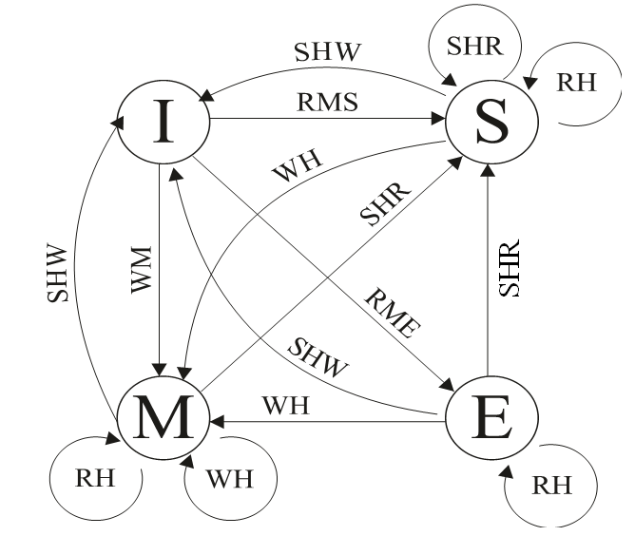
ИЛЛЮСТРАЦИЯ ВЫПОЛНЕНИЯ ПЕРЕХОДОВ В ГРАФЕ (ПРИМЕР 1)
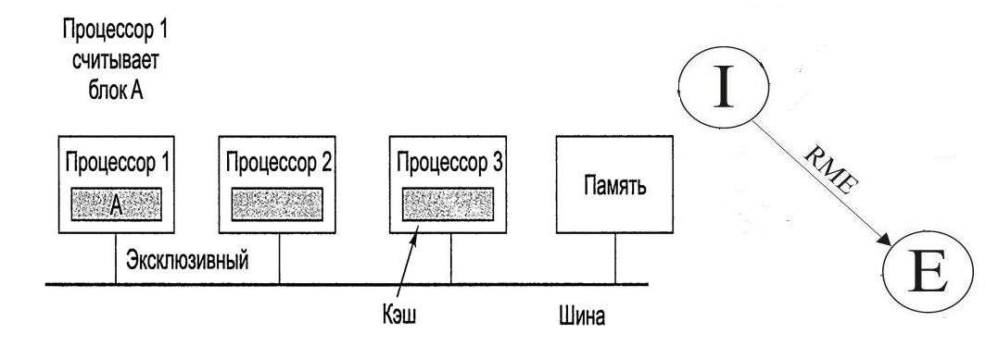
ПРИ СБРОСЕ МИКРОПРОЦЕССОРА ВСЕ СТРОКИ КЭША НАХОДЯТСЯ В СОСТОЯНИИ «I» КАК СОДЕРЖАЩИЕ НЕДОСТОВЕРНЫЕ ДАННЫЕ. ПРИ ПЕРВОМ СЧИТЫВАНИИ БЛОКА «А» 1-ЫМ ПРОЦЕССОРОМ , В ЕГО КЭШе ЭТОГО БЛОКА НЕТ – КЭШ-ПРОМАХ ПРИ ЧТЕНИИ. ПОСЛЕ ПЕРЕСЫЛКИ БЛОКА «А» ИЗ ПАМЯТИ В КЭШ 1-ГО ПРОЦЕССОРА, СТРОКА ДАННОГО КЭШа ПЕРЕХОДИТ В СОСТОЯНИЕ «Е». ЭТОЙ СИТУАЦИИ СООТВЕТСТВУЕТ ДУГА «RME» В ГРАФЕ ПЕРЕХОДОВ MESI

ИЛЛЮСТРАЦИЯ ВЫПОЛНЕНИЯ ПЕРЕХОДОВ В ГРАФЕ (ПРИМЕР 2)
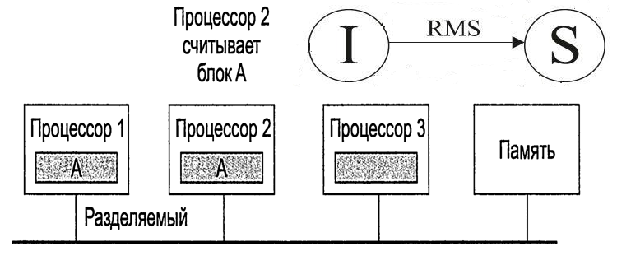2-ОЙ ПРОЦЕССОР ЗАПРАШИВАЕТ СТРОКУ С БЛОКОМ «А», ЗАПИСАННУЮ В КЭШ 1-ГО ПРОЦЕССОРА. 1-ЫЙ ПРОЦЕССОР ЗА СЧЕТ «ПРОСЛУШИВАНИЯ» ОБЩЕЙ ШИНЫ УЗНАЕТ О ТОМ, ЧТО КОПИЯ БЛОКА»А» СОДЕРЖИТСЯ И В ДРУГОМ КЭШЕ, И ОТПРАВЛЯЕТ СООБЩЕНИЕ ОБ ЭТОМ В ШИРОКОВЕЩАТЕЛЬНОМ РЕЖИМЕ. СТАТУС СТРОК КЭШЕЙ ИЗМЕНЯЕТСЯ НА «S». ДЛЯ СТРОКИ КЭША 2-ГО ПРОЦЕССОРА ЭТО БУДЕТ СООТВЕТСТВОВАТЬ ДУГЕ «RMS».

19. МЕХАНИЗМЫ ЗАЩИТЫ ИНФОРМАЦИИ В МИКРОПРОЦЕССОРЕ. ЗАЩИТА ПО ПРИВИЛЕГИЯМ. + 21. 4-х УРОВНЕВАЯ СИСТЕМА ПРИВИЛЕГИЙ. ПРАВИЛА КОНТРОЛЯ ПО ПРИВИЛЕГИЯМ. ОСОБЕННОСТИ КОНТРОЛЯ УРОВНЕЙ ПРИВИЛЕГИЙ ПРИ ДОСТУПЕ К ДАННЫМ В СЕГМЕНТАХ ДАННЫХ И КОДА(???),

НАЗНАЧЕНИЕ МЕХАНИЗМОВ ЗАЩИТЫ ИНФОРМАЦИИ В МП
- ОБЕСПЕЧЕНИЕ МУЛЬТИПРОГРАММНОГО РЕЖИМА РАБОТЫ ЗА СЧЕТ ПРЕДОТВРАЩЕНИЯ ВОЗМОЖНОСТИ ИЗМЕНЕНИЯ ОДНОЙ ПРОГРАММОЙ ОБЛАСТЕЙ ПАМЯТИ (КОДА, ДАННЫХ И СТЕКА), ИСПОЛЬЗУЕМЫХ ДРУГИМИ ПРОГРАММАМИ
- ЗАЩИТА СЕГМЕНТОВ И СТРАНИЦ (КОНТРОЛЬ ВЫПОЛНЕНИЯ РАЗРЕШЕННЫХ ОПЕРАЦИЙ ЧТЕНИЯ, ЗАПИСИ, ИСПОЛНЕНИЯ) КАК НЕЗАВИСИМЫХ И ОТДЕЛЬНО АДРЕСУЕМЫХ ОБЛАСТЕЙ ПАМЯТИ
- ФОРМИРОВАНИЕ ДИАГНОСТИЧЕСКОЙ ИНФОРМАЦИИ ПРИ ОБНАРУЖЕНИИ ОШИБОК ИСПОЛЬЗОВАНИЯ ПАМЯТИ ВО ВРЕМЯ ОТЛАДКИ ПРОГРАММ
- ОБНАРУЖЕНИЕ НЕВЫЯВЛЕННЫХ ПРИ РАЗРАБОТКЕ ОШИБОК В ПРИКЛАДНЫХ ПРОГРАММАХ, ПРИВОДЯЩИХ К НАРУШЕНИЯМ В ЛОКАЛИЗУЕМОМ АДРЕСНОМ ПРОСТРАНСТВЕ И ВЫДАЧА ДИАГНОСТИЧЕСКОЙ ИНФОРМАЦИИ СРЕДСТВАМИ ОПЕРАЦИОННОЙ СИСТЕМЫ
СПОСОБЫ ЗАЩИТЫ ПРОГРАММ И ДАННЫХ
ЗАЩИТА ПРИ УПРАВЛЕНИИ ПАМЯТЬЮ (СЕГМЕНТАЦИЯ И СТРАНИЧНАЯ АДРЕСАЦИЯ):
- ДОСТУПНОСТЬ СЕГМЕНТОВ, ДЕСКРИПТОРЫ КОТОРЫХ ЗАГРУЖЕНЫ В GDT ИЛИ LDT
- ВЫПОЛНЕНИЕ ТОЛЬКО РАЗРЕШЕННЫХ ОПЕРАЦИЙ С СЕГМЕНТАМИ
ЗАЩИТА ПО ПРИВИЛЕГИЯМ:
- КОНТРОЛЬ ВЫПОЛНЕНИЯ ПРИВИЛЕГИРОВАННЫХ КОМАНД (ЗАГРУЗКИ РЕГИСТРОВ ТАБЛИЦ ДЕСКРИПТОРОВ) И ДОСТУПА К ДЕСКРИПТОРАМ
- УРОВНИ ПРИВИЛЕГИЙ ОБЕСПЕЧИВАЮТ ИЗОЛЯЦИЮ ЗАДАЧ ПРИ ПОМОЩИ ЛОКАЛЬНЫХ ТАБЛИЦ ДЕСКРИПТОРОВ
- КАЖДАЯ ПРОГРАММА В СИСТЕМЕ РАБОТАЕТ НА СВОЕМ УРОВНЕ ПРИВИЛЕГИЙ

НАЗНАЧЕНИЕ ЗАЩИТЫ ПО ПРИВИЛЕГИЯМ
- ПРИВИЛЕГИИ – ЭТО ИЕРАРХИЧЕСКИ СВЯЗАННЫЕ АТРИБУТЫ ПРОГРАММНЫХ ОБЪЕКТОВ, КОТОРЫЕ РЕГЛАМЕНТИРУЮТ ПОРЯДОК ВЫПОЛНЕНИЯ КОМАНД И ДОСТУПА К СЕГМЕНТАМ И СТРАНИЦАМ В МНОГОЗАДАЧНОЙ СИСТЕМЕ С ЦЕЛЬЮ СОХРАНЕНИЯ ЦЕЛОСТНОСТИ СИСТЕМЫ
- ЗАЩИТА ПО ПРИВИЛЕГИЯМ – СПОСОБ ИСКЛЮЧИТЬ СЛУЧАЙНЫЙ ИЛИ УМЫШЛЕННЫЙ ДОСТУП ПРИКЛАДНЫХ ПРОГРАММ К КЛЮЧЕВЫМ КОМПОНЕНТАМ ПРОГРАММНОГО ОБЕСПЕЧЕНИЯ СИСТЕМЫ (ЯДРО И УТИЛИТЫ ОПЕРАЦИОННОЙ СИСТЕМЫ, КРИТИЧЕСКИЕ ДАННЫЕ)
- МЕХАНИЗМ ЗАЩИТЫ ПО ПРИВИЛЕГИЯМ ДОЛЖЕН БЫТЬ ОСНОВАН НА АППАРАТНО ПОДДЕРЖИВАЕМЫХ ПРАВИЛАХ ВЗАИМОДЕЙСТВИЯ ПРОГРАММНЫХ ОБЪЕКТОВ, НАХОДЯЩИХСЯ НА РАЗНЫХ УРОВНЯХ ПРИВИЛЕГИЙ – ИСПОЛЬЗОВАНИЕ АТРИБУТОВ СЕГМЕНТОВ (ДЕСКРИПТОРЫ)
- СОХРАНЕНИЕ ЦЕЛОСТНОСТИ СИСТЕМЫ ПРИ ЗАЩИТЕ ПО ПРИВИЛЕГИЯМ НЕ ЗАВИСИТ ОТ НАДЕЖНОСТИ ПРИКЛАДНЫХ ПРОГРАММ И ЗАВИСИТ ТОЛЬКО ОТ НАЛИЧИЯ СКРЫТЫХ ОШИБОК В ОПЕРАЦИОННОЙ СИСТЕМЕ
ЗАЩИТА ПО ПРИВИЛЕГИЯМ В IA-32

- ПОЗВОЛЯЕТ ПРОКОНТРОЛИРОВАТЬ ИСПОЛЬЗОВАНИЕ ПРИВИЛЕГИРОВАННЫХ КОМАНД (ИЗМЕНЯЮЩИХ СИСТЕМНЫЕ РЕГИСТРЫ, ВВОДА/ВЫВОДА )И ДОСТУП К СЕГМЕНТАМ, СТРАНИЦАМ И СЕГМЕНТНЫМ ДЕСКРИПТОРАМ
- ДЛЯ КАЖДОЙ ВЫПОЛНЯЕМОЙ ПРОГРАММЫ ОПРЕДЕЛЯЕТСЯ УРОВЕНЬ ЕЕ ПРИВИЛЕГИЙ (КОДИРУЕТСЯ ДВУМЯ БИТАМИ CPL СЕГМЕНТНОГО РЕГИСТРА КОДА – ТЕКУЩИЙ УРОВЕНЬ ПРИВИЛЕГИЙ ПРОГРАММЫ)
- ЗНАЧЕНИЕ CPL ПРОВЕРЯЕТСЯ В MMU ПАРАЛЛЕЛЬНО С ФОРМИРОВАНИЕМ ФИЗИЧЕСКОГО АДРЕСА БЛОКАМИ СЕГМЕНТАЦИИ И СТРАНИЧНОГО ПРЕОБРАЗОВАНИЯ – ДОСТУПЕН ЛИ ЗАПРАШИВАЕМЫЙ СЕГМЕНТ ПРОГРАММЕ С УРОВНЕМ ПРИВИЛЕГИЙ CPL
- ОТКЛЮЧЕНИЕ МЕХАНИЗМА ЗАЩИТЫ ПО ПРИВИЛЕГИЯМ ВОЗМОЖНО ТОЛЬКО ПУТЕМ ПРИСВОЕНИЯ ВЫСШЕГО УРОВНЯ ПРИВИЛЕГИЙ ВСЕМ СЕЛЕКТОРАМ СЕГМЕНТОВ, ДЕСКРИПТОРАМ СЕГМЕНТОВ И ЭЛЕМЕНТАМ ТАБЛИЦ СТРАНИЦ (РТЕ)
4-х УРОВНЕВАЯ СИСТЕМА ПРИВИЛЕГИЙ IA-32
- 4-х УРОВНЕВАЯ СИСТЕМА ПРИВИЛЕГИЙ ЯВЛЯЕТСЯ РАСШИРЕНИЕМ 2-х УРОВНЕВОЙ СИСТЕМЫ USER/SUPERVISOR
- ЗАЩИТА ОС ОТ ВЛИЯНИЯ НА НЕЕ ДЕФЕКТОВ ПРИКЛАДНЫХ ПРОГРАММ ОБЕСПЕЧИВАЕТСЯ ПРИСВОЕНИЕМ ЯДРУ ОС НАИВЫСШЕГО УРОВНЯ ПРИВИЛЕГИЙ
- УТИЛИТЫ И СЛУЖЕБНЫЕ ПРОГРАММЫ ОПЕРАЦИОННОЙ СИСТЕМЫ ИМЕЮТ СЛЕДУЮЩИЕ ПО РАНГУ (ПРОМЕЖУТОЧНЫЕ) УРОВНИ ПРИВИЛЕГИЙ
- ПРИКЛАДНЫЕ ПРОГРАММЫ ИМЕЮТ НИЗШИЙ УРОВЕНЬ ПРИВИЛЕГИЙ
- УРОВНИ ПРИВИЛЕГИЙ (PL) ПРИСВАИВАЮТСЯ СЛЕДУЮЩИМ ПРОГРАММНЫМ ОБЪЕКТАМ:
ЗАДАЧАМ (ПРОГРАММАМ) –CPL
ДЕСКРИПТОРАМ – DPL
СЕЛЕКТОРАМ – RPL

УРОВНИ ПРИВИЛЕГИЙ КАК КОЛЬЦА ЗАЩИТЫ
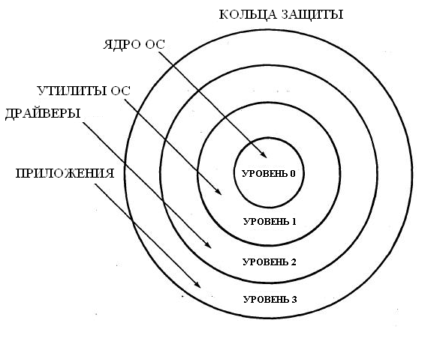
ВЫСШИЙ УРОВЕНЬ ПРИВИЛЕГИЙ = 0. НИЗШИЙ УРОВЕНЬ ПРИВИЛЕГИЙ = 3
ЯДРО ОС – ИНИЦИАЛИЗАЦИЯ, УПРАВЛЕНИЕ ПАМЯТЬЮ,
ЗАЩИТОЙ,ТЕСТИРОВАНИЕМ
УТИЛИТЫ – СУБД, БИБЛИОТЕКИ, СИСТЕМНЫЕ ФУНКЦИИ
ДРАЙВЕРЫ – УПРАВЛЕНИЕ ВВОДОМ/ВЫВОДОМ
ОСОБЕННОСТИ КОНТРОЛЯ УРОВНЕЙ ПРИВИЛЕГИЙ
- УРОВНИ ПРИВИЛЕГИЙ КОНТРОЛИРУЮТСЯ В МОМЕНТ ЗАГРУЗКИ СЕЛЕКТОРА В СЕГМЕНТНЫЙ РЕГИСТР
- ПОРЯДОК КОНТРОЛЯ УРОВНЕЙ ПРИВИЛЕГИЙ ПРИ ОБРАЩЕНИИ К СЕГМЕНТУ ДАННЫХ ОТЛИЧАЕТСЯ ОТ ПОРЯДКА КОНТРОЛЯ УРОВНЕЙ ПРИВИЛЕГИЙ ПРИ ПЕРЕДАЧЕ УПРАВЛЕНИЯ В СЕГМЕНТЕ КОДА
КОНТРОЛЬ ПРИВИЛЕГИЙ ПРИ ДОСТУПЕ К ДАННЫМ В СЕГМЕНТАХ ДАННЫХ

20. ПОРЯДОК ОБЕСПЕЧЕНИЯ ЗАЩИТЫ ПРИ УПРАВЛЕНИИ ПАМЯТЬЮ. КОНТРОЛЬ ПОЛЯ TYPE, ПРЕДЕЛА СЕГМЕНТА, СЕГМЕНТА СТЕКА И ОБРАЩЕНИЙ К ДЕСКРИПТОРАМ

ЗАЩИТА ПРИ УПРАВЛЕНИИ ПАМЯТЬЮ (СЕГМЕНТАЦИЯ И СТРАНИЧНАЯ АДРЕСАЦИЯ):
- ДОСТУПНОСТЬ СЕГМЕНТОВ, ДЕСКРИПТОРЫ КОТОРЫХ ЗАГРУЖЕНЫ В GDT ИЛИ LDT
- ВЫПОЛНЕНИЕ ТОЛЬКО РАЗРЕШЕННЫХ ОПЕРАЦИЙ С СЕГМЕНТАМИ

ПОРЯДОК ОБЕСПЕЧЕНИЯ ЗАЩИТЫ ПРИ СЕГМЕНТАЦИИ ПАМЯТИ
- ВСЕ КОНТРОЛЬНЫЕ ПРОВЕРКИ ДЛЯ ОБЕСПЕЧЕНИЯ ЗАЩИТЫ СЕГМЕНТОВ И СТРАНИЦ ВЫПОЛНЯЮТСЯ В ЦИКЛЕ КОМАНДЫ ЗАГРУЗКИ СЕЛЕКТОРА В СЕГМЕНТНЫЙ РЕГИСТР
- ПРОВЕРКИ ВЫПОЛНЯЮТСЯ ПАРАЛЛЕЛЬНО С ТРАНСЛЯЦИЕЙ АДРЕСА (ПОЛУЧЕНИЕМ ФИЗИЧЕСКОГО АДРЕСА) БЕЗ СНИЖЕНИЯ ПРОИЗВОДИТЕЛЬНОСТИ
- ПРИ ОТСУТСТВИИ ОШИБОК ВЫПОЛНЯЕТСЯ КЭШИРОВАНИЕ ДЕСКРИПТОРА СЕГМЕНТА
- ПРИ ОБНАРУЖЕНИИ ОШИБОК КОНТРОЛЯ ВЫРАБАТЫВАЮТСЯ ПРОГРАММНЫЕ ПРЕРЫВАНИЯ
ТИПЫ ПРОВЕРОК ПРИ СЕГМЕНТАЦИИ ПАМЯТИ
- ПРОВЕРКА ПОЛЯ TYPE ДЕСКРИПТОРОВ СЕГМЕНТОВ
- ПРОВЕРКА ПРЕДЕЛОВ СЕГМЕНТОВ
- ОГРАНИЧЕНИЯ НА ДОСТУПНОЕ АДРЕСНОЕ ПРОСТРАНСТВО ПРОГРАММЫ
- ОГРАНИЧЕНИЯ НА ТОЧКИ ВХОДА В ПРОЦЕДУРЫ
- ОГРАНИЧЕНИЯ СИСТЕМЫ КОМАНД

ПОРЯДОК ОБЕСПЕЧЕНИЯ ЗАЩИТЫ ПРИ СЕГМЕНТАЦИИ ПАМЯТИ
• ВСЕ КОНТРОЛЬНЫЕ ПРОВЕРКИ ДЛЯ ОБЕСПЕЧЕНИЯ ЗАЩИТЫ СЕГМЕНТОВ И СТРАНИЦ ВЫПОЛНЯЮТСЯ В ЦИКЛЕ КОМАНДЫ ЗАГРУЗКИ СЕЛЕКТОРА В СЕГМЕНТНЫЙ РЕГИСТР
• ПРОВЕРКИ ВЫПОЛНЯЮТСЯ ПАРАЛЛЕЛЬНО С ТРАНСЛЯЦИЕЙ АДРЕСА (ПОЛУЧЕНИЕМ ФИЗИЧЕСКОГО АДРЕСА) БЕЗ СНИЖЕНИЯ ПРОИЗВОДИТЕЛЬНОСТИ
• ПРИ ОТСУТСТВИИ ОШИБОК ВЫПОЛНЯЕТСЯ КЭШИРОВАНИЕ ДЕСКРИПТОРА СЕГМЕНТА
• ПРИ ОБНАРУЖЕНИИ ОШИБОК КОНТРОЛЯ ВЫРАБАТЫВАЮТСЯ ПРОГРАММНЫЕ ПРЕРЫВАНИЯ
ТИПЫ ПРОВЕРОК ПРИ СЕГМЕНТАЦИИ ПАМЯТИ
1. ПРОВЕРКА ПОЛЯ TYPE ДЕСКРИПТОРОВ СЕГМЕНТОВ
2. ПРОВЕРКА ПРЕДЕЛОВ СЕГМЕНТОВ
3. ОГРАНИЧЕНИЯ НА ДОСТУПНОЕ АДРЕСНОЕ ПРОСТРАНСТВО ПРОГРАММЫ
4. ОГРАНИЧЕНИЯ НА ТОЧКИ ВХОДА В ПРОЦЕДУРЫ
5. ОГРАНИЧЕНИЯ СИСТЕМЫ КОМАНД

КОНТРОЛЬ ИНФОРМАЦИЯ ДЛЯ КОНТРОЛЯ СЕГМЕНТНЫХ РЕГИСТРОВ БЕРЕТСЯ ИЗ ИХ ТЕНЕВЫХ РЕГИСТРОВ, В КОТОРЫХ КЭШИРУЕТСЯ ДЕСКРИПТОР СЕГМЕНТА (БАЗОВЫЙ АДРЕС, ПРЕДЕЛ, ТИП, УРОВЕНЬ ПРИВИЛЕГИЙ)

Поле TYPE определяет не только сегмент кода или данных, а также порядок обращения к ним на чтение и запись:
- Бит «W» – разрешения записи определяет возможность при выполнении программ осуществлять запись данных в сегмент данных
- Бит «r» - разрешает программам чтение из сегмента кода (например, констант)

КОНТРОЛЬ ПРЕДЕЛОВ СЕГМЕНТОВ
- ПОЛЕ ПРЕДЕЛА (ОПРЕДЕЛЯЕТ ДОПУСТИМЫЕ ЗНАЧЕНИЯ СМЕЩЕНИЯ) В ДЕСКРИПТОРЕ СЕГМЕНТА ПОЗВОЛЯЕТ КОНТРОЛИРОВАТЬ ВЫХОД ПРОГРАММЫ ЗА ДОПУСТИМЫЕ ГРАНИЦЫ ОТВЕДЕННОГО ЕЙ АДРЕСНОГО ПРОСТРАНСТВА
- ОБНАРУЖИВАЮТСЯ ОШИБКИ В ПРОГРАММЕ – ВЫХОД ИНДЕКСА ЗА ГРАНИЦУ, НЕПРАВИЛЬНОЕ ВЫЧИСЛЕНИЕ УКАЗАТЕЛЯ
- ДЕЙСТВИТЕЛЬНАЯ ГРАНИЦА СЕГМЕНТА ОПРЕДЕЛЯЕТСЯ БИТОМ «G» (ГРАНУЛЯРНОСТЬ) – ДЛЯ СЕГМЕНТА КОДА И БИТАМИ «G» И «Е/ED» (НАПРАВЛЕНИЕ РАСШИРЕНИЯ) – ДЛЯ СЕГМЕНТА ДАННЫХ
- ДЛЯ ВСЕХ ТИПОВ СЕГМЕНТОВ КРОМЕ СЕГМЕНТА СТЕКА РЕАЛЬНЫЙ ОБЪЕМ ХРАНИМЫХ ДАННЫХ (В БАЙТАХ) НА ЕДИНИЦУ БОЛЬШЕ ЗНАЧЕНИЯ ПРЕДЕЛА

ДОПУСТИМЫЕ РАЗМЕРЫ СЕГМЕНТОВ
- ПРИ G=0 ВЕЛИЧИНА ПРЕДЕЛА В БАЙТАХ ОПРЕДЕЛЯЕТСЯ 20-ТИ БИТНЫМ ПОЛЕМ ПРЕДЕЛА В ДЕСКРИПТОРЕ СЕГМЕНТА И НАХОДИТСЯ В ДИАПАЗОНЕ:
0 – 0FFFFFh (2²⁰-1 = 1 Мбайт) (ЕСЛИ ПРЕДЕЛ =0, В СЕГМЕНТЕ МОЖЕТ БЫТЬ ТОЛЬКО ОДИН БАЙТ)
- ПРИ G=1 ЗНАЧЕНИЕ ПОЛЯ ПРЕДЕЛА В ДЕСКРИПТОРЕ УМНОЖАЕТСЯ НА 2¹² (РАЗМЕР ОДНОЙ СТРАНИЦЫ). ВЕЛИЧИНА ПРЕДЕЛА В БАЙТАХ НАХОДИТСЯ В ДИАПАЗОНЕ:
0FFFh (2¹²-1) – 0FFFFFFFFh (2³²-1) (4Кбайта – 4Гбайта) (2²⁰ СТРАНИЦ)
- ПРИ G=1 12 МЛАДШИХ РАЗРЯДОВ АДРЕСА НЕ УЧАСТВУЮТ В КОНТРОЛЕ НАРУШЕНИЙ ПРЕДЕЛА (КОНТРОЛИРУЮТСЯ ТОЛЬКО 20 СТАРШИХ РАЗРЯДОВ, ОПРЕДЕЛЯЮЩИХ НОМЕР СТРАНИЦЫ). ПРИ G=1 И НУЛЕВОМ ЗНАЧЕНИИ ПРЕДЕЛА СМЕЩЕНИЕ В СЕГМЕНТЕ ЛЕЖИТ В ДИАПАЗОНЕ:
0 – 4095 (АДРЕС БАЙТА В 0-ой СТРАНИЦЕ)

КОНТРОЛЬ СЕГМЕНТА СТЕКА
- ДЛЯ СЕГМЕНТА СТЕКА (EXPAND-DOWN ИЛИ НИЖНИЙ СТЕК) ДИПАЗОН ВОЗМОЖНЫХ ЗНАЧЕНИЙ СМЕЩЕНИЯ СОСТАВЛЯЕТ:
(ПРЕДЕЛ+1) – (2³² -1)
- ПОСЛЕДНЯЯ ЗАПИСЬ В СТЕК МОЖЕТ БЫТЬ ВЫПОЛНЕНА, КОГДА УКАЗАТЕЛЬ СТЕКА = ПРЕДЕЛУ+1 (ПЕРЕД ЗАПИСЬЮ В СТЕК УКАЗАТЕЛЬ ДЕКРЕМЕНТИРУЕТСЯ)
- МАКСИМАЛЬНЫЙ РАЗМЕР СЕГМЕНТА СТЕКА ПРИ ФИКСИРОВАННОМ БАЗОВОМ АДРЕСЕ СООТВЕТСТВУЕТ ЗНАЧЕНИЮ ПРЕДЕЛА = «0»

КОНТРОЛЬ ОБРАЩЕНИЙ К ТАБЛИЦАМ ДЕСКРИПТОРОВ
- ДЛЯ КОНТРОЛЯ НАРУШЕНИЙ ПРИ ОБРАЩЕНИИ К ТАБЛИЦАМ ДЕСКРИПТОРОВ ИСПОЛЬЗУЮТСЯ РЕГИСТРЫ GDTR И IDTR, В КОТОРЫХ ХРАНЯТСЯ 16-ТИ РАЗРЯДНЫЕ ЗНАЧЕНИЯ ПРЕДЕЛОВ (РАЗМЕРОВ) ТАБЛИЦ
- ЗНАЧЕНИЕ ПРЕДЕЛА ОПРЕДЕЛЯЕТ АДРЕС ПОСЛЕДНЕГО БАЙТА, ОТНОСЯЩЕГОСЯ К ТАБЛИЦЕ
- ТАК КАК КАЖДЫЙ ДЕСКРИПТОР СОДЕРЖИТ 8 байт, РАЗМЕР ПРЕДЕЛА ТАБЛИЦЫ ДЛЯ ХРАНЕНИЯ N ДЕСКРИПТОРОВ ДОЛЖЕН СОСТАВЛЯТЬ 8N-1
- ДЕСКРИПТОР С НУЛЕВЫМ АДРЕСОМ В ТАБЛИЦЕ GDT ЯВЛЯЕТСЯ ПУСТЫМ. ТАКОЙ ДЕСКРИПТОР МОЖЕТ БЫТЬ ЗАГРУЖЕН В ТЕНЕВОЙ РЕГИСТР СЕГМЕНТНОГО РЕГИСТРА, НО ОБРАЩЕНИЕ К ПАМЯТИ С ИСПОЛЬЗОВАНИЕМ ПУСТОГО ДЕСКРИПТОРА ПРИВЕДЕТ К ПРОГРАММНОИМУ ПРЕРЫВАНИЮ

22. КОНТРОЛЬ УРОВНЕЙ ПРИВИЛЕГИЙ ПРИ ПЕРЕДАЧЕ УПРАВЛЕНИЯ В ПРОГРАММЕ. КОНТРОЛЬ УРОВНЕЙ ПРИВИЛЕГИЙ ПРИ ИСПОЛЬЗОВАНИИ ДЕСКРИПТОРА СЕГМЕНТА И ПРИ ИСПОЛЬЗОВАНИИ ДЕСКРИПТОРА ШЛЮЗА.

КОНТРОЛЬ ПРИ ПЕРЕДАЧЕ УПРАВЛЕНИЯ В ТЕКУЩЕМ СЕГМЕНТЕ
(КОРОТКИЕ ПЕРЕХОДЫ)
- ПРИ ПЕРЕДАЧЕ УПРАВЛЕНИЯ И ВОЗВРАТЕ В ТОЧКУ ВЫЗОВА В ПРЕДЕЛАХ ТЕКУЩЕГО СЕГМЕНТА КОДА («КОРОТКИЕ» ПЕРЕХОДЫ И ВЫЗОВЫ) КОНТРОЛИРУЕТСЯ ТОЛЬКО ВОЗМОЖНЫЙ ВЫХОД ЗА ПРЕДЕЛ СЕГМЕНТА БЕЗ КОНТРОЛЯ УРОВНЕЙ ПРИВИЛЕГИЙ
- ЗНАЧЕНИЕ ПРЕДЕЛА ХРАНИТСЯ В ТЕНЕВОМ РЕГИСТРЕ СЕГМЕНТНОГО РЕГИСТРА CS (ПОЛЕ ПРЕДЕЛА В ДЕСКРИПТОРЕ СЕГМЕНТА), ПОЭТОМУ КОНТРОЛЬ ВЫХОДА ЗА ПРЕДЕЛ СЕГМЕНТА НЕ ТРЕБУЕТ ОБРАЩЕНИЯ К ПАМЯТИ И ПРАКТИЧЕСКИ НЕ УХУДШАЕТ ПРОИЗВОДИТЕЛЬНОСТЬ ПРОЦЕССОРА

